ПРОЕКТ

Одобрен
протоколом расширенного заседания Коллегии Федерального казначейства
от «__» марта 2026 г. № __

ИТОГОВЫЙ ДОКЛАД
О РЕЗУЛЬТАТАХ ДЕЯТЕЛЬНОСТИ
ФЕДЕРАЛЬНОГО КАЗНАЧЕЙСТВА ЗА 2025 ГОД
И ОСНОВНЫХ НАПРАВЛЕНИЯХ ДЕЯТЕЛЬНОСТИ
НА СРЕДНЕСРОЧНУЮ ПЕРСПЕКТИВУ

ОГЛАВЛЕНИЕ
1. Общие положения 5
Структура и характеристика территориальных органов Федерального казначейства 5
Структура и характеристика ФКУ «ЦОКР» 6
2. Основные параметры и показатели деятельности Федерального казначейства в 2025 году 8
2.1. Обеспечение исполнения федерального бюджета 9
2.2. Управление остатками средств на едином казначейском счете и едином счете федерального бюджета 16
2.3. Предоставление бюджетных кредитов 31
2.4. Казначейское обслуживание 34
2.5. Осуществление полномочий оператора системы казначейских платежей 38
2.6. Казначейское сопровождение 41
2.7. Казначейский мониторинг 45
2.8. Обеспечение прозрачности и доступности информации о государственном секторе и общественных финансах 48
2.9. Централизация полномочий ведения бюджетного учета 50
2.10. Информация о результатах контрольной деятельности, деятельности по контролю (анализу) 52
2.11. Осуществление и совершенствование функций по контролю в финансово-бюджетной сфере 55
2.12. Осуществление деятельности по контролю в сфере закупок 58
2.13. Осуществление и совершенствование функции по внешнему контролю деятельности аудиторских организаций 59
2.14. Осуществление контроля (надзора) в сфере противодействия легализации (отмыванию) доходов, полученных преступным путем, финансированию терроризма, экстремистской деятельности и финансированию распространения оружия массового уничтожения в отношении аудиторских организаций, оказывающих аудиторские услуги общественно значимым организациям 63
2.15. Официальный сайт Российской Федерации в информационно-телекоммуникационной сети Интернет для размещения информации о государственных (муниципальных) учреждениях 66
2.16. Государственная интегрированная информационная система управления общественными финансами «Электронный бюджет» 75
2.17. Единый портал бюджетной системы Российской Федерации (www.budget.gov.ru) 83
2.18. Государственная автоматизированная информационная система «Управление» 91
2.19. Государственная информационная система о государственных и муниципальных платежах 97
2.20. Единая информационная система в сфере закупок 99
2.21. Государственная информационная система «Независимый регистратор» 101
2.22. Государственная информационная система «Официальный сайт Российской Федерации в информационно-телекоммуникационной сети «Интернет» www.torgi.gov.ru» 102
2.23. Выпуск и обслуживание электронных сертификатов 104
2.24. Обеспечение информационной безопасности 105
2.25. Защита интересов Федерального казначейства 108
2.26. Производство по делам об административных правонарушениях 111
2.27. Централизация закупок для федеральных органов исполнительной власти 114
2.28. Оптимизация численности сотрудников и имущественного комплекса Федерального казначейства 119
2.29. Осуществление ведомственного контроля и внутреннего аудита. Профилактика коррупционных и иных правонарушений 119
3. Краткая информация о государственных программах Российской Федерации, в реализации которых принимает участие Федеральное казначейство 122
4. Основные направления деятельности Федерального казначейства на среднесрочную перспективу 122
Приложение 1. Информация о выполнении Карты реализации Стратегических проектов Казначейства России в 2025 году
Приложение 2. Карта реализации Стратегических проектов Казначейства России в 2026-2027 годах
Приложение 3. Отчет о работе Общественного совета при Федеральном казначействе за 2025 год
Приложение 4. Отчет о проведенных Федеральным казначейством государственных закупках за 2025 год
Приложение 5. Информация о ходе реализации комплекса процессных мероприятий «Обеспечение казначейского обслуживания и осуществление финансового контроля» за 2025 год
Приложение 6. Информация о ходе реализации ведомственного проекта «Реализация проектов ведомственной программы цифровой трансформации Федерального казначейства» за 2025 год
Приложение 7. Информация о ходе реализации ведомственного проекта «Строительство и реконструкция административных зданий Федерального казначейства» за 2025 год
Приложение 8. Данные мониторинга осуществления территориальными органами Федерального казначейства казначейского обслуживания исполнения бюджетов субъектов Российской Федерации, местных бюджетов, бюджетов государственных внебюджетных фондов

1. Общие положения
Полномочия, возложенные на Федеральное казначейство, закреплены в постановлении Правительства Российской Федерации
от 1 декабря 2004 г. № 703 «О Федеральном казначействе».
Актуальная версия Перечня функций Федерального казначейства размещена на официальном интернет-сайте Федерального казначейства (www.roskazna.gov.ru).

Структура и характеристика территориальных органов Федерального казначейства
Федеральное казначейство осуществляет свою деятельность непосредственно и через свои территориальные органы, подведомственное Федеральное казенное учреждение «Центр по обеспечению деятельности Казначейства России» (далее – ФКУ «ЦОКР») во взаимодействии с другими федеральными органами исполнительной власти (далее – ФОИВ), органами исполнительной власти субъектов Российской Федерации, органами местного самоуправления, Центральным банком Российской Федерации, общественными объединениями и иными организациями.
Организационная структура Федерального казначейства представлена:
центральным аппаратом Федерального казначейства, в состав которого входят 24 управления;
94 территориальными органами Федерального казначейства (далее – ТОФК), к которым относятся: Межрегиональное операционное управление Федерального казначейства, Межрегиональное бухгалтерское управление Федерального казначейства, Межрегиональное контрольно-ревизионное управление Федерального казначейства, Межрегиональное управление Федерального казначейства в сфере управления ликвидностью, Межрегиональное контрактное управление Федерального казначейства, Межрегиональное управление Федерального казначейства по централизованной обработке данных и 88 управлений Федерального казначейства по субъекту (субъектам) Российской Федерации (далее – УФК);
ФКУ «ЦОКР», в состав которого входят аппарат ФКУ «ЦОКР», Филиал по обеспечению услугами в области информационных технологий
и Межрегиональные филиалы.
УФК осуществляют свою деятельность непосредственно и через отделы, созданные для осуществления функций УФК на соответствующей территории (Схема 1).

Схема 1
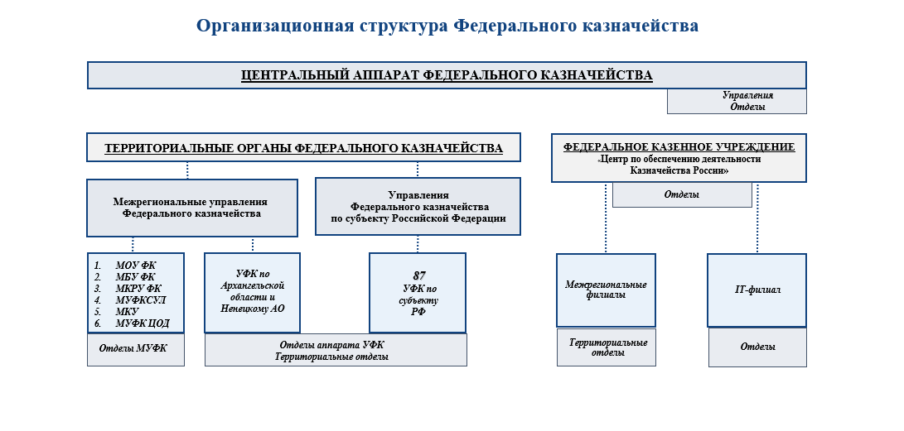

Структура и характеристика ФКУ «ЦОКР»
Штатная численность Федерального казенного учреждения «Центр
по обеспечению деятельности Казначейства России» на 31.12.2025 – 8 619 штатных единиц, в том числе:
- головное учреждение – 1 936 шт. ед.;
- филиалы – 6 683 шт. ед.
Состав ФКУ «ЦОКР»:
- головное учреждение, в состав которого входит Филиал ФКУ «ЦОКР»
по обеспечению услугами в области информационных технологий (49 отделов – головное учреждение, 28 отделов – IT-филиал).
- 10 межрегиональных филиалов ФКУ «ЦОКР», расположенных
в г. Владимире, г. Екатеринбурге, г. Новосибирске, г. Санкт-Петербурге, г. Владивостоке, г. Ставрополе, г. Ростове-на-Дону, г. Казани, г. Нижнем Новгороде, г. Донецке, включая 73 территориальных отдела, и Филиал ФКУ «ЦОКР» по Калининградской области.
В 2025 году образованы новые структурные подразделения (отделы)
ФКУ «ЦОКР» в головном учреждении:
- Отдел по централизованным закупкам;
- Планово-аналитический отдел по централизованным закупкам;
- Отдел определения поставщиков (подрядчиков, исполнителей)
по централизованным закупкам;
- Отдел организации проведения строительно-технических осмотров
в рамках казначейского сопровождения № 2.
В Межрегиональном филиале ФКУ «ЦОКР» в г. Казани создан Отдел определения поставщиков (подрядчиков, исполнителей) по централизованным закупкам в составе 20 шт. ед.
В Межрегиональном филиале ФКУ «ЦОКР» в г. Ростове-на-Дону создан Отдел организации проведения экспертиз сметной документации
и камеральных проверок.
Основные направления деятельности ФКУ «ЦОКР»:
- материально-техническое обеспечение;
- техническая эксплуатация зданий (сооружений);
- текущий и капитальный ремонт зданий (сооружений);
- уборка помещений, зданий (сооружений) и прилегающих к ним территорий;
- автотранспортное обеспечение;
- ведение бухгалтерского учета по главе 100 «Федеральное казначейство», в том числе централизованное начисление оплаты труда
и других выплат сотрудникам Федерального казначейства
и его территориальных органов;
- централизованное ведение бухгалтерского учета территориальных органов ФОИВ, казенных учреждений федеральных органов исполнительной власти, в том числе начисление оплаты труда и других выплат;
- централизованное осуществление закупок для ФОИВ в рамках полномочий, определенных постановлением Правительства;
- проведение строительно-технических исследований и осмотров, организация проведения экспертиз в рамках контрольных мероприятий Федерального казначейства в финансово-бюджетной сфере;
- проведение финансовых исследований раздельного учета и структуры цены в рамках проверочных мероприятий при осуществлении органами Федерального казначейства полномочий по казначейскому сопровождению целевых средств;
- информационно-технологическое сопровождение ИТ-сервисов,
ИТ-инфраструктуры;
- управление имущественным комплексом;
- обеспечение проведения протокольных и других мероприятий Федерального казначейства;
- архивное обеспечение;
- доставка корреспонденции, связанной с ведением централизованного бухгалтерского учета федеральных органов исполнительной власти.

2. Основные параметры и показатели деятельности Федерального казначейства в 2025 году
В 2025 году обеспечено достижение всех результатов, контрольных точек и показателей государственной программы Российской Федерации «Управление государственными финансами и регулирование финансовых рынков», утвержденной постановлением Правительства Российской Федерации от 15 апреля 2014 г. № 320, в пределах компетенции Федерального казначейства:
- Среднегодовое предельное значение остатка средств на едином казначейском счете в валюте Российской Федерации, не более в 2025 году составило 67,9 млрд рублей (при плановом значении показателя – не более 475 млрд рублей);
- Уровень качества осуществления контрольных мероприятий
в финансово-бюджетной сфере в 2025 году составил 93,3 % (приведено предварительное значение показателя. В соответствии с Методикой расчета показателей структурных элементов государственной программы Российской Федерации «Управление государственными финансами и регулирование финансовых рынков», утвержденной приказом Федерального казначейства
от 05.07.2024 № 250, предварительное значение данного показателя рассчитывается не позднее 19 февраля года, следующего за отчетным,
а фактическое (итоговое) значение показателя − не позднее 10 апреля года, следующего за отчетным) (при плановом значении показателя – 93,3 %);
- Посещаемость цифровых информационно-аналитических сервисов Федерального казначейства, востребованных участниками бюджетного процесса при обеспечении исполнения федерального бюджета, казначейском обслуживании, организации учета и распределения поступлений, в 2025 составила 24,2 млн штук (при плановом значении показателя – 20,5 млн штук);
- Количество созданных инструментов искусственного интеллекта, в 2025 составила 4 единицы (при плановом значении показателя – 4 единицы);
- Доля отечественного программного обеспечения и компонентов, используемых в ведомственных информационных системах Федерального казначейства, в 2025 году составила 93,9 % (при плановом значении показателя – 93,9 %);
- Доля современных средств ИТ-инфраструктуры, используемых
в процессах эксплуатации и развития государственных и ведомственных информационных систем, оператором которых определено Федеральное казначейство в 2025 составила 82% (при плановом значении показателя – 82%);
- Доля обработанных Федеральным казначейством заявлений
на получение квалифицированных сертификатов электронных подписей,
в соответствующем году в 2025 составила 99,1 % (при плановом значении показателя – 97,5 %);
- Доля лицевых счетов, открытых в органах Федерального казначейства для учета операций администраторов доходов бюджетов, операции по которым переведены в подсистему управления доходами ГИИС «Электронный бюджет» из ИС АСФК, в 2025 году составила 96,9 % (при плановом значении показателя – 70 %);
- Доля размещенных в ГИС ГМУ Планов финансово-хозяйственной деятельности (ПФХД) с целью осуществления контроля закупочной деятельности учреждений по части 5 статьи 99 Федерального закона
от 05.04.2013 № 44-ФЗ, в 2025 году составила 100 % (при плановом значении показателя – 100 %);
- Результативность внешнего контроля деятельности аудиторских организаций, не более в 2025 году составило 1,8 % (при плановом значении показателя не более 20 %);
- Уровень качества осуществления внешнего контроля деятельности аудиторских организаций, не менее в 2025 году составило 89,6 % (при плановом значении показателя – 86 %).
Федеральному казначейству на 2025 год сводной бюджетной росписью федерального бюджета были предусмотрены бюджетные ассигнования
в размере 88 604,4 млн рублей.
В 2025 году кассовое исполнение федерального бюджета по главе 100 «Федеральное казначейство» составило 99,98 % (88 589,9 млн рублей).

2.1. Обеспечение исполнения федерального бюджета

Организация исполнения федерального бюджета
В соответствии с Положением о мерах по обеспечению исполнения федерального бюджета, утвержденным постановлением Правительства Российской Федерации от 9 декабря 2017 г. № 1496 (далее – Положение № 1496), и согласно приказу Минфина России от 30 декабря 2020 г. № 1172 «Об организации в Министерстве финансов Российской Федерации работы
по осуществлению мониторинга исполнения федерального бюджета
в текущем финансовом году» Федеральным казначейством осуществлялись мероприятия, направленные на исполнение федерального бюджета, информация о реализации которых, включая соответствующие финансовые показатели, с установленной периодичностью направлялась в Минфин России:
- обеспечено взыскание органами Федерального казначейства неиспользованных в 2025 году федеральными бюджетными и автономными учреждениями остатков целевых субсидий, не подтвержденных
к использованию в 2026 году, в сумме 1 377,4 млн рублей;
- обеспечен отзыв на лицевые счета главных распорядителей бюджетных средств (далее – ГРБС) лимитов бюджетных обязательств, в связи с отсутствием заключенных по состоянию на 1 января 2025 г. соглашений между ГРБС и высшими исполнительными органами государственной власти соответствующих субъектов Российской Федерации на сумму 90,0 млн рублей;
- обеспечен отзыв на лицевые счета ГРБС дополнительных лимитов бюджетных обязательств, неиспользованных по состоянию на 1 июня 2025 г., в сумме в 12 702,3 млн рублей;
- обеспечен отзыв на лицевые счета ГРБС незаконтрактованных
по состоянию на 1 июня 2025 г. лимитов бюджетных обязательств
в сумме 790,3 млн рублей;
- обеспечен отзыв на лицевые счета ГРБС неиспользованных лимитов бюджетных обязательств, утвержденных в объеме, предусмотренном соответствующим правовым актом Правительства Российской Федерации
о выделении средств из резервного фонда Правительства Российской Федерации, на оплату обязательств отчетного года с лицевых счетов, открытых получателям средств федерального бюджета, по состоянию
на 1 июня 2025 г., в сумме 36 507,0 млн рублей;
- обеспечен отзыв на лицевые счета ГРБС лимитов бюджетных обязательств, заблокированных для перераспределения в резервный фонд Правительства Российской Федерации на основании представленных ГРБС Предложений по внесению изменений в распределение бюджетных ассигнований на 2025 год и плановый период, содержащих код вида изменений «124», по состоянию на 29 декабря 2025 г. в сумме 48 187,8 млн рублей;
- обеспечен отзыв на лицевые счета ГРБС субсидий, по которым отсутствует решение Правительственной комиссии по вопросам оптимизации и повышения эффективности бюджетных расходов, в случае отсутствия заключенных договоров (соглашений) о предоставлении субсидий, в срок, установленный пунктами 26(1), 26(1-2) Положения № 1496 в сумме 24 945,7 млн рублей.

Обслуживание лицевых счетов федерального уровня бюджета
По состоянию на 1 января 2026 г. в органах Федерального казначейства ведется обслуживание 86 491 лицевого счета федерального бюджета
и бюджетов государственных внебюджетных фондов, в том числе:
− 33 954 лицевых счета участников бюджетного процесса (далее – УБП) федерального уровня;
− 369 лицевых счетов УБП государственных внебюджетных фондов;
− 52 168 лицевых счетов для отражения операций со средствами организаций, а также со средствами бюджетных (автономных) учреждений.

Открытие лицевых счетов в органах Федерального казначейства бюджетным и автономным учреждениям федерального уровня
По состоянию на 1 января 2026 г. в органах Федерального казначейства бюджетным и автономным учреждениям федерального уровня открыто 9 402 лицевых счета, в том числе:
− федеральным бюджетным учреждениям – 8 690 лицевых счетов,
из них:
- 4 332 лицевых счета, предназначенных для учета операций со средствами, полученными в виде субсидий на выполнение государственного задания, а также от оказания платных услуг;
- 3 941 лицевой счет, предназначенный для учета операций со средствами, полученными в виде субсидий на иные цели, а также бюджетных инвестиций;
- 417 лицевых счетов бюджетных учреждений для учета операций со средствами обязательного медицинского страхования.
− федеральным автономным учреждениям – 712 лицевых счетов, из них:
- 400 лицевых счетов, предназначенных для учета операций со средствами, полученными в виде субсидий на выполнение государственного задания, а также от оказания платных услуг;
- 275 лицевых счетов, предназначенных для учета операций со средствами, полученными в виде субсидий на иные цели, а также бюджетных инвестиций;
- 37 лицевых счетов, предназначенных для учета операций
со средствами обязательного медицинского страхования.

Формирование и ведение реестра участников бюджетного процесса, а также юридических лиц, не являющихся участниками бюджетного процесса
По состоянию на 1 января 2026 г. в реестр участников бюджетного процесса, а также юридических лиц, не являющихся участниками бюджетного процесса (далее − Сводный реестр), внесена следующая информация
о действующих организациях:
18 204 организации федерального уровня, а также уровня бюджетов государственных внебюджетных фондов, в том числе 95 уполномоченных организаций и 18 109 подведомственных организаций, из них:
− 7 649 – федеральных органов государственной власти и их территориальных органов;
− 4 355 – казенных учреждений;
− 4 918 – бюджетных учреждений;
− 425 – автономных учреждений;
− 752 – унитарных предприятия, государственных корпораций, государственных компаний, публично-правовых компаний, общественных движений, организаций Центрального банка Российской Федерации;
− 104 – организации бюджета Фонда пенсионного и социального страхования Российской Федерации;
− 1 – организация Федерального фонда обязательного медицинского страхования Российской Федерации.
Кроме того, по состоянию на 1 января 2026 г. в Сводный реестр внесена информация о 76 884 организациях, являющихся получателями средств из бюджета, участниками казначейского сопровождения, не являющихся государственными корпорациями, государственными компаниями, публично-правовыми компаниями, общественными движениями, а также государственными (муниципальными) учреждениями и государственными (муниципальными) унитарными предприятиями, получающих субсидии, бюджетные инвестиции из бюджетов бюджетной системы Российской Федерации, и иными юридическими лицами, являющиеся исполнителями по государственным (муниципальным) контрактам, а также исполнителями, заключившими контракты, договоры, соглашения в рамках исполнения государственных (муниципальных) контрактов (договоров, соглашений) и открывающие лицевые счета в территориальных органах Федерального казначейства, финансовых органах субъектов Российской Федерации (муниципальных образований) в соответствии с законодательством Российской Федерации.

Открытие казначейских счетов в органах Федерального казначейства
По состоянию на 1 января 2026 г. в органах Федерального казначейства в соответствии с приказом Федерального казначейства от 1 апреля 2020 г.
№ 15н «О Порядке открытия казначейских счетов» открыто 42 745 казначейских счетов.

Ведение закрытого реестра независимых гарантий
С 11 января 2016 г. Федеральное казначейство осуществляет ведение закрытого реестра независимых гарантий, порядок ведения которого утвержден приказом Министерства финансов Российской Федерации
от 24 декабря 2021 г. № 226н «Об утверждении Порядка формирования
и направления гарантом информации, подлежащей включению в закрытый реестр независимых гарантий, в том числе порядка удостоверения права подписи лиц, направляющих информацию, и направления Федеральным казначейством выписок из закрытого реестра независимых гарантий
и протоколов о выявленных несоответствиях информации, подлежащей включению в закрытый реестр независимых гарантий, а также форм направления указанной информации, выписок и протоколов».
За 2025 год в закрытый реестр независимых гарантий включено
5 019 сведений о независимых гарантиях.

Ведение реестра контрактов, содержащего сведения, составляющие государственную тайну
На основании постановления Правительства Российской Федерации
от 28 ноября 2013 г. № 1084 «О порядке ведения реестра контрактов, содержащего сведения, составляющие государственную тайну» Федеральное казначейство осуществляет ведение реестра контрактов, содержащего сведения, составляющие государственную тайну (далее – закрытый реестр контрактов).
За 2025 год в закрытый реестр контрактов включено 54 273 сведений
о контракте.

Проведение валютных операций
Федеральным казначейством в 2025 году выработаны и внедрены адаптивные подходы при проведении валютных операций, осуществляемых главными распорядителями бюджетных средств и Фондом пенсионного
и социального страхования Российской Федерации.
В рамках создания условий для функционирования Федерального казначейства как агента валютного контроля принято активное участие
в разработке предложений по внесению изменений в законодательные и иные акты, предусматривающие перенос срока наделения Федерального казначейства полномочиями агента валютного контроля.

Обеспечение централизации расходно-операционных функций
В 2025 году Федеральным казначейством в рамках единой концепции прохождения операционного дня в территориальных органах Федерального казначейства обеспечено расширение контента ключевых элементов дашборда «Прохождение операционного дня» в государственной интегрированной информационной системе управления общественными финансами «Электронный бюджет» (далее - ГИИС «Электронный бюджет»).
В рамках обеспечения сокращения количества счетов, входящих
в состав единого казначейского счета, и сокращения количества Платежных центров обеспечена централизация операционных функций территориальных органов Федерального казначейства на уровне Платежных центров
при осуществлении операций со средствами федерального бюджета.
Совместно с пилотными территориальными органами Федерального казначейства проведено тестирование функционала Платежных центров
при осуществлении операций со средствами, поступающими во временное распоряжение получателей средств федерального бюджета и операций
со средствами бюджетных и автономных учреждений и обеспечено
его успешное внедрение в ряде управлений Федерального казначейства
по субъектам Российской Федерации.
Помимо этого, с заинтересованными управлениями центрального аппарата Федерального казначейства разработан план тиражирования функционала Платежных центров при осуществлении операций
со средствами, поступающими во временное распоряжение получателей средств федерального бюджета и операций со средствами бюджетных
и автономных учреждений.
В рамках оптимизации механизма кассового обслуживания исполнения бюджета Союзного государства Федеральным казначейством обеспечено централизованное проведение с 01.03.2025 операций по исполнению бюджета Союзного государства на уровне уполномоченного территориального органа Федерального казначейства.

Кассовое планирование
В течение 2025 года Федеральным казначейством в Минфин России ежемесячно представлялся кассовый план исполнения федерального бюджета.
Также в 2025 году Федеральным казначейством в соответствии
с Порядком утверждения и доведения до главных распорядителей, распорядителей и получателей средств федерального бюджета предельного объема оплаты денежных обязательств осуществлялась реализация механизма доведения и контроля предельных объемов оплаты денежных обязательств (далее – предельные объемы финансирования), утвержденных ГРБС,
и механизма мониторинга непревышения кассовыми выплатами предельных объемов финансирования, доведенных до ГРБС.

Обеспечение организации исполнения судебных актов
В 2025 году в органах Федерального казначейства находилось
на исполнении 146 566 исполнительных документов (далее – ИД) с общей суммой указанных в них денежных средств равной 72 106,5 млн рублей.
За указанный период исполнено исполнительных документов на сумму 47 705,3 млн рублей.
На средства федерального бюджета предъявлено 46 038 ИД на сумму 31 482,3 млн руб., исполнено на сумму 20 501,2 млн руб.
Визуальное отображение процесса исполнения представлено
на диаграмме 1.

Диаграмма 1

На средства бюджетов субъекта Российской Федерации предъявлено 26 731 ИД на сумму 17 923,1 млн руб., исполнено на сумму 12 258 млн руб.
Визуальное отображение процесса исполнения представлено
на диаграмме 2.
Диаграмма 2

На средства местного бюджета предъявлено 60 972 ИД на сумму 21 999,4 млн руб., исполнено на сумму 14 172,4 млн руб.
Визуальное отображение процесса исполнения представлено
на диаграмме 3.
Диаграмма 3

На средства государственных внебюджетных фондов 12 825 ИД на сумму 701,7 млн руб., исполнено на сумму 680,3 млн руб.
Визуальное отображение процесса исполнения представлено на диаграмме 4.
Диаграмма 4

Федеральное казначейство активно взаимодействуют с Московским городским судом по передаче и получению электронных исполнительных листов.
С июня 2025 года суды города Москвы направляют на исполнение исполнительные листы в электронном виде, формируя их в информационной системе судов города Москвы КИС СОЮ МСГ и посредствам СМЭВ Федеральное казначейство получает их в Электронном бюджете.

2.2. Управление остатками средств на едином казначейском счете и едином счете федерального бюджета
Управление остатками средств на едином счете федерального бюджета (далее – ЕСФБ) и едином казначейском счете (далее – ЕКС) объединяет в себе обеспечение необходимого минимального уровня денежных средств на этих счетах и получение дополнительных доходов бюджета за счет размещения временно свободных остатков средств. Начиная с 2021 года, с момента запуска системы казначейских платежей, Федеральное казначейство осуществляет распределение и зачисление в федеральный бюджет и бюджеты субъектов Российской Федерации на соответствующие казначейские счета средств, полученных от размещения временно свободных средств единого казначейского счета, а также на счета организаций, лицевые счета которым открыты в территориальных органах Федерального казначейства
и определенных решением Правительства Российской Федерации.
Решая эту задачу в рамках реализации функции по осуществлению операций по управлению остатками средств на ЕСФБ и ЕКС, Федеральное казначейство добилось за последние годы значительных результатов
и продолжает развиваться в данном направлении.
В 2025 году операции по управлению остатками средств на ЕКС проводились по следующим направлениям:
1) размещение средств ЕКС на банковских депозитах;
2) покупка (продажа) ценных бумаг по договорам репо не на организованных торгах (внебиржевое репо);
3) размещение средств ЕКС на банковских счетах (счетах до востребования);
4) размещение средств ЕКС на банковских вкладах (депозитах)
на организованных торгах с участием центрального контрагента;
5) покупка (продажа) ценных бумаг на организованных торгах
по договорам репо (биржевое репо) с участием центрального контрагента;
6) заключение договоров займа с ценными бумагами, переданными
по первой части договора репо.
В части размещения средств ЕСФБ можно отметить следующие направления:
1) покупка (продажа) иностранной валюты за счет дополнительных нефтегазовых доходов федерального бюджета;
2) предоставление бюджетных кредитов.
В части размещения средств Фонда пенсионного и социального страхования Российской Федерации (СФР):
- размещение средств СФР на банковских депозитах.

Распределение средств, полученных от размещения временно свободных средств единого казначейского счета, а также начисление дохода на остатки средств, отраженных на лицевых счетах организаций, определенных Правительством Российской Федерации, за счет таких средств
В соответствии с постановлением Правительства Российской Федерации от 11 июля 2020 г. № 1020 «О порядке и случаях зачисления средств, полученных от размещения временно свободных средств единого казначейского счета, а также начисления дохода на остатки средств, отраженных на лицевых счетах организаций, определенных Правительством Российской Федерации, за счет таких средств» Федеральное казначейство осуществляет распределение средств, полученных от размещения временно свободных средств единого казначейского счета, а также начисление дохода на остатки средств, отраженных на лицевых счетах организаций, определенных Правительством Российской Федерации, за счет таких средств.
Федеральное казначейство, начиная с 2024 года, в соответствии
с постановлением Правительства Российской Федерации от 11 декабря 2023 г. № 2117 «О внесении изменений в постановление Правительства Российской Федерации от 11 июля 2020 г. № 1020» сократило сроки распределения
и зачисления средств, полученных от размещения временно свободных средств единого казначейского счета, с ежеквартального на ежемесячное, что способствовало укреплению устойчивости и сбалансированности бюджетов субъектов Российской Федерации за счет регулярного поступления доходов.
Информация об объеме средств, полученных от размещения временно свободных средств единого казначейского счета и зачисленных в бюджеты
и организации с 2021 по 2025 годы представлена в таблице 1.
Таблица 1
Статистическая информация о результатах распределения
средств, полученных от размещения временно свободных средств единого казначейского счета
млрд руб.
Структура доходов | 2021 год | 2022 год | 2023 год | 2024 год | 2025 год
Всего доходов | 131,4 | 400,9 | 667,2 | 1 102,1 | 1 499,7
Организации | - | - | 9,5 | 0,1 | 0,2
Всего доходов бюджетов | 131,4 | 400,9 | 657,7 | 1 102,0 | 1 499,5
Федеральный бюджет | 94,2  (72%) | 233,1  (58%) | 513,8  (78%) | 872,3  (79%) | 1 171,4  (78%)
Бюджеты субъектов Российской Федерации | 37,2  (28%) | 167,8  (42%) | 143,9  (22%) | 229,7  (21%) | 328,1  (22%)
Числовые показатели доходов, зачисленных в федеральный бюджет
и бюджеты субъектов Российской Федерации, за четыре года функционирования механизма получения дохода от размещения временно свободных средств единого казначейского счета увеличиваются по сравнению с предыдущими периодами.
Общий объем доходов, перечисленный в бюджеты за 2025 год, составил 1 499,7 млрд рублей, что в 1,36 раза больше 2024 года.
Общий объем доходов, перечисленный в бюджеты за период с 2021
по 2025 год, составил 3 801,55 млрд рублей. Рост доходов по федеральному бюджету в 2025 году по отношению к 2021 году составил 12,4 пункта,
по региональным бюджетам – 8,8 пункта.

Размещение средств на банковских депозитах в валюте Российской Федерации
Размещение средств федерального бюджета и средств единого казначейского счета на банковских депозитах в кредитных организациях осуществляется в соответствии с постановлением Правительства Российской Федерации от 24 декабря 2011 г. № 1121 «О порядке размещения средств федерального бюджета, средств единого казначейского счета, резерва средств на осуществление обязательного социального страхования от несчастных случаев на производстве и профессиональных заболеваний и иных средств
на банковских депозитах» (далее – Постановление № 1121).
В 2025 году Федеральным казначейством было продолжено размещение средств на банковских депозитах в кредитных организациях с использованием информационных программно-технических средств ПАО «Московская Биржа» и АО «Санкт-Петербургская Валютная Биржа» в валюте Российской Федерации с применением фиксированной и плавающей процентной ставки.
В 2025 году проведено 464 отбора заявок кредитных организаций
на заключение с Федеральным казначейством за счет средств ЕКС договоров банковского депозита в валюте Российской Федерации (в 2024 году – 668
за счет средств ЕКС), в которых приняли участие 23 кредитные организации из 25, имеющих действующие Генеральные соглашения о размещении средств на банковских депозитах.
В связи с изменениями технологии проведения операций принят приказ Федерального казначейства от 18 сентября 2025 года № 8н, которым утвержден новый Порядок работы по размещению средств федерального бюджета, средств единого казначейского счета, средств на осуществление обязательного социального страхования от несчастных случаев
на производстве и профессиональных заболеваний и иных средств
на банковских депозитах. Новации коснулись отмены оферты Федерального казначейства на заключение договоров банковского депозита, изменения технологии, связанной с внедрением нового механизма совместных расчетов по договорам банковского депозита, договорам репо и договорам займа ценных бумаг (по итогам клиринга в НКО АО НРД с использованием счетов, открытых участникам клиринга в Банке России), а также особенностей, связанных с передачей от Федерального казначейства Межрегиональному управлению Федерального казначейства в сфере управления ликвидностью полномочий по осуществлению операций по управлению остатками средств.
Информация о результатах размещения средств на банковских депозитах с 2021 по 2025 годы представлена в таблице 2.
В 2025 году кредитные организации своевременно и в полном объеме осуществляли возврат средств и уплату процентов за их использование.
Необходимо отметить, что работа Федерального казначейства
по размещению временно свободных средств ЕСФБ и средств ЕКС
на банковских депозитах позволила поддержать уровень ликвидности банковской системы России. Всего, начиная с 2008 года, на поддержание ликвидности банковской системы России в валюте Российской Федерации было направлено 608 803,1 млрд рублей.
По состоянию на 1 января 2026 года сумма дохода от размещения средств ЕКС на депозитах составила 1 247,0 млрд рублей.
Таблица 2
Статистическая информация о результатах размещения средств на банковских депозитах
млрд руб.
Год | 2021 |  | 2022 |  | 2023 |  | 2024 |  | 2025
Вид средств | ЕКС | ЕСФБ | ЕКС | ЕСФБ | ЕКС | ЕСФБ | ЕКС | ЕСФБ | ЕКС
в валюте Российской Федерации:
Отборы заявок кредитных организаций на заключение с Федеральным казначейством договоров банковского депозита | 104 | 132 | 398 | 11 | 500 | - | 668 | 99 | 464
Количество кредитных организаций, принявших участие в отборах заявок и разместивших средства на банковских депозитах | 17 | 19 | 22 | 9 | 24 | - | 24 | 777 | 23
Договоры банковского депозита, заключенные с кредитными организациями | 353 | 442 | 924 | 26 | 1 705 | - | 2 089 | 2020 | 1 296
Срок размещения средств на банковских депозитах, в днях | 7-35 | 35-182 | 2-35 | 35-182 | 2-365 | - | 2-364 | 7-35 | 1-364
Объем средств, предложенных к размещению, млрд руб. | 24 245,0 | 10 375,0 | 117 511,0 | 342,0 | 121 510,0 | - | 178 748,1 | 450,0 | 128 415,0
Общий объем средств в поданных заявках, млрд руб. | 38 837,7 | 24 068,2 | 172 099,1 | 1 435,5 | 182 600,5 | - | 235 158,2 | 1 247 ,7 | 223 731,9
Объем размещенных средств, млрд руб. | 22 547,0 | 10 370,0 | 104 248,0 | 342,0 | 106 426,2 | - | 167 476, 2 | 450,0 | 126 203,7
Объем поступивших доходов, млрд руб. | 41,1 | 91,1 | 191,0 | 63,6 | 332,4 | 8,9 | 687,7 | 6,9 | 1 247,0
Объем доходов от размещенных средств федерального бюджета на депозитах в государственной корпорации развития «ВЭБ.РФ», млрд руб. | - | 10,7 | - | 20,3 | - | 17,6 | - | 26,1 | -

Размещение средств Фонда пенсионного и социального страхования Российской Федерации
В связи с наделением Федерального казначейства бюджетным полномочием по размещению средств Фонда пенсионного и социального страхования Российской Федерации (СФР) и в соответствии с постановлением Правительства Российской Федерации от 15 апреля 2023 г. № 602
«Об утверждении Правил направления на размещение сумм страховых взносов на финансирование накопительной пенсии, дополнительных страховых взносов на накопительную пенсию, взносов работодателя в пользу застрахованного лица, уплачиваемых в соответствии с Федеральным законом «О дополнительных страховых взносах на накопительную пенсию
и государственной поддержке формирования пенсионных накоплений» поступивших в течение финансового года и аккумулируемых Фондом пенсионного и социального страхования Российской Федерации, и резерва Фонда пенсионного и социального страхования Российской Федерации
по обязательному пенсионному страхованию и их возврата, о внесении изменений в некоторые акты Правительства Российской Федерации
и признании утратившими силу некоторых актов и отдельных положений некоторых актов Правительства Российской Федерации» и Постановлением № 1121 Федеральное казначейство осуществляло размещение средств СФР
на банковские депозиты.
Федеральное казначейство в 2025 году на основании обращений СФР, направляемых в Федеральное казначейство, с указанием объема и сроков размещения, разместило 1 068,1 млрд рублей средств СФР на банковских депозитах.
Доходы от размещения временно свободных средств СФР за 2025 год составили 82,4 млрд рублей и в соответствии со статьей 146 Бюджетного кодекса Российской Федерации зачислены в бюджет СФР (по нормативу 100 процентов).

Покупка (продажа) ценных бумаг по договорам репо не на организованных торгах
Федеральное казначейство уделяет большое внимание хеджированию возможных рисков и использует в своей работе залоговые финансовые инструменты.
В рамках постановления Правительства Российской Федерации
от 4 сентября 2013 г. № 777 «О порядке осуществления операций
по управлению остатками средств на едином счете федерального бюджета
и едином казначейском счете в части покупки (продажи) ценных бумаг
не на организованных торгах по договорам репо, заключения договоров займа ценных бумаг и открытия счетов для осуществления таких операций» (далее – Постановление №777) в 2025 году Федеральным казначейством продолжено осуществление операций покупки (продажи) ценных бумаг по договорам репо с привлечением ПАО Московская Биржа и небанковской кредитной организации акционерное общество «Национальный расчетный депозитарий» (НКО АО НРД).
По состоянию на 1 января 2026 года действует 37 Генеральных соглашений о покупке (продаже) ценных бумаг по договорам репо (далее – Генеральное соглашение).
В 2025 году операции репо проводились за счет средств ЕКС
с использованием фиксированной и плавающей процентных ставок.
Информация о результатах проведения операций покупки (продажи) ценных бумаг по договорам репо за период с 2021 по 2025 годы представлена в таблице 3.
В целях развития новых финансовых инструментов, используемых
в рамках управления остатками средств, и в соответствии с постановлением Правительства Российской Федерации от 17 мая 2024 года № 619 Федеральным казначейством принят приказ от 18 сентября 2025 года № 9н, которым утвержден новый Порядок осуществления операций по управлению остатками средств на едином счете федерального бюджета и едином казначейском счете в части покупки (продажи) ценных бумаг по договорам репо и заключения договоров займа ценных бумаг, который вступил
в действие с 1 декабря 2025 года. Новации коснулись изменения технологии, связанной с внедрением нового механизма совместных расчетов по договорам банковского депозита, договорам репо и договорам займа ценных бумаг
(по итогам клиринга в НКО АО НРД с использованием счетов, открытых участникам клиринга в Банке России), а также особенностей, связанных
с передачей от Федерального казначейства Межрегиональному управлению Федерального казначейства в сфере управления ликвидностью полномочий
по осуществлению операций по управлению остатками средств.

Таблица 3
Статистическая информация о результатах проведения
операций покупки (продажи) ценных бумаг по договорам репо
не на организованных торгах
млрд руб.
Год | 2021 |  | 2022 |  | 2023 | 2024 | 2025
Вид средств | ЕСФБ | ЕКС | ЕСФБ | ЕКС | ЕКС | ЕКС | ЕКС
в валюте Российской Федерации:
Проведено отборов | 139 | 304 | 44 | 400 | 541 | 521 | 340
Количество кредитных организаций, принявших участие в отборах заявок и разместивших средства по договорам репо | 16 | 29 | 12 | 30 | 36 | 35 | 35
Заключено договоров репо | 284 | 662 | 83 | 697 | 869 | 875 | 584
Срок размещения средств по операциям репо | 34-98 | 1-273 | 35-91 | 1-42 | 1-91 | 1-103 | 1-91
Предложено к размещению, млрд руб. | 7 065,0 | 69 284,0 | 630,0 | 41 765,0 | 75 866,0 | 46 434,9 | 11 461,0
Спрос со стороны кредитных организаций, млрд руб. | 8 169,1 | 44 971,2 | 813,2 | 44 149,3 | 90 041,8 | 34 119,2 | 13 329,1
Объем размещенных средств, млрд руб. | 6 237,2 | 34 570,5 | 565,3 | 31 636,2 | 60 962,8 | 27 716,9 | 8 675,4
Доход, млрд руб. | 47,0 | 40,0 | 24,9 | 116,9 | 274,0 | 306,4 | 132,3

По состоянию на 1 января 2026 года сумма дохода от размещения средств ЕКС в договора внебиржевого репо составила 132,3 млрд рублей.

Размещение средств на банковских счетах (счетах до востребования)
С целью снижения до минимума («условного нуля») объема временно свободных остатков средств, находящихся на ЕКС, и получения дополнительных доходов Федеральное казначейство в соответствии
с постановлением Правительства Российской Федерации от 19 августа 2017 г.
№ 986 «О порядке осуществления операций по управлению остатками средств на едином счете федерального бюджета, едином казначейском счете, резервом средств на осуществление обязательного социального страхования
от несчастных случаев на производстве и профессиональных заболеваний
и иными средствами в части размещения указанных средств на банковских счетах в кредитных организациях и открытия счетов для осуществления таких операций» продолжило работу по открытию в кредитных организациях банковских счетов (счетов до востребования) и новых типов банковских счетов.
Банковские счета нового типа предусматривают размещение средств ЕКС на счета кредитных организаций до 22.00 часов по московскому времени, за исключением не снижаемого остатка, с обязательством их возврата
до 01.30 часов московского времени следующего рабочего дня. Данная технология позволила Федеральному казначейству иметь гарантированный остаток средств на ЕКС для проведения платежей дальневосточным регионам Российской Федерации.
Во исполнение вышеуказанного мероприятия была проведена следующая работа:
- организованы и проведены 30 закупочных процедур для оказания Федеральному казначейству финансовых услуг по открытию, ведению
и расчетному обслуживанию на общую сумму 600 млрд рублей;
- заключены 10 договоров банковского счета нового типа банковских счетов для размещения средств ЕКС, оставшихся на счете на конец операционного дня, с тремя кредитными организациями (Банк ВТБ (ПАО), ПАО «МОСКОВСКИЙ КРЕДИТНЫЙ БАНК», ПАО Сбербанк).
- заключены 20 договоров банковского счета стандартного типа с одной кредитной организацией (ПАО Сбербанк).
В 2025 году операции по размещению средств на банковских счетах
в кредитных организациях осуществлялись за счет средств ЕКС в режиме overnight на ежедневной основе. В результате, в 2025 году на банковских счетах всего было размещено средств ЕКС – 99 144,9 млрд рублей.
Информация о результатах размещения средств на банковских счетах
за период с 2021 по 2025 годы представлена в таблице 4.

Таблица 4
Статистическая информация
о размещении средств на банковские счета
млрд руб.
Год | 2021 |  | 2022 |  | 2023 | 2024 | 2025
Вид средств | ЕСФБ | ЕКС | ЕСФБ | ЕКС | ЕКС | ЕКС | ЕКС
Объем размещенных средств по Договорам банковского счета о размещении средств на банковских счетах в кредитных организациях в течение отчетного года, млрд рублей | 1 305,0 | 650,0 | 400,0 | 500,0 | 75 870,0 | 102 815,6 | 99 144,9
Объем возвращенных средств по Договорам банковского счета о размещении средств на банковских счетах в кредитных организациях в течение отчетного года, млрд рублей | 1 305,0 | 50,0 | 1 000,0 | 600,0 | 75 870,0 | 102 715,6 | 99 144,9
Максимальный остаток в размещении по Договорам банковского счета о размещении средств на банковских счетах в кредитных организациях, млрд рублей | 600,0 | 600,0 | 600,0 | 600,0 | 500,0 | 600,0 | 600,0
Объем уплаченных доходов по Договорам банковского счета о размещении средств на банковских счетах в кредитных организациях, млрд рублей | 28,3 | 22,5 | 31,9 | 58,6 | 32,6 | 63,0 | 85,8

По состоянию на 1 января 2026 года сумма дохода от размещения средств ЕКС по счетам до востребования составила 85,8 млрд рублей.

Размещение средств на банковских вкладах (депозитах) на организованных торгах с участием центрального контрагента
В 2025 году Федеральное казначейство продолжило применение биржевых финансовых инструментов при осуществлении операций
по управлению остатками средств ЕКС, в частности, заключения договоров банковского вклада (депозита) с центральным контрагентом. Данные операции проводятся в соответствии с постановлением Правительства Российской Федерации от 9 апреля 2019 г. № 415 «О Порядке осуществления операций по управлению остатками средств на едином счете федерального бюджета и едином казначейском счете в части заключения договоров банковского вклада (депозита) с центральным контрагентом».
В 2025 году Федеральное казначейство осуществляло заключение договоров банковского вклада (депозита) с центральным контрагентом
на торговой площадке ПАО Московская Биржа в режиме overnight
на ежедневной основе.
Результаты проведения операций в части заключения договоров банковского вклада (депозита) с центральным контрагентом с 2021 по 2025 годы представлены в таблице 5.
Таблица 5
Статистическая информация о результатах размещения средств
на банковских депозитах с участием Центрального контрагента
млрд руб.
Год | 2021 | 2022 | 2023 | 2024 | 2025
Вид средств | ЕКС | ЕКС | ЕКС | ЕКС | ЕКС
Сроки заключения депозитных договоров, дней | 7; 14; 35 | 1; 7; 14 | 1 | 1 | 1
Предложено к размещению, млрд руб | 14 401,0 | 25 391,0 | 19 752,0 | 22 725,0 | 20 739,0
Фактический рыночный спрос, млрд руб. | 29 837,4 | 34 083,7 | 24 033,8 | 41 609,5 | 63 339,4
Объем размещенных средств, млрд руб. | 14 302,5 | 22 926,7 | 18 259,4 | 19 712,7 | 19 671,7
Объем поступивших доходов, млрд руб. | 27,9 | 29,1 | 6,8 | 11,7 | 14,4

По состоянию на 1 января 2026 года сумма процентов от размещения средств ЕКС на банковских депозитах с участием центрального контрагента составила 14,4 млрд рублей.

Покупка (продажа) ценных бумаг по договорам репо на организованных торгах с участием центрального контрагента
Федеральное казначейство в соответствии с постановлением Правительства Российской Федерации от 8 июля 2020 г. № 1004 «О порядке осуществления операций по управлению остатками средств на едином счете федерального бюджета и едином казначейском счете в части покупки (продажи) ценных бумаг на организованных торгах по договорам репо» проводит на регулярной основе операции биржевого репо по размещению средств ЕКС с участием центрального контрагента. В качестве обеспечения операций биржевого репо используются облигации внутреннего и внешнего федерального займа, ипотечные ценные бумаги и облигации субъектов Российской Федерации.
В 2025 году Федеральное казначейство осуществляло заключение договоров биржевого репо с центральным контрагентом на торговой площадке ПАО «Московская Биржа» на ежедневной основе.
Результаты проведения операций в части заключения договоров биржевого репо с центральным контрагентом с 2021 по 2025 годы представлены в таблице 6.
Таблица 6
Статистическая информация о размещении средств ЕКС по операциям покупки (продажи) ценных бумаг на организованных торгах по договорам репо
млрд руб.
Год | 2021 | 2022 | 2023 | 2024 | 2025
Вид средств | ЕКС | ЕКС | ЕКС | ЕКС | ЕКС
Количество отборов, шт. | 2 | 495 | 458 | 470 | 251
Количество договоров репо, шт. | 3 | 2 339 | 6 528 | 5 973 | 4 899
Объем средств, предложенных к размещению (млрд рублей) | 10,0 | 11 032,0 | 30 649,0 | 31 915,0 | 21 710,0
Общий объем средств в заявках (млрд рублей) | 11,0 | 12 846,0 | 30 661,7 | 35 882,4 | 51 020,0
Объем размещенных средств (млрд рублей) | 10,0 | 9 335,9 | 27 097,6 | 27 196,5 | 20 784,7
Объем поступивших доходов (млрд рублей) | 0,002 | 4,6 | 21,5 | 33,3 | 20,2
По состоянию на 1 января 2026 года сумма процентов от размещения средств ЕКС в операции биржевого репо с участием центрального контрагента составила 20,2 млрд рублей.

Покупка (продажа) иностранной валюты и золота в обезличенной форме за счет дополнительных нефтегазовых доходов федерального бюджета
В соответствии с постановлением Правительства Российской Федерации от 17 сентября 2013 г. № 816 «Об осуществлении операций по управлению остатками средств на едином счете федерального бюджета в части покупки (продажи) иностранной валюты и золота в обезличенной форме» и приказом Минфина России от 29 декабря 2017 г. № 1387 «О Порядке проведения расчетов и перечисления средств в связи с формированием и использованием дополнительных нефтегазовых доходов федерального бюджета и средств Фонда национального благосостояния» Федеральным казначейством в 2025 году осуществлялись операции по покупке (продаже) иностранной валюты
и золота в обезличенной форме на внутреннем рынке за счет средств федерального бюджета.
В соответствии с графиками покупки иностранной валюты, утвержденными Минфином России, в 2025 году на покупку иностранной валюты и золота в обезличенной форме из федерального бюджета было направлено 304 014,5 млн рублей.
В результате покупки иностранной валюты и золота в обезличенной форме за счет средств федерального бюджета было приобретено 14 900,3 млн китайских юаней и 14,3 т золота.
Кроме того, в 2025 году было продано иностранной валюты и золота в совокупном объеме 214 529,7 млн рублей.
В результате проведенных операций продано 11 369,9 млн китайских юаней и 8,7 т золота.
В соответствии с приказом Минфина России от 29 мая 2025 г. № 175 «Об использовании дополнительных нефтегазовых доходов федерального бюджета на формирование Фонда национального благосостояния» 11 июня 2025 года были проведены операции по переводу иностранной валюты
и золота со счетов по учету средств федерального бюджета в иностранной валюте и золота на счета по учету средств Фонда национального благосостояния в иностранной валюте и золоте в объеме 61 122,7 млн китайских юаней и 74,0 т золота.
В результате проведенных операций по покупке (продаже) иностранной валюты и золота в обезличенной форме по состоянию
на 1 января 2026 года на счетах по учету средств федерального бюджета
в иностранной валюте и золоте в обезличенной форме остаток составил 83 648,8 млн рублей.

2.3. Предоставление бюджетных кредитов
В 2025 году Федеральное казначейство продолжило предоставление за счет временно свободных средств на едином счете федерального бюджета субъектам Российской Федерации и муниципальным образованиям бюджетных кредитов на пополнение остатка средств на едином счете бюджета (далее – Кредит на пополнение остатка средств) на основании Договора о предоставлении Кредита (далее – Договор), заключенного
с территориальными органами Федерального казначейства в соответствии со статьей 93.6 Бюджетного кодекса Российской Федерации, постановлением Правительства Российской Федерации от 20 августа 2013 г. № 721 «Об утверждении Правил предоставления субъектам Российской Федерации (муниципальным образованиям) бюджетных кредитов
на пополнение остатка средств на едином счете бюджета», приказом Минфина России от 06.10.2020 № 231н «О порядке заключения и форме договора о предоставлении субъекту Российской Федерации (муниципальному образованию) бюджетного кредита на пополнение остатка средств на едином счете бюджета».
В 2025 году Договоры были заключены с 61 субъектом Российской Федерации и 95 муниципальными образованиями (в 2024 году – 65 и 125 соответственно).
Всего в 2025 году 38 субъектам Российской Федерации
и 65 муниципальным образованиям были предоставлены Кредиты
на пополнение остатка средств на общую сумму 279,7 млрд рублей, в том числе субъектам Российской Федерации – 231,6 млрд рублей, муниципальным образованиям – 48,1 млрд рублей (в 2024 году – 192,5 млрд рублей, в том числе субъектам Российской Федерации – 123,1 млрд рублей, муниципальным образованиям – 69,4 млрд рублей).
Совокупный объем поступивших в федеральный бюджет доходов
от предоставленных Кредитов на пополнение остатка средств в 2025 году составил 157,6 млн рублей, в том числе от субъектов Российской Федерации – 127,2 млн рублей, от муниципальных образований – 30,4 млн рублей
(в 2024 году – 105,7 млн рублей, в том числе от субъектов Российской Федерации – 68,1 млн рублей, от муниципальных образований – 37,7 млн рублей).
В 2025 году Федеральному казначейству по коду бюджетной классификации 1 11 03060 01 6000 120 «Проценты, полученные
от предоставления за счет средств федерального бюджета бюджетных кредитов на пополнение остатка средств на счете бюджета (федеральные государственные органы, Банк России, органы управления государственными внебюджетными фондами Российской Федерации)», был предусмотрен плановый показатель дохода в размере 142,2 млн рублей. Исполнение плана по доходам составляет 110,8 %.
В 2025 году все обязательства по возврату предоставленных Кредитов на пополнение остатка средств и уплате процентов выполнены своевременно и в полном объеме.
Реализация данного механизма позволила субъектам Российской Федерации и муниципальным образованиям за счет краткосрочных бюджетных кредитов не допускать возникновение кассовых разрывов,
а также, учитывая льготную процентную ставку (0,1%), сократить уровень долговой нагрузки на региональные и местные бюджеты в части замещения коммерческих кредитов на бюджетные кредиты.
Информация о предоставлении субъектам Российской Федерации (муниципальным образованиям) бюджетных кредитов на пополнение остатка средств на едином счете бюджета с 2021 по 2025 годы представлена в таблице 7.
Таблица 7
Статистическая информация о результатах предоставления
субъектам Российской Федерации (муниципальным образованиям) бюджетных кредитов на пополнение остатка средств на едином счете бюджета
млрд руб.
Наименование показателя |  | 2021 | 2022 | 2023 | 2024 | 2025
Заключено Договоров о предоставлении субъекту Российской Федерации (муниципальному образованию) бюджетного кредита на пополнение остатка средств на едином счете бюджета, из них: |  | 185 | 227 | 258 | 190 | 156
 | субъекты Российской Федерации | 66 | 67 | 82 | 65 | 61
 | муниципальные образования | 119 | 160 | 176 | 125 | 95
Количество обратившихся в Федеральное казначейство за предоставлением бюджетного кредита |  | Х | Х | Х | Х | Х
 | субъекты Российской Федерации | 26 | 21 | 36 | 26 | 38
 | муниципальные образования | 87 | 119 | 134 | 101 | 65
Выдано бюджетных кредитов на пополнение остатка средств на едином счете бюджета, в т.ч.: |  | 149 | 182 | 239 | 176 | 164
 | субъекты Российской Федерации | 39 | 35 | 82 | 58 | 94
 | муниципальные образования | 110 | 147 | 157 | 118 | 70
Срок предоставления бюджетных кредитов, дней |  | Х | Х | Х | Х | Х
 | субъекты Российской Федерации | 13-240 | 9-323 | 7-316 | 8-349 | 4-344
 | муниципальные образования | 12-240 | 8-240 | 10-302 | 5-326 | 9-334
Объем средств федерального бюджета, направленных на предоставление бюджетных кредитов (млрд руб.), в т.ч.: |  | 116,3 | 130,8 | 375,7 | 192,5 | 279,7
 | субъекты Российской Федерации | 90,8 | 85,9 | 326,6 | 123,1 | 231,6
 | муниципальные образования | 25,5 | 44,9 | 49,0 | 69,4 | 48,1
Сумма процентов, поступивших в федеральный бюджет по предоставленным бюджетным кредитам (млн руб.), в т.ч.: |  | 46,8 | 51,2 | 194,1 | 105,7 | 157,6
 | субъекты Российской Федерации | 35,1 | 31,9 | 170,3 | 68,1 | 127,2
 | муниципальные образования | 11,7 | 19,3 | 23,8 | 37,7 | 30,4

Специальные казначейские кредиты
Во исполнение Послания Президента Российской Федерации Федеральному собранию Российской Федерации от 21 февраля 2023 г.
и в соответствии с Федеральным законом от 23 февраля 2023 г. № 37-ФЗ, постановлением Правительства Российской Федерации от 31 марта 2023 г. № 525 «Об утверждении Правил предоставления Федеральным казначейством бюджетам субъектов Российской Федерации бюджетных кредитов за счет временно свободных средств единого счета федерального бюджета и о внесении изменения в пункт 12(1) Положения
о Правительственной комиссии по региональному развитию в Российской Федерации» Федеральное казначейство в 2023 году обеспечило предоставление бюджетного кредита на оказание финансовой поддержки бюджетам субъектов Российской Федерации – специального казначейского кредита. Специальные казначейские кредиты предоставляются на срок
до 15 лет с взиманием платы за пользование им по ставке 3 процента годовых с правом досрочного погашения.
Объем поступивших в федеральный бюджет доходов
от предоставленных специальных казначейских кредитов в 2025 году составил 5,7 млрд рублей.
В период с 2023 года по 2025 год был осуществлен досрочный возврат специальных казначейских кредитов 33 субъектами Российской Федерации на сумму 524,3 млн рублей.
В 2025 году был осуществлен плановый возврат специальных казначейских кредитов на сумму 13,5 млрд рублей.

Казначейские инфраструктурные кредиты
В соответствии с Федеральным законом от 26 декабря 2025 г.
№ 488-ФЗ, постановлением Правительства Российской Федерации от 25 января 2025 г. № 48 «Об утверждении Правил предоставления Федеральным казначейством бюджетам субъектов Российской Федерации бюджетных кредитов на финансовое обеспечение реализации инфраструктурных проектов за счет временно свободных средств единого счета федерального бюджета, а также их использования и возврата» Федеральное казначейство обеспечило предоставление бюджетного кредита на оказание финансовой поддержки бюджетам субъектов Российской Федерации – казначейского инфраструктурного кредита. Казначейские инфраструктурные кредиты предоставляются на срок до 15 лет с взиманием платы за пользование им по ставке 3 процента годовых с правом досрочного погашения.
В 2025 году по решению президиума Правительственной комиссии
по региональному развитию в Российской Федерации и Минфина России всего было заключено 164 соглашения о предоставлении казначейских инфраструктурных кредитов с 84 субъектами Российской Федерации
на общую сумму 249,9 млрд рублей. Объем поступивших в федеральный бюджет доходов от предоставленных казначейских инфраструктурных кредитов в 2025 году составил 1,1 млрд рублей.
В 2025 году был осуществлен досрочный возврат казначейских инфраструктурных кредитов 3 субъектами Российской Федерации на сумму 99,7 млн рублей.

2.4. Казначейское обслуживание
В рамках казначейского обслуживания поступлений в бюджеты бюджетной системы Российской Федерации Федеральное казначейство осуществляет учет поступлений более чем по 80 тыс. кодам бюджетной классификации Российской Федерации, их распределение и перечисление
в 17 тыс. бюджетов бюджетной системы Российской Федерации.
По данным Федерального казначейства на 1 января 2026 г. за 2025 год
в бюджетную систему Российской Федерации (с учетом межбюджетных трансфертов) поступило 93 210,61 млрд рублей.
Из них:
в федеральный бюджет – 37 265,30 млрд руб.;
в бюджеты государственных внебюджетных фондов – 24 746,17 млрд руб.;
в бюджеты субъектов Российской Федерации – 22 621,05 млрд руб.;
в местные бюджеты – 8 578,08 млрд руб.

Во исполнение положений Договора о Евразийском экономическом союзе от 29 мая 2014 года Федеральным казначейством
в 2025 году перечислено в бюджеты государств – членов Евразийского экономического союза ввозных таможенных пошлин, специальных, антидемпинговых и компенсационных пошлин, взимаемых на территории Российской Федерации, на сумму 967,0 млрд рублей.

Уполномоченными органами других государств – членов Евразийского экономического союза в 2025 году перечислено в бюджет Российской Федерации ввозных таможенных, специальных, антидемпинговых и компенсационных пошлин на сумму 224,64 млрд рублей.

В целях методологического урегулирования вопросов, связанных
с реализацией полномочий по осуществлению казначейского обслуживания исполнения бюджетов бюджетной системы Российской Федерации, при участии Федерального казначейства были подготовлены:
Типовая форма соглашения о предоставлении субсидии из федерального бюджета бюджету субъекта Российской Федерации, утвержденная приказом Минфина России от 30 сентября 2025 г. № 135н;
изменения в Типовую форму соглашения о предоставлении иного межбюджетного трансферта из федерального бюджета бюджету субъекта Российской Федерации, утвержденную приказом Минфина России от 14 декабря 2018 г. № 270н;
Типовая форма соглашения о предоставлении единой субсидии
из федерального бюджета бюджету субъекта Российской Федерации, утвержденная приказом Минфина России от 30 сентября 2025 г. № 134н;
изменения в постановление Правительства Российской Федерации от 22 декабря 2022 г. № 2377 «Об особенностях составления, рассмотрения
и утверждения проектов бюджетов Донецкой Народной Республики, Луганской Народной Республики, Запорожской области, Херсонской области, проектов бюджетов территориальных государственных внебюджетных фондов и местных бюджетов, а также исполнения указанных бюджетов
и формирования бюджетной отчетности на 2023-2025 годы»;
постановление Правительства Российской Федерации от 29 декабря 2025 г. № 2190 «Об особенностях казначейского обслуживания исполнения бюджета города Байконура и бюджета территориального фонда обязательного медицинского страхования города Байконура в 2026 году».
В целях исполнения требований части 6 статьи 20 Федерального закона от 28 ноября 2025 г. № 426-ФЗ «О федеральном бюджете на 2026 год
и на плановый период 2027 и 2028 годов» было обеспечено открытие
в Управлении Федерального казначейства по г. Москве казначейских
и лицевых счетов для казначейского обслуживания исполнения бюджета города Байконура и бюджета территориального фонда обязательного медицинского страхования города Байконура, поступлений в бюджеты, операций со средствами, поступающими во временное распоряжение, операций со средствами бюджетных и автономных учреждений, операций
со средствами получателей средств из бюджета, операций со средствами участников казначейского сопровождения города Байконура.
В соответствии с принятым Правительством Российской Федерации постановления от 17 декабря 2024 г. № 1802 «О соглашениях, которые предусматривают меры по социально-экономическому развитию
и оздоровлению государственных финансов субъектов Российской Федерации», которым предусмотрено приостановление Федеральным казначейством операций со средствами бюджетных и автономных учреждений субъекта Российской Федерации, источником финансового обеспечения деятельности которых являются средства бюджета субъекта Российской Федерации (за исключением иных источников финансирования), при наличии просроченной кредиторской задолженности по расходам
на оплату труда и (или) уплату взносов по обязательному социальному страхованию на выплаты по оплате труда работников и иные выплаты работникам в 64 субъектах Российской Федерации, Федеральным казначейством:
подготовлено и направлено совместное письмо Минфина России
и Федерального казначейства «О реализации положений постановления Правительства Российской Федерации от 17 декабря 2024 г. № 1802» от 5 мая 2025 г. № 06-03-13/44627 / № 07-04-05/05-12590;
проведен мониторинг наличия просроченной задолженности
по расходам на оплату труда (или) уплату взносов по обязательному социальному страхованию на выплаты по оплате труда работников бюджетных и автономных учреждений субъектов Российской Федерации, получающих дотации из федерального бюджета на выравнивание бюджетной обеспеченности, результаты которого направлялись ежемесячно в Минфин России.
Информация об осуществлении территориальными органами Федерального казначейства казначейского обслуживания исполнения бюджетов субъектов Российской Федерации, местных бюджетов, бюджетов государственных внебюджетных фондов (по данным мониторинга, проведенного в соответствии с приказом Федерального казначейства от 10 июня 2022 г. № 176 «О представлении информации о результатах осуществления территориальными органами Федерального казначейства казначейского обслуживания исполнения бюджетов субъектов Российской Федерации, местных бюджетов, бюджетов государственных внебюджетных фондов») приведена в Приложении № 8 к настоящему докладу.

2.5. Осуществление полномочий оператора системы казначейских платежей
За 2025 год в системе казначейских платежей (далее – СКП) проведено операций на общую сумму 787 466,5 млрд руб.
Доходы от размещения временно свободных средств единого казначейского счета в 2025 году составили 1 497,8 млрд руб.
В рамках подготовки к переходу на использование финансовых сообщений международного стандарта ISO 20022 при взаимодействии с платежной системой Банка России проведена оценка объемов и сроков доработок информационных систем Федерального казначейства. Возможный срок перехода на использование Альбома унифицированных форматов электронных банковских сообщений с распоряжениями, конвертируемыми в сообщения ISO 20022 – 2030-2031 годы. Разработана таблица соответствия действующих и перспективных видов электронных сообщений и реквизитного состава в действующих и перспективных электронных платежных сообщениях в платежной системе Банка России.
В рамках совершенствования СКП Федеральным казначейством завершена работа по проекту «Система казначейских платежей 24/7»
(далее – СКП 24/7»), направленная на развитие новых сервисов. Ключевыми направлениями, реализованными в рамках «СКП 24/7», являются централизация платежных функций в Платежных центрах, внедрение функционала «Пул казначейских счетов», реализация процедуры автосанкционирования низкорискоемких операций, осуществление приема платежей с использованием системы быстрых платежей на базе Государственной информационной системы о государственных и муниципальных платежах, а также расширение проведения казначейского мониторинга на всех участников СКП.
В рамках исполнения поручения Аппарата Правительства Российской Федерации от 1 августа 2025 г № АО-П4-28486 Казначейством России согласован проект Соглашения между Российской Федерацией и Республикой Беларусь об отдельных вопросах исполнения исполнительных документов,
по которым взыскателями являются государственные органы и бюджетные организации Республики Беларусь, а также доклад в Правительство Российской Федерации по указанному проекту Соглашения.
В рамках реализации статьи 8 Федерального закона от 27 июня 2011 г. № 161-ФЗ «О национальной платежной системе» утверждены, разработанные совместно с Казначейством России, реквизиты перевода, необходимые для идентификации платежей, являющихся источниками формирования доходов бюджетов бюджетной системы Российской Федерации, иных платежей, поступающих на казначейские счета, открытые в органах Федерального казначейства, платежей за выполнение работ, оказание услуг автономными учреждениями, описание реквизитов и правила их указания в распоряжении клиента, а также форму распоряжения клиента - физического лица для осуществления указанных платежей.
Казначейством России принято участие в разработке Федерального закона от 28 ноября 2025 г. № 432-ФЗ «О внесении изменений в Бюджетный кодекс Российской Федерации и отдельные законодательные акты Российской Федерации», предусматривающем предоставление услуг операционного
и платежного клирингового центра кредитным организациям
на безвозмездной основе при организации приема кредитными организациями к исполнению распоряжений о переводе денежных средств на единый казначейский счет.

Применение цифровых платежных технологий в системе казначейских платежей

Создание условий для использования системы быстрых платежей
Федеральным казначейством совместно с Центральным банком Российской Федерации и акционерным обществом «Национальная система платежных карт» (оператором платежной системы «Мир», далее – АО «НСПК») в рамках реализации норм Положения Банка России от 24 сентября 2020 г. № 732-П «О платежной системе Банка России», предусматривающих доступ Федерального казначейства или его территориальных органов к услугам по переводу денежных средств с использованием сервиса быстрых платежей (далее – СБП) разработан механизм осуществления платежей физических лиц в бюджетную систему с использованием СБП, с учетом установленных законодательством и нормативными правовыми актами Министерства финансов Российской Федерации требований.
Расширена сфера применения механизма осуществления платежей физических лиц в бюджетную систему с использованием СБП: в Личном кабинете участника внешнеэкономической деятельности для оплаты таможенных пошлин и платежей и на Едином портале государственных и муниципальных услуг (функций) для оплаты штрафов ГИБДД.
В 2025 году с использованием СБП было осуществлено 32 720 выплат на сумму более 35,48 млрд руб.
В целях развития эффективного сотрудничества при внедрении и развитии новых цифровых технологий 20 июня 2025 года на ПМЭФ-2025 подписано соглашение между руководителем Федерального казначейства Р.Е. Артюхиным и губернатором Санкт–Петербурга А.Д. Бегловым о сотрудничестве.
Проведена работа по развитию механизма на федеральном и региональных порталах государственных и муниципальных услуг, сайтах ведомств и учреждений, а также в местах обслуживания граждан и организаций.

Развитие сервиса перечисления денежных средств на национальные платежные инструменты (платежные карты «Мир»)
В 2025 году выполнены мероприятия по развитию сервиса перечисления денежных средств по реквизитам платежных карт «Мир» физических лиц (далее – Сервис). Обеспечена возможность обработки реестров выплат в течение дня больше, чем 999.
Обеспечено использование Сервиса при перечислении оплаты труда и иных схожих по своему содержанию выплат Министерства обороны Российской Федерации.
За 2025 год при перечислении зарплатных и иных схожих по своему содержанию выплат с использованием Сервиса было осуществлено 46,5 млн выплат на общую сумму 1,46 трлн руб. Объем выплат вырос на 386%, количество выросло на 120% по отношению к 2024 г.
В рамках распространения Сервиса одобрено 17 новых выплат в сфере оплаты труда, здравоохранения, образования, жилищных отношений, выплат в сфере материнского капитала.
Сервис доступен к применению для 182 видов выплат.

2.6. Казначейское сопровождение

Казначейское сопровождение целевых средств, предоставляемых из бюджетов бюджетной системы Российской Федерации

Методическое обеспечение
Казначейское сопровождение целевых средств, предоставленных
из федерального бюджета, бюджетов субъектов Российской Федерации (местных бюджетов) юридическим лицам, индивидуальным предпринимателям, физическим лицам – производителям товаров, работ, услуг, в 2025 году осуществлялось в соответствии с положениями главы 24.4 Бюджетного кодекса Российской Федерации, статьей 5 Федерального закона от 30 ноября 2024 г. № 419-ФЗ «О федеральном бюджете на 2025 год
и на плановый период 2026 и 2027 годов», постановлением Правительства Российской Федерации от 24 ноября 2021 г. № 2024 «О правилах казначейского сопровождения», а также законодательными актами Российской Федерации и нормативными правовыми актами Правительства Российской Федерации, Минфина России и Федерального казначейства, регулирующих казначейское сопровождение.
В соответствии с Планами-графиками подготовки нормативных правовых актов от 12 мая 2025 г. № ДГ-П13-16692, от 19 июля 2025 г.
№ ДГ-П13-26521, приняты следующие приказы Федерального казначейства:
- от 30 сентября 2025 г. № 11н «О внесении изменений в Порядок открытия лицевых счетов территориальными органами Федерального казначейства участникам казначейского сопровождения, утвержденный приказом Федерального казначейства от 22 декабря 2021 г. № 44н»;
- от 30 сентября 2025 г. № 12н «О внесении изменений в приказ Федерального казначейства от 22 декабря 2021 г. № 43н «Об осуществлении территориальными органами Федерального казначейства проверок при осуществлении расширенного казначейского сопровождения»;
- от 1 октября 2025 г. № 13н «О внесении изменений в Порядок казначейского обслуживания операций со средствами участников казначейского сопровождения, утвержденный приказом Федерального казначейства от 15 декабря 2021 г. № 40н».
Результаты казначейского сопровождения целевых средств, предоставленных из федерального бюджета, бюджетов субъектов Российской Федерации (местных бюджетов) за 2025 год

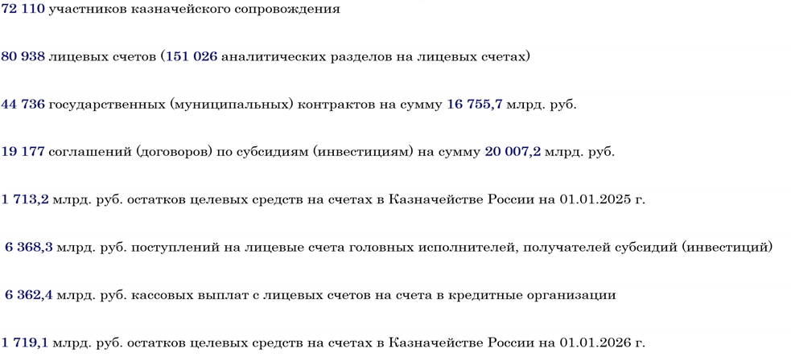
Результаты казначейского сопровождения целевых средств, предоставленных из федерального бюджета за 2025 год
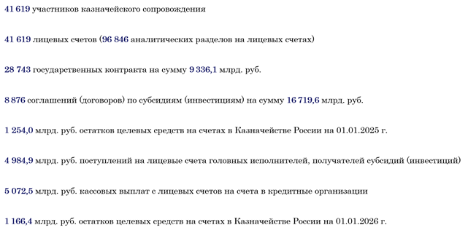

Казначейское сопровождение средств бюджетов субъектов Российской Федерации (местных бюджетов)
Федеральным казначейством в 2025 году обеспечено казначейское сопровождение средств, предоставляемых из бюджета субъекта Российской Федерации (местного бюджета) с учетом финансирования из федерального бюджета и предоставлением бюджетных кредитов согласно части 3 статьи 5 Федерального закона от 30 ноября 2024 г. № 419-ФЗ «О федеральном бюджете на 2025 год и на плановый период 2026 и 2027 годов».
Вместе с тем, в соответствии с положениями статьи 242.26 Бюджетного кодекса Российской Федерации территориальными органами Федерального казначейства также осуществлялось казначейское сопровождение средств согласно переданным функциям финансовых органов по 67 субъектам Российской Федерации (5 020 муниципальными образованиями).
Результаты казначейского сопровождения целевых средств, предоставленных из бюджетов субъектов Российской Федерации (местных бюджетов) за 2025 год
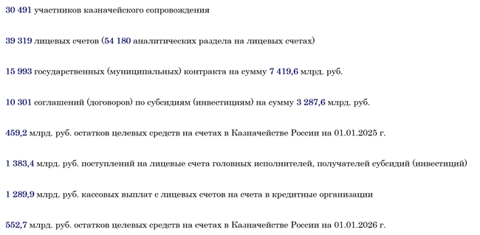

Расширенное казначейское сопровождение
В соответствии со статьей 242.24 Бюджетного кодекса Российской Федерации Федеральное казначейство осуществляет расширенное казначейское сопровождение средств по государственным контрактам, договорам (соглашениям), контрактам (договорам), определенным правовыми актами Правительства Российской Федерации.
В 2025 году расширенное казначейское сопровождение осуществлялось на основании 22 правовых актов Правительства Российской Федерации
в отношении наиболее социально – значимых объектов капитального строительства:
– строительство объектов космодрома «Восточный»;
– строительство музейных и культурных комплексов в г. Владивосток, г. Калининград, г. Севастополь и г. Кемерово;
– строительство и техническое оснащение здания федерального государственного бюджетного учреждения «Научно-исследовательский институт пульмонологии Федерального медико-биологического агентства»;
– строительство и реконструкция объектов МЧС России;
– строительство очистных сооружений г. Геленджик;
– строительство, поставка и монтаж общеинженерного
и технологического оборудования объекта: «Солнечный телескоп-коронограф - Республика Бурятия, Тункинский район, пос. Монды, территория Саянской солнечной обсерватории Института солнечно-земной физики Сибирского отделения Российской академии наук, 1 этап» стабилизация ситуации в сфере топливно-энергетического комплекса, Белгородской и Брянской областей;
– социально-экономическое развитие Республики Крым и г. Севастополя;
– развитие центров экономического роста субъектов Российской Федерации, входящих в состав Дальневосточного федерального округа.
В 2025 году Федеральное казначейство в рамках расширенного казначейского сопровождения осуществляло проверки на предмет:
- соответствия фактически поставленных товаров (выполненных работ, оказанных услуг), в том числе с использованием фото- и видеотехники, информации, указанной в государственном контракте, договоре (соглашении), контракте (договоре), документах, подтверждающих возникновение денежных обязательств участников казначейского сопровождения;
- ведение раздельного учета результатов финансово-хозяйственной деятельности и соответствия фактических затрат данным раздельного учета результатов финансово-хозяйственной деятельности по государственному (муниципальному) контракту, договору (соглашению), контракту (договору), отраженным в информационных системах участников казначейского сопровождения, в которых осуществляется ведение бухгалтерского
и управленческого учета, информации, содержащейся в первичных учетных документах по указанному государственному (муниципальному) контракту, договору (соглашению), контракту (договору) и в расходной декларации.
В рамках расширенного казначейского сопровождения в 2025 году Федеральным казначейством проведено 17 530 проверок, в том числе:
17 116 проверок фактически поставленных товаров (выполненных работ, оказанных услуг);
414 проверок ведения раздельного учета результатов финансово-хозяйственной деятельности и соответствия фактических затрат данным раздельного учета результатов финансово-хозяйственной деятельности
по государственному (муниципальному) контракту, договору (соглашению), контракту (договору).

Развитие цифрового казначейского сопровождения средств бюджетов бюджетной системы Российской Федерации
Федеральным казначейством реализован функционал формирования
в компоненте казначейского сопровождения модуля ведения операций
по исполнению обязательств участников бюджетного процесса и операций
со средствами юридических лиц, не являющихся участниками бюджетного процесса, подсистемы управления расходами ГИИС «Электронный бюджет» унифицированных форм электронных документов в части применения электронной карточки контракта при открытии лицевых счетов участников казначейского сопровождения и санкционировании операций с лицевых счетов участников казначейского сопровождения, а также электронного Акта приемки товаров, работ, услуг.
При открытии лицевых счетов и проведении операций с лицевых счетов документооборот осуществляется в электронном виде с применением усиленной квалифицированной электронной подписи, полномочия представителя на выполнение соответствующих действий подтверждаются доверенностью в электронной форме в машиночитаемом виде, выданной
от имени организации в соответствии с требованиями Федерального закона
от 6 апреля 2011 г. № 63-ФЗ «Об электронной подписи».

2.7. Казначейский мониторинг
В 2025 году Федеральным казначейством в рамках казначейского мониторинга проведено 572 899 проверок (Рисунок 1), из них:
– 14 935 проверок при открытии лицевых счетов участникам казначейского сопровождения;
– 557 964 проверки при осуществлении операций на лицевых счетах участников казначейского сопровождения.
Применено 33 873 меры реагирования, из них:
– 150 мер реагирования при открытии лицевых счетов участникам казначейского сопровождения;
– 33 723 меры реагирования при осуществлении операций на лицевых счетах участников казначейского сопровождения.

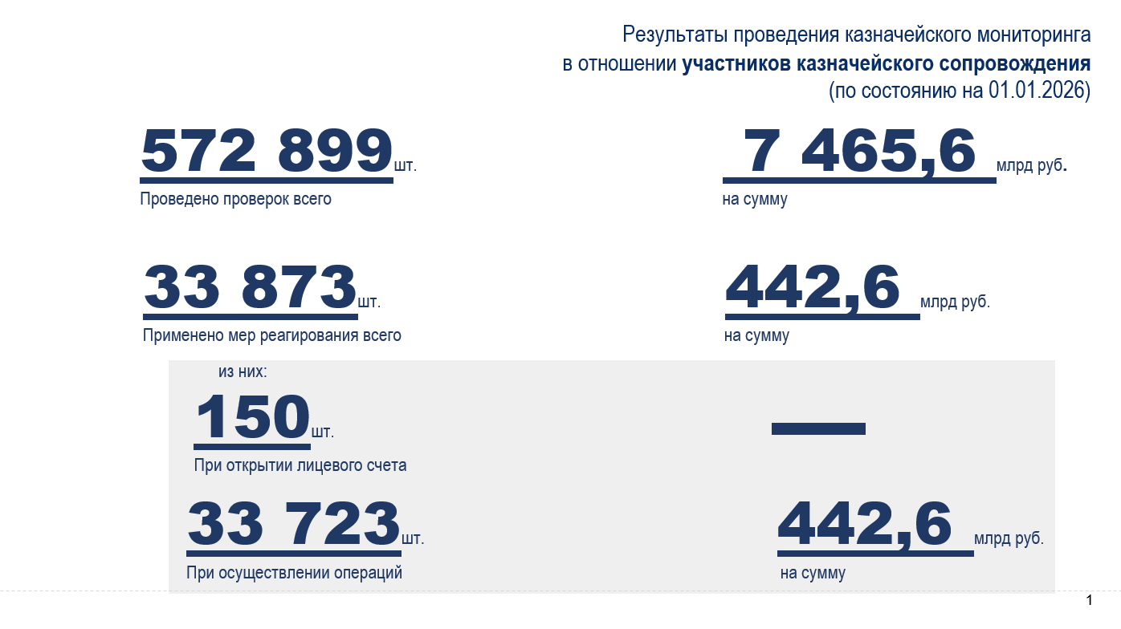

Рисунок 1. Результаты проведения казначейского мониторинга в 2025 году
В 2025 году продолжено проведение казначейского мониторинга
при открытии лицевых счетов участникам системы казначейских платежей
и осуществлении операций на указанных лицевых счетах без применения мер реагирования во всех территориальных органах Федерального казначейства.
В 2025 году в рамках проведения казначейского мониторинга
в отношении участников системы казначейских платежей проведено 2 195 270 проверок, из них:
– 254 проверки при открытии лицевых счетов участникам системы казначейских платежей;
– 2 195 016 проверок при осуществлении операций на лицевых счетах участников системы казначейских платежей.
Возможно применение 89 240 мер реагирования, из них:
– 1 мера реагирования при открытии лицевых счетов участникам системы казначейских платежей;
– 89 239 мер реагирования при осуществлении операций на лицевых счетах участников системы казначейских платежей.

Осуществление межведомственного взаимодействия при проведении казначейского мониторинга.
В 2025 году Федеральным казначейством осуществлялось информационное взаимодействие с федеральными органами исполнительной власти, указанными в пункте 15 статьи 242.13-1 Бюджетного кодекса Российской Федерации, в соответствии с заключенными соглашениями.
11 апреля 2025 г. заключено Дополнительное соглашение № 4
к Соглашению об информационном взаимодействии между Федеральным казначейством и Федеральной налоговой службой в целях проведения казначейского сопровождения средств в рамках государственного оборонного заказа и целевых средств от 22 сентября 2017 г. № 07-04-30/7/ММВ-23-15/23@.

Визуализация результатов казначейского мониторинга
В 2025 году в подсистеме информационно-аналитического обеспечения государственной интегрированной информационной системы управления общественными финансами «Электронный бюджет» разработана витрина «Казначейский мониторинг» с набором аналитических отчетов и дашбордов, в целях визуализации результатов казначейского мониторинга.

2.8. Обеспечение прозрачности и доступности информации о государственном секторе и общественных финансах
В соответствии с федеральным законом от 28 июня 2021 г. № 228-ФЗ
«О внесении изменений в Бюджетный кодекс Российской Федерации
и о приостановлении действий отдельных положений Бюджетного кодекса Российской Федерации» Федеральным казначейством обеспечено представление Отчета об исполнении федерального бюджета за 2024 год,
а также материалов и документов, представляемых в Правительство Российской Федерации одновременно с Отчетом об исполнении федерального бюджета в электронном виде средствами Государственной интегрированной информационной системы управления общественными финансами «Электронный бюджет» в Министерство финансов Российской Федерации
и Правительство Российской Федерации.
Рассмотрение и утверждение Государственной Думой Отчета
об исполнении федерального бюджета за 2024 год проведено в весеннюю сессию. Все формы бюджетной (бухгалтерской) отчетности за 2024 год рассмотрены Счетной палатой Российской Федерации.
Отчет об исполнении федерального бюджета за 2024 год признан Счетной палатой Российской Федерации достоверным и принят Государственной Думой Федерального Собрания Российской Федерации
9 июля 2025 года, одобрен Советом Федерации Федерального Собрания Российской Федерации 16 июля 2025 года и утвержден Президентом Российской Федерации 23 июля 2025 года.
В соответствии со статьей 264.7 Бюджетного кодекса бюджетная отчетность представлялась Министерством финансов Российской Федерации в Правительство Российской Федерации в составе и порядке, предусмотренном Положением о представлении в Правительство Российской Федерации ежеквартальной и годовой отчетности об исполнении федерального бюджета, утвержденном постановлением Правительства Российской Федерации от 11 мая 2006 г. № 281.
В 2025 году на основании приказа Министерства финансов Российской Федерации от 9 сентября 2021 г. № 128н «Об утверждении Порядка формирования информации по статистике государственных финансов
и о признании утратившими силу приказа Министерства финансов Российской Федерации от 30 ноября 2016 г. № 221н и внесенных в него изменений» Федеральное казначейство представило в Международный валютный фонд годовую отчетность по статистике государственных финансов Российской Федерации за 2024 год.
Показатели указанной отчетности ежегодно публикуются в справочнике «Международная финансовая статистика», что дает возможность проводить сравнительный анализ показателей отчетности Российской Федерации
с аналогичными показателями разных стран мира.
В 2025 году Федеральным казначейством в целях обеспечения своевременного и качественного формирования бюджетной и казначейской отчетности, а также отчетности по кассовому обслуживанию исполнения бюджета Союзного государства, проведена следующая работа:
подготовлен и утвержден приказ Федерального казначейства от 30 декабря 2025 г. № 444 «О внесении изменений в Особенности формирования и сроки представления отчетности территориальными органами Федерального казначейства, утвержденные приказом Федерального казначейства
от 14 декабря 2023 г. № 453»;
подготовлен и утвержден приказ Федерального казначейства
от 23.10.2024 № 15н «О сроках представления главными распорядителями средств федерального бюджета, главными администраторами доходов федерального бюджета, главными администраторами источников финансирования дефицита федерального бюджета бюджетной отчетности
в 2025 году»;
проведены всероссийские совещания в формате видеоконференции.
Во исполнение Перечня поручений Председателя Правительства Российской Федерации М.В. Мишустина по итогам стратегической сессии по направлению «Развитие государственной статистики» и в рамках реализации положений Плана мероприятий по реализации Стратегии развития системы государственной статистики и Росстата до 2030 года, принято участие
в разработке проекта национального стандарта «Государственное управление. Качество данных официального статистического учета.
Во исполнение пункта 4 раздела III Протокола заседания Правительственной комиссии по вопросам оптимизации и повышения эффективности бюджетных расходов от 5 апреля 2023 года № 5 Федеральное казначейство на основании информации о дебиторской задолженности (данных бюджетной отчетности и аналитических данных) разработало методику мониторинга и оценки дебиторской задолженности, которая была утверждена Минфином России. Во исполнение пункта 5 раздела III Протокола заседания Правительственной комиссии по вопросам оптимизации
и повышения эффективности бюджетных расходов от 5 апреля 2023 года № 5 Федеральное казначейство ежеквартально осуществляет мониторинг и оценку дебиторской задолженности по расходам федерального бюджета, информация направлена в адрес Правительства Российской Федерации и Министерства финансов Российской Федерации.
Федеральным казначейством обеспечено создание условий, осуществление и сопровождение второго этапа внедрения новой модели бухгалтерского учета в системе казначейских платежей в части операций
на счете цифрового рубля Федерального казначейства, и обеспечено создание условий третьего этапа внедрения новой модели бухгалтерского учета
в системе казначейских платежей в части операций по казначейскому обслуживанию поступлений в бюджеты (таможенные платежи), операций
со средствами получателей средств из бюджета, операций со средствами участников казначейского сопровождения, а также операций по обеспечению наличными денежными средствами и денежными средствами, предназначенными для осуществления расчетов по операциям, совершаемым с использованием платежных карт, участников системы казначейских платежей.

2.9. Централизация полномочий ведения бюджетного учета
В рамках реализации Постановления Правительства Российской Федерации № 153 в 2025 году Казначейство России обеспечило централизуемые полномочия порядка 2 тыс. субъектов централизованного учета 49 федеральных органов исполнительной власти, руководство деятельностью которых осуществляет Правительство Российской Федерации, своевременное начисление и выплату заработной платы порядка 437 тыс. сотрудникам.
Кроме того, Казначейством России совместно с Минкомсвязи России, Минтрудом России при координации Правительства Российской Федерации посредством интеграции государственных систем «Единая информационная система управления кадровым составом государственной гражданской службы Российской Федерации» (далее – ЕИСУКС) и «Электронный бюджет» обеспечено своевременное начисление и выплата заработной платы порядка 310 тыс. сотрудникам, а также при проведении эксперимента
по использованию электронных документов в кадровой работе отдельных федеральных органов исполнительной власти апробирован механизм замены отдельных кадровых документов в цифровой формат.
При исполнении централизуемых полномочий в целях стратегических задач цифровой трансформации государственного управления Казначейством России реализован Риск-мониторинг возникновения просроченной дебиторской задолженности по расходам федерального бюджета, доступ
к которому обеспечен главным распорядителям бюджетных средств, Министерству финансов Российской Федерации, Правительству Российской Федерации.
Также реализован Единый электронный реестр должников бюджетной системы Российской Федерации по неналоговым платежам, формируемый на основе бухгалтерских данных (данных регистров бухгалтерского учета), доступ к которому обеспечен главным распорядителям бюджетных средств, Министерству финансов Российской Федерации, Счетной палате Российской Федерации, Правительству Российской Федерации.
Казначейством России в 2025 году завершены мероприятия автоматизации процедур инвентаризации, при котором весь цикл мероприятий проведения инвентаризации переведен на электронные документы в соответствии с приказом Минфина России от 15.04.2021 № 61н «Об утверждении унифицированных форм электронных документов бухгалтерского учета, применяемых при ведении бюджетного учета, бухгалтерского учета государственных (муниципальных) учреждений,
и Методических указаний по их формированию и применению».
Кроме того, в целях сопоставимости показателей бухгалтерского учета, а также отражения взаимосвязанных операций по признанию финансовых результатов использования трансферта, расчетов между сторонами трансферта, включая расчеты по возврату остатка трансферта, подтверждения потребности в использовании остатка трансферта, уведомления Получателя трансферта о принятии решения о взыскании остатков целевого трансферта, уведомления Получателя трансферта о возврате субсидии при недостижении результатов, в том числе при невыполнении государственного (муниципального) задания, подтверждения (сверки) взаимных расчетов между сторонами по предоставленному (полученному) трансферту Казначейством России внедрено Извещение о трансферте, передаваемом с условием (ф. 0510453), формируется по каждому трансферту, передаваемому с условием передачи активов (межбюджетный трансферт в форме целевой дотации
(в случае, предусмотренном законодательством), субсидия, субвенция, иной межбюджетный трансферт, субсидия, предоставляемая государственному (муниципальному) учреждению, в том числе субсидия на выполнение государственного (муниципального) задания).
Казначейством России совместно с отдельными федеральными органами исполнительной власти в периметре централизации оптимизирован и приведен к единым подходам документооборот представителей
и представительств, осуществляющих деятельность за пределами территории Российской Федерации.
Также Казначейством России цифровизована процедура реорганизации организаций в периметре централизации с обеспечением гарантированности передачи показателей правопреемнику или главному распорядителю средств. В целях развития автоматизации процедур реализован механизм расчета
и предоставления в Министерство финансов Российской Федерации для принятия решений по финансовому обеспечению компенсационных выплат федеральным государственным гражданским служащим (далее – государственный служащий) и работникам, замещающим должности,
не являющиеся должностями федеральной государственной гражданской службы, федеральных государственных органов, а также лицам, замещающих государственные должности, в соответствии с постановлением Правительства Российской Федерации от 5 апреля 2023 г. № 543 «О некоторых вопросах финансового обеспечения компенсационных выплат федеральным государственным гражданским служащим и работникам, замещающим должности, не являющиеся должностями федеральной государственной гражданской службы, федеральных государственных органов, а также лицам, замещающим государственные должности Российской Федерации».
Казначейством России обеспечены мероприятия контроля данных бухгалтерского учета, в том числе посредством сверки с данными Росреестра, Роспатента, что привело к минимизации нарушений ведения бюджетного (бухгалтерского) учета и формирования отчетности в периметре централизации, а также усиление внутреннего финансового аудита и контроля в итоговом заключении Счетной Палаты Российской Федерации в периметре централизации открытой части с 657,5 до 13,4 млрд рублей.

2.10. Информация о результатах контрольной деятельности, деятельности по контролю (анализу)
Информация о результатах контрольной деятельности, деятельности
по контролю (анализу).
В соответствии с планами контрольных мероприятий Федерального казначейства и его территориальных органов на 2025 год, сформированными с учетом риск-ориентированного подхода, проведено 4 064 контрольных мероприятия.
Основные показатели исполнения контрольной деятельности, деятельности по контролю (анализу) в 2025 году
Таблица 8 (предварительных результатов)
№ п/п | Показатель | 2025 год
1 | Количество проведенных проверок, ревизий (единиц), в том числе: | 3 608
1.1 | плановых проверок, ревизий | 3 050
1.2 | внеплановых проверок, ревизий | 558
2 | Количество обследований (единиц) | 456
3 | Объем проверенных средств (млрд руб.) | 14 582,3
4 | Выявлено нарушений в финансово-бюджетной сфере на сумму (млрд руб.), из них: | 1 232,2
4.1 | нецелевое использование бюджетных средств | 8,2
4.2 | неправомерное использование бюджетных средств | 81,6
4.3 | неэффективное использование бюджетных средств | 135,9
5 | Направлено представлений, предписаний, уведомлений о применении бюджетных мер принуждения по результатам контрольных мероприятий в финансово-бюджетной сфере (единиц): | 3 615
5.1 | на общую сумму нарушений (млрд руб.) | 1 119,8
6 | Количество уведомлений о применении бюджетных мер принуждения, по которым Минфином России приняты решения о бесспорном взыскании суммы средств, предоставленных из федерального бюджета другому бюджету бюджетной системы Российской Федерации (единиц) | 3
6.1 | на общую сумму (млрд руб.) | 0,1
7 | Сумма средств, возмещенных в бюджеты бюджетной системы Российской Федерации (млрд руб.), в том числе: | 19,2*
7.1 | в федеральный бюджет по уведомлениям, предписаниям и представлениям в досудебном порядке, а также в добровольном порядке по результатам проведенных контрольных мероприятий, а также от взысканных административных штрафов (млрд руб.) | 18,8*
8 | Передано информации и материалов ревизий и проверок органам прокуратуры и иным правоохранительным органам (единиц) | 4 774
9 | Предотвращены потери, снижены затраты и сокращена потребность в финансовом обеспечении при осуществлении анализа финансово-экономических обоснований, выявлены риски при осуществлении мониторинга цен на продукцию государственного оборонного заказа, урегулированы вопросы по возмещению средств по решению Президента Российской Федерации (млрд руб.). | 824,5
*Без учета государственного оборонного заказа

Организация и проведение анализа исполнения бюджетных полномочий органов государственного (муниципального) финансового контроля, являющихся исполнительными органами субъектов Российской Федерации (органами местных администраций) (далее – Анализ ИБП ОВГ(М)ФК, ОВГ(М)ФК соответственно).
Федеральным казначейством направлен в адрес Минфина России
и опубликован на официальном сайте Федерального казначейства
в информационно-телекоммуникационной сети «Интернет» Доклад
о результатах проведения Анализа ИБП ОВГ(М)ФК за 2024 год.
Также информация о результатах проведения в 2024 году Анализа ИБП ОВГ(М)ФК в субъектах Российской Федерации направлена Федеральным казначейством в адрес 87 высших исполнительных органов субъектов Российской Федерации посредством Подсистемы финансового контроля – Аналитические полномочия (далее – ПФК-АП) Государственной интегрированной информационной системы управления общественными финансами «Электронный бюджет».
В 2025 году в соответствии с Планом Федерального казначейства
по проведению Анализа ИБП ОВГ(М)ФК на 2025 год проведено 679 аналитических мероприятий, из них 1 – в отношении ОВГФК и 678 – в отношении ОВМФК.
В целях планирования проведения Федеральным казначейством
в 2026 году Анализа ИБП ОВГ(М)ФК актуализирован перечень ОВГ(М)ФК, на основании данных которого утвержден План Федерального казначейства
по проведению Анализа ИБП ОВГ(М)ФК на 2026 год.

Организация и проведение анализа осуществления главными администраторами бюджетных средств внутреннего финансового аудита (далее – Анализ осуществления ГАБС ВФА, ВФА соответственно).
В соответствии с плановой заявкой Минфина России Федеральным казначейством с применением ПФК-АП проведено аналитическое мероприятие (анкетирование) в отношении 90 главных администраторов средств федерального бюджета и 31 802 главных администраторов средств бюджетов субъектов Российской Федерации и местных бюджетов, результаты которого направлены в Минфин России и опубликованы на официальном сайте Федерального казначейства в информационно-телекоммуникационной сети «Интернет».
Федеральным казначейством проведен выездной контроль территориальных органов Федерального казначейства и Федерального казенного учреждения «Центр по обеспечению деятельности казначейства России» в целях снижения роста систематических нарушений требований нормативных правовых актов Российской Федерации в области защиты информации. В 2025 году проведено 12 выездных проверок, по их результатам организованы мероприятия по устранению и предупреждению нарушений.
Федеральным казначейством проведен выездной контроль структурных подразделений центрального аппарата по вопросам режима секретности
и безопасности информации. В 2025 году проведено 4 выездных проверки.
По их результатам организованы мероприятия по устранению
и предупреждению нарушений.

2.11. Осуществление и совершенствование функций по контролю в финансово-бюджетной сфере
В 2025 году, целях развития превентивного контроля в рамках исполнения мероприятия пункта 3.2 «Правовые основы осуществления СМАРТ-контроля и внутреннего финансового аудита созданы» ведомственного проекта Минфина России «Электронный СМАРТ-контроль (контроллинг) и учет государственных финансов для управленческих решений» Федеральным казначейством в адрес Минфина России направлено письмо о согласовании поправок Правительства Российской Федерации
к рассмотрению Государственной Думой Федерального Собрания Российской Федерации во втором чтении проекта федерального закона № 1026189-8
«О внесении изменений в Бюджетный кодекс Российской Федерации
и о признании утратившими силу положений отдельных законодательных актов Российской Федерации» (письмо от 23.10.2025 № 07-04-04/05-30636). Федеральным законом от 28 ноября 2025 г. № 432-ФЗ указанные поправки утверждены (введен в том числе новый метод внутреннего государственного (муниципального) финансового контроля – контрольный мониторинг).
В целях регламентации процедуры осуществления контрольного мониторинга Федеральным казначейством разработан и направлен в адрес Минфина России проект постановления Правительства Российской Федерации о порядке осуществления Федеральным казначейством контрольного мониторинга (письмо от 10.12.2025 № 21-05-02/36646).
В рамках Ведомственного проекта Минфина России «Электронный СМАРТ-контроль (контроллинг) и учет государственных финансов для управленческих решений», в 2025 году были проведены испытания (апробация) новых цифровых инструментов подсистемы финансового контроля и подсистемы информационно-аналитического обеспечения Государственной интегрированной информационной системы управления общественными финансами «Электронный бюджет», которые основываются на цифровом взаимодействии органов контроля с подконтрольной средой через включение в сферу контрольной деятельности цифровых первичных данных участников бюджетной системы. На 2026 год запланировано дальнейшее развитие данных инструментов, расширение перечня источников данных и информации, а также модернизация цифровых бизнес-процессов подсистем ГИИС УОФ «Электронный бюджет».
Постановлением Правительства Российской Федерации от 15 октября 2025 г. № 1589 «О внесении изменений в некоторые акты Правительства Российской Федерации» закреплены изменения в федеральные стандарты внутреннего государственного (муниципального) финансового контроля, разработанные в том числе при участии Федерального казначейства (письма Федерального казначейства от 14.05.2025 № 07-04-04/21-13272, от 30.07.2025 № 21-05-02/21442, от 26.08.2025 № 07-04-04/21-24312).
В рамках работы по закреплению полномочий по проведению ежегодной оценки реализации программно-целевого документа в отношении отдельных акционерных обществ, акции которых находятся в собственности Российской Федерации, и отдельных федеральных государственных унитарных предприятий утверждено постановление Правительства Российской Федерации от 23 октября 2025 г. № 1646 «О мерах по повышению качества оценки результатов деятельности отдельных акционерных обществ, акции которых находятся в собственности Российской Федерации,
и федеральных государственных унитарных предприятий».
В целях регламентации процедуры осуществления данного полномочия разработан и направлен в адрес Минфина России проект Методики проведения Федеральным казначейством ежегодной оценки реализации стратегий развития и выполнения ключевых показателей эффективности (показателей деятельности) в составе стратегии развития акционерных обществ, акции которых находятся в собственности Российской Федерации, федеральных государственных унитарных предприятий, включенных
в перечень, утвержденный распоряжением Правительства Российской Федерации от 20 июня 2011 г. № 1060-р, их дочерних и зависимых обществ, более 50 процентов акций которых находятся под прямым или косвенным контролем Российской Федерации (письмо Федерального казначейства
от 29.10.2025 № 21-05-02/31122).
В рамках регламентации процедуры осуществления полномочия
по контролю за использованием имущества Российского спортивного фонда разработаны и направлены в адрес Минспорта России и Минфина России подходы к осуществлению Федеральным казначейством контроля
за формированием и использованием имущества Российского спортивного фонда (письмо от 21.11.2025 № 17-01-01/34047), а также проект изменений
в Федеральный закон от 24 июня 2025 г. № 157-ФЗ «О Российском спортивном фонде, внесении изменений в отдельные законодательные акты Российской Федерации и признании утратившими силу частей 2–5 статьи 6 Федерального закона «О международных соревнованиях «Всемирные игры дружбы»
и о внесении изменений в отдельные законодательные акты Российской Федерации» и проект Правил осуществления Федеральным казначейством контроля за использованием имущества Российского спортивного фонда (письмо от 17.12.2025 № 17-01-01/37576).
В целях обеспечения эффективного взаимодействия при реализации полномочий и функций по осуществлению государственного финансового контроля продолжена деятельность Рабочей группы по вопросам государственного финансового контроля, созданной приказом Счетной палаты Российской Федерации и Федерального казначейства от 28.05.2019 № 49/127.
В адрес Счетной палаты Российской Федерации направлен проект соглашения о сотрудничестве Счетной палаты Российской Федерации
и Федерального казначейства по вопросам государственного финансового контроля (письмо Федерального казначейства от 21.11.2025 №07-04-04/21-33983).
В 2025 году Федеральным казначейством продолжена работа
по автоматизации контрольной деятельности, включающая в себя как модернизацию и адаптацию программных продуктов, уже используемых
в текущей деятельности Федерального казначейства при осуществлении полномочий по контролю в финансово-бюджетной сфере, так и создание новых инструментов, которые позволят повысить эффективность планирования и осуществления контрольной деятельности, в том числе
с учетом требований федеральных и ведомственных стандартов внутреннего государственного (муниципального) финансового контроля и изменений
в нормативные правовые акты, регламентирующие процедуры контроля
в финансово-бюджетной сфере.
В целях реализации в Федеральном казначействе риск-ориентированного подхода при осуществлении контрольной деятельности, Федеральным казначейством обеспечивается формирование Карты рисков
в финансово-бюджетной сфере (далее – Карта рисков). На 2025 год в Карте рисков содержатся 16 рисков, в том числе новый риск, определенный в 2025 году, с учетом внесения изменений в законодательные и иные нормативные правовые акты Российской Федерации в части бюджетных кредитов и наличия выявленных нарушений по результатам контрольных мероприятий в части бюджетных кредитов, а также расширился круг участников, задействованных в мерах реагирования. Также в целях профилактики нарушений Федеральное казначейство регулярно формирует обзоры систематических и системных недостатков и нарушений, выявленных при проведении контрольных мероприятий в финансово-бюджетной сфере в отношении главных распорядителей средств федерального бюджета, распорядителей
и получателей средств федерального бюджета, органов управления государственными внебюджетными фондами и в субъектах Российской Федерации. В 2025 году подготовлены и направлены в адрес главных администраторов средств федерального бюджета и финансовых органов субъектов Российской Федерации 4 таких обзора.
План контрольных мероприятий Федерального казначейства на 2026 год содержит 135 пунктов (более 320 контрольных мероприятий), сформированные в соответствии с поручениями Президента Российской Федерации, Правительства Российской Федерации и на основании риск-ориентированного подхода по предложениям Минфина России, Генеральной прокуратуры Российской Федерации, Федеральной службы безопасности Российской Федерации (221 предложение), а также по собственным предложениям контрольно-ревизионного блока Федерального казначейства, основанным на результатах применения цифровых инструментов по анализу рисков.

Осуществление согласования и направления уведомлений о применении бюджетных мер принуждения, подготавливаемых территориальными органами Федерального казначейства, в Министерство финансов Российской Федерации
Федеральным казначейством в 2025 году рассмотрено и направлено
в Министерство финансов Российской Федерации 5 уведомлений
о применении бюджетных мер принуждения, подготовленных территориальными органами Федерального казначейств, по факту нецелевого использования средств федерального бюджета (ст. 306.4 БК РФ) на сумму 84 662 811 рублей 27 копеек.

2.12. Осуществление деятельности по контролю в сфере закупок
В рамках осуществленных Центральным аппаратом Федерального казначейства и Территориальными органами Федерального казначейства плановых контрольных мероприятий в соответствии с частью 8 статьи 99 Федерального закона от 5 апреля 2013 г. № 44-ФЗ «О контрактной системе
в сфере закупок товаров, работ, услуг для обеспечения государственных
и муниципальных нужд» (далее – Закон № 44-ФЗ) проверено более 4000 закупок на общую сумму более 460 млрд руб., осуществленных более чем 500 заказчиками. По результатам проверок выявлены нарушения законодательства Российской Федерации и иных нормативных правовых актов о контрактной системе в сфере закупок товаров, работ, услуг для обеспечения государственных и муниципальных нужд на общую сумму более 50 млрд рублей, объектам контроля выдано более 450 представлений
об устранении нарушений и (или) принятия мер по устранению их причин
и условий.
По результатам проведения контрольных мероприятий центральным аппаратом Федерального казначейства в адрес Министерства финансов Российской Федерации направлено 8 докладов письмами от 28 июля 2025 г. № 07-04-04/20-21210, от 31 июля 2025 г. № 07-04-04/20-21668, от 17 ноября 2025 г. № 07-04-04/33358, от 28 ноября 2025 г. № 07-04-04/20-35186, от 25 декабря 2025 г. № 20-03-10/38974, от 29 декабря 2025 г. № 07-04-04/39300,
от 29 декабря 2025 г. №07-04-04/20-39389, от 29 декабря 2025 г. № 07-04-04/20-39399, а также подготовлены и направлены информационные письма в адрес ГРБС с рекомендациями по осуществлению закупок.
В соответствии с частью 11.2 статьи 99 Закона № 44-ФЗ проведены проверки деятельности по контролю в сфере закупок, предусмотренному частью 8 статьи 99 Закона № 44-ФЗ, в отношении 40 органов государственного финансового контроля, являющихся органами (должностными лицами) исполнительной власти субъектов Российской Федерации и 39 органов муниципального финансового контроля, являющихся органами (должностными лицами) местных администраций. По результатам проведения указанных контрольных мероприятий Федеральным казначейством:
- направлен доклад в адрес Министерства финансов Российской Федерации (письмо от 12 августа 2025 г. № 07-04-04/20-22918);
- в адрес высших исполнительных органов государственной власти субъектов Российской Федерации направлена информация с рекомендациями по оптимизации контрольной деятельности в сфере закупок, осуществляемой органами (должностными лицами) исполнительной власти субъектов Российской Федерации и местных администраций (письмо от 20 августа 2025 г. № 07-04-05/20-23738).

2.13. Осуществление и совершенствование функции по внешнему контролю деятельности аудиторских организаций
Федеральное казначейство согласно пункту 1 Положения
о Федеральном казначействе, утвержденного постановлением Правительства Российской Федерации от 1 декабря 2004 г. № 703, является федеральным органом исполнительной власти (федеральной службой), осуществляющим
в соответствии с законодательством Российской Федерации внешний контроль деятельности аудиторских организаций, оказывающих аудиторские услуги общественно значимым организациям (федеральный государственный контроль (надзор) (далее – ВКД АО).
Количество проведенных в 2025 году Федеральным казначейством и его территориальными органами контрольных мероприятий составило 261 (215 плановых проверок и 46 внеплановых проверок).
В 2025 году в рамках ВКД АО вынесено 178 решений о применении мер воздействия (в том числе 16 мер воздействия по результатам проверок, проведенных в 2024 году), а именно:
- 53 предупреждения о недопустимости нарушений обязательных требований (30% от общего количества принятых решений о применении мер воздействия);
- 98 предписаний, обязывающих аудиторскую организацию устранить выявленные по результатам внешней проверки ее деятельности (надзора
за ее деятельностью) нарушения и устанавливающие сроки устранения таких нарушений (далее – предписание об устранении нарушений (55% от общего количества принятых решений о применении мер воздействия);
- 18 предписаний о приостановлении членства аудиторской организации
в саморегулируемой организации аудиторов (10% от общего количества принятых решений о применении мер воздействия);
- 9 предписаний об исключении сведений об аудиторской организации
из реестра аудиторов и аудиторских организаций, аудиторов
в саморегулируемой организации аудиторов (5% от общего количества принятых решений о применении мер воздействия).
В 2025 году должностными лицами Федерального казначейства и ТОФК было составлено 10 протоколов об административных правонарушениях,
из которых:
- 2 протокола за воспрепятствование законной деятельности должностного лица органа государственного контроля (статья 19.4.1 Кодекса Российской Федерации об административных правонарушениях (далее – КоАП РФ));
- 8 протоколов за представление сведений (информации) в неполном объеме или искаженном виде (статья 19.7 КоАП РФ).
Федеральным казначейством в 2025 году в ходе ВКД АО было выявлено 13 341 нарушение (в 2016 году количество нарушений составило 9 619,
в 2017 году – 14 203, в 2018 году – 14 722, в 2019 году – 15 215, в 2020 году – 3 962, в 2021 году – 25 324, в 2022 году – 6 275, в 2023 году – 12 018,
в 2024 году – 11 563).
Федеральное казначейство в соответствии с приказом Минфина России
от 23 декабря 2021 г. № 221н «Об утверждении порядка ведения реестра аудиторских организаций, оказывающих аудиторские услуги общественно значимым организациям, и порядка проверки соответствия аудиторской организации, представившей заявление о внесении сведений о ней в реестр аудиторских организаций, оказывающих аудиторские услуги общественно значимым организациям, требованиям федерального закона от 30 декабря
2008 г. № 307-ФЗ «Об аудиторской деятельности» с 1 сентября 2022 года осуществляет ведение реестра аудиторских организаций, оказывающих аудиторские услуги общественно значимым организациям. По состоянию
на 31 декабря 2025 года в указанный реестр внесены сведения
о 184 аудиторских организациях.
Планирование ВКД АО на 2025 год осуществлялось на основании оценки рисков причинения аудиторскими организациями вреда (ущерба) охраняемым законом ценностям.
В соответствии с Перечнем аудиторских организаций, оказывающих аудиторские услуги общественно значимым организациям, распределенных
по категориям риска причинения вреда (ущерба) охраняемым законом ценностям, сформированы и утверждены планы проведения плановых проверок внешнего контроля деятельности аудиторских организаций, оказывающих аудиторские услуги общественно значимым организациям, Федерального казначейства и его территориальных органов на 2026 год, включающие аудиторские организации, деятельность которых относится
к чрезвычайно высокой и высокой категории риска.
Утвержденные планы размещены на официальных сайтах Федерального казначейства и управлений Федерального казначейства по субъектам Российской Федерации в установленные законодательством сроки.
В 2025 году Казначейством России велась активная работа
по взаимодействию с представителями аудиторской профессии, в рамках которой представители Федерального казначейства приняли участие
в следующих мероприятиях:
- конференциях с аудиторскими организациями по вопросам осуществления ВКД АО в 2025 году;
- XXV Международной научно-практической конференции «Аудит, бухгалтерский учет, финансовый контроль (надзор), налогообложение: актуальные вопросы, новые возможности и решения в эпоху цифровизации
и IT-технологий»;
- Международной научно-практической конференции «Современный этап развития евразийской экономической интеграции в сфере аудиторской деятельности»;
- Всероссийской научно-практической конференции «Современные вызовы в аудите в контексте государственной политики в области аудиторской деятельности»;
- совещании с представителями Комитета казначейской службы при Министерстве экономики и финансов Республики Узбекистан;
- встрече с представителями Банка России по вопросам взаимодействия при осуществлении ВКД АО;
- конференции «Стратегия развития аудита: проблемы
и перспективы»;
- совещании на тему «Актуальные вопросы осуществления надзора
за деятельностью аудиторских организаций»;
- дискуссионной площадке «Финансовая безопасность малого бизнеса: диада рисков, которые нельзя игнорировать» в рамках II Сибирского аудиторского форума, посвященного 15-летию Саморегулируемой организации аудиторов Ассоциации «Содружество»;
- круглом столе «Аудиторская деятельность в контексте современных вызовов к профессии»;
- круглом столе «Аудиторская деятельность в современных условиях: проблемы, перспективы, возможности».
Федеральным казначейством в 2025 году проводилась профилактическая работа, направленная на предупреждение нарушений аудиторскими организациями обязательных требований, соблюдение которых оценивается Федеральным казначейством при проведении ВКД АО, а также устранение причин, факторов и условий, способствующих нарушению таких обязательных требований:
- на регулярной основе осуществлялось информирование аудиторских организаций по вопросам соблюдения обязательных требований, проводилось обобщение правоприменительной практики;
- объявлено 51 предостережение о недопустимости нарушения обязательных требований;
- проведено 30 профилактических визитов, в рамках которых аудиторские организации были проинформированы об обязательных требованиях, предъявляемых к их деятельности, их соответствии критериям риска, об основаниях и способах снижения категории риска, о видах, содержании и интенсивности контрольных (надзорных) мероприятий, также проведено 73 профилактических мероприятия в виде консультирования аудиторских организаций, оказывающих аудиторские услуги общественно значимым организациям, с использованием мобильного приложения «Инспектор»;
- в целях осуществления информирования аудиторских организаций
по вопросам соблюдения обязательных требований велась работа Совета
ВКД АО и рабочих групп, созданных при нем.
Все мероприятия, предусмотренные Программой профилактики рисков причинения вреда (ущерба) охраняемым законом ценностям при осуществлении внешнего контроля деятельности аудиторских организаций, оказывающих аудиторские услуги общественно значимым организациям,
на 2025 год, утвержденной приказом Федерального казначейства от 10 декабря 2024 г. № 477, и Перечнем профилактических мероприятий, сроков (периодичности) их проведения в 2025 году исполнены в полном объеме.
Федеральное казначейство продолжает работу по развитию международного сотрудничества с иностранными контрольными органами
в сфере аудиторской деятельности, как в рамках Договора о Евразийском экономическом союзе и Договора о создании союзного государства, так
и с представителями контрольных органов иных стран.
В соответствии с Соглашением об осуществлении аудиторской деятельности ведется работа по разработке Соглашения о порядке взаимодействия органов государств-членов Евразийского экономического союза в сфере аудиторской деятельности.

2.14. Осуществление контроля (надзора) в сфере противодействия легализации (отмыванию) доходов, полученных преступным путем, финансированию терроризма, экстремистской деятельности и финансированию распространения оружия массового уничтожения в отношении аудиторских организаций, оказывающих аудиторские услуги общественно значимым организациям
В целях организации осуществления указанного контроля (надзора):
- проведена оценка рисков несоблюдения аудиторскими организациями законодательства в сфере противодействия легализации (отмыванию) доходов, полученных преступным путем, финансированию терроризма, экстремистской деятельности и финансированию распространения оружия массового уничтожения (далее – ПОД/ФТ/ЭД/ФРОМУ), по результатам которой аудиторские организации распределены по уровням риска;
- утверждены Планы проведения Федеральным казначейством и ТОФК контрольных мероприятий в сфере противодействия легализации (отмыванию) доходов, полученных преступных путем, финансированию терроризма и финансированию распространения оружия массового уничтожения в отношении аудиторских организаций, оказывающих аудиторские услуги общественно значимым организациям, на 2026 год.
В течение 2025 года Федеральным казначейством проведены мероприятия по вопросам контроля (надзора) в сфере ПОД/ФТ/ЭД/ФРОМУ:
- на базе Управления Федерального казначейства по Новосибирской области рабочее совещание, посвященное актуальным вопросам осуществления надзора за деятельностью аудиторских организаций,
с участием представителей Межрегионального управления Федеральной службы по финансовому мониторингу по Сибирскому федеральному округу, Саморегулируемой организации аудиторов Ассоциации «Содружество» (далее – СРО ААС), Сибирско-Дальневосточного территориального совета СРО ААС и аудиторского сообщества в Сибирском федеральном округе;
- на базе Управления Федерального казначейства по г. Москве совещание на тему «Основные итоги деятельности Управления в рамках осуществления внешнего контроля деятельности аудиторских организаций
и контроля в сфере ПОД/ФТ/ЭД и ФРОМУ»;
- рабочие встречи по вопросам правоприменения с представителями
ООО «ЦАТР – аудиторские услуги» и его филиалов в г. Санкт-Петербурге,
г. Самаре и г. Новосибирске; АО ДРТ и его филиалов в г. Владивостоке
и г. Уфе; АО «Технологии Доверия-Аудит» и его филиала в г. Екатеринбурге;
- совещание по вопросам координации деятельности надзорных органов
по подготовке к очередному раунду взаимных оценок Группы разработки финансовых мер по борьбе с отмыванием денег;
- межведомственное совещание на тему «Ключевые показатели эффективности работы аудиторских организаций, оказывающих аудиторские услуги общественно значимым организациям, в системе ПОД/ФТ/ЭД/ФРОМУ, повышение эффективности применения риск-ориентированного подхода, подготовка к очередному раунду взаимной оценки ФАТФ»;
- круглый стол на базе Управления Федерального казначейства
по Хабаровскому краю на тему «Вопросы применения законодательства
в части выполнения требований Федерального закона от 7 августа 2001 г.
№ 115-ФЗ».
Представители Казначейства России также приняли участие:
- в семинаре Секретариата Евразийской группы по противодействию легализации преступных доходов и финансированию терроризма (далее – ЕАГ) по разъяснению вопросов, связанных с практической имплементацией обновленных Рекомендаций ФАТФ (Группа разработки финансовых мер борьбы с отмыванием денег) и процедурами проведения 3-го раунда взаимных оценок ЕАГ;
- в пленарной сессии Группы разработки финансовых мер борьбы
с отмыванием денег (ФАТФ);
- в совместном форуме для надзорных органов и частного сектора под эгидой ЕАГ/МЕНАФАТФ «Управление рисками в эпоху новых технологий»;
- в заседаниях Межведомственной комиссии по ПОД/ФТ и ФРОМУ;
- в пленарной сессии Группы разработки финансовых мер борьбы
с отмыванием денег (ФАТФ);
- в вебинаре ЕАГ на тему «Содействие доступности финансовых услуг посредством риск-ориентированного подхода ПОД/ФТ».
В целях повышения осведомленности субъектов аудиторской деятельности о требованиях законодательства в сфере ПОД/ФТ/ЭД/ФРОМУ
и предотвращения ими нарушений Федеральным казначейством в качестве превентивных мер осуществлялся анализ информации, размещенной
в открытых источниках и личных кабинетах на официальном сайте Росфинмониторинга, открытых аудиторскими организациями (далее – Личный кабинет). В ходе указанного анализа осуществлялось выявление аудиторских организаций, допускающих нарушения требований законодательства в сфере ПОД/ФТ/ЭД/ФРОМУ, в том числе в части неиспользования указанных личных кабинетов для идентификации клиентов при принятии и продолжении отношений с ними (в 2025 году направлено 76 писем в адрес таких аудиторских организаций).
В отношении 216 контролируемых лиц, отнесенных в соответствии
с Моделью оценки рисков несоблюдения аудиторскими организациями, оказывающими аудиторские услуги общественно значимым организациям, требований законодательства Российской Федерации в сфере ПОД/ФТ/ЭД/ФРОМУ к высокому и повышенному уровням риска, Федеральным казначейством и ТОФК в 2025 году проведены плановые выездные проверки в сфере ПОД/ФТ/ЭД/ФРОМУ.
По результатам проведенных в 2025 году проверок в сфере ПОД/ФТ/ФРОМУ в отношении 156 аудиторских организаций вынесены предписания об устранении выявленных нарушений требований законодательства Российской Федерации в сфере ПОД/ФТ/ЭД/ФРОМУ
и в отношении 1 аудиторской организации – предупреждение
о недопустимости нарушения требований законодательства (в том числе
17 мер воздействия по результатам проверок, проведенных в 2024 году). Федеральным казначейством выявлено 7 431 нарушение обязательных требований законодательства в сфере ПОД/ФТ/ЭД/ФРОМУ.
В 2025 году должностными лицами Федерального казначейства
и ТОФК по результатам проверок было составлено 5 протоколов
об административных правонарушениях, из которых:
- 2 протокола за воспрепятствование законной деятельности должностного лица органа государственного контроля (статья 19.4.1 КоАП РФ);
- 3 протокола за представление сведений (информации) в неполном объеме или искаженном виде (статья 19.7 КоАП РФ).

2.15. Официальный сайт Российской Федерации в информационно-телекоммуникационной сети Интернет для размещения информации о государственных (муниципальных) учреждениях

Официальный сайт Российской Федерации в информационно-телекоммуникационной сети Интернет для размещения информации о государственных (муниципальных) учреждениях (Официальный сайт ГМУ)
В течение 2025 года Федеральным казначейством совместно
с территориальными органами Федерального казначейства проводилась активная работа по обеспечению максимальной полноты размещения информации на Официальном сайте ГМУ за период с 01.01.2025 по 31.12.2025. Показатели полноты размещения информации по состоянию на 01.01.2026 представлены в таблице 9.
Полнота размещения информации за период с 01.01.2025 по 31.12.2025
Таблица 9
№ | Тип размещаемой информации | % размещения за 2025 г. | Количество размещенных сведений за 2025 г. (шт.)
1 | Общая информация | 98,70 | 145040
2 | Информация о государственном (муниципальном) задании | 97,87 | 143830
3 | Информация о ПФХД | 97,62 | 108505
4 | Информация по бюджетной смете | 94.05 | 33672
5 | Контрольные мероприятия | 71,97 | 104837
6 | Результат деятельности и использование имущества | 92,48 | 134720
7 | Информация о целевых средствах | 95,03 | 105630
8 | Годовая бухгалтерская отчетность ф.0503121 | 96,64 | 33731
9 | Годовая бухгалтерская отчетность ф.0503127 | 95,03 | 33871
10 | Годовая бухгалтерская отчетность ф.0503130 | 94,99 | 33859
11 | Годовая бухгалтерская отчетность ф.0503721 | 97,22 | 106974
12 | Годовая бухгалтерская отчетность ф.0503730 | 97,38 | 107151
13 | Годовая бухгалтерская отчетность ф.0503737 | 97,28 | 107043
*Из статистики исключены учреждения, не обладающие правом ведения бухгалтерского учета
*Включены обособленные структурные подразделения (филиалы, представительства)
Сравнительный анализ статистических данных, характеризующих использование разделов Официального сайта ГМУ, а также мобильного приложения «Наше мнение» и мобильного приложения для Оператора
за 2025 год представлен в таблице 10.
Статистические данные Официального сайта ГМУ, мобильного приложения «Наше мнение» и мобильного приложения Оператора
Таблица 10
 | Официальный сайт bus.gov.ru | Мобильное приложение для граждан  «Наше мнение» | Мобильное приложение для Оператора
Показатель | с 01.01.2025  по 31.12.2025 | с 01.01.2025  по 31.12.2025 | с 01.01.2025  по 31.12.2025
1 | 2 | 3 | 4
Количество граждан, посетивших раздел официального сайта bus.gov.ru | 182441 | - | -
Количество граждан, оценивших качество условий оказания услуг с использованием раздела официального сайта bus.gov.ru | 264843 | - | -
Количество граждан, оставивших отзывы о качестве условий оказания услуг с использованием раздела официального сайта bus.gov.ru | 73937 | - | -
Количество граждан, установивших мобильное приложение "Наше мнение" | - | 27056 | -
Количество граждан, оценивших качество условий оказания услуг через мобильные приложения | - | 7543 | 6525
Количество граждан, оставивших отзывы о качестве условий оказания услуг через мобильные приложения | - | 2459 | 2495

В части развития функционала в 2025 году на Официальном сайте ГМУ был разработан «Цифровой профиль (паспорт) организации» государственных (муниципальных) учреждений, а также коммерческих организаций, по которым проводилась Независимая оценка качества условий оказания услуг, содержащий интерактивные блоки различного уровня детализации с ключевыми показателями деятельности организаций и отражающие динамику относительно прошлых периодов.
Просмотр цифрового профиля доступен для любого неавторизованного пользователя Официального сайта ГМУ при переходе к просмотру карточки организации.

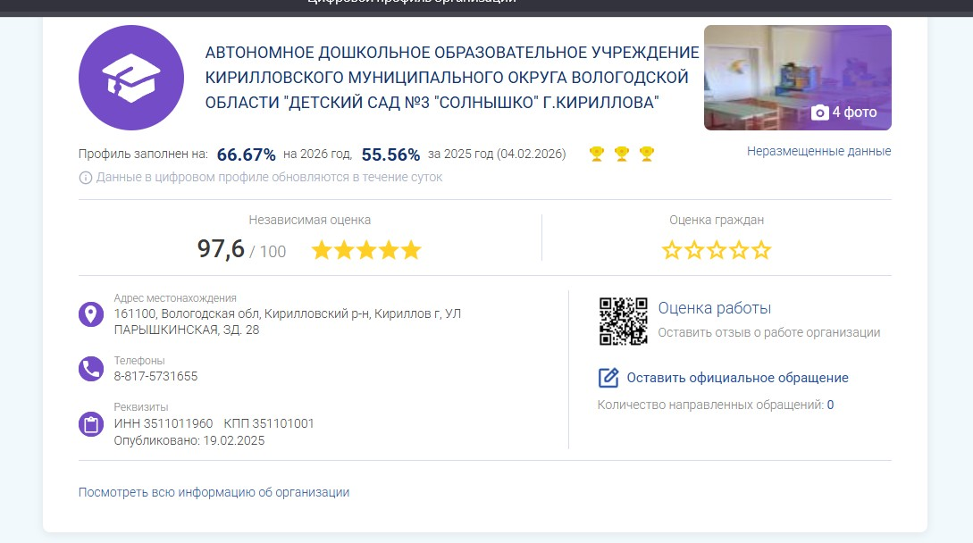

Рисунок 2. «Цифровой профиль организации»
С целью информирования граждан на Официальном сайте ГМУ разработан ряд отчетов по мониторингу эффективности деятельности учреждений в открытом и закрытом контурах.
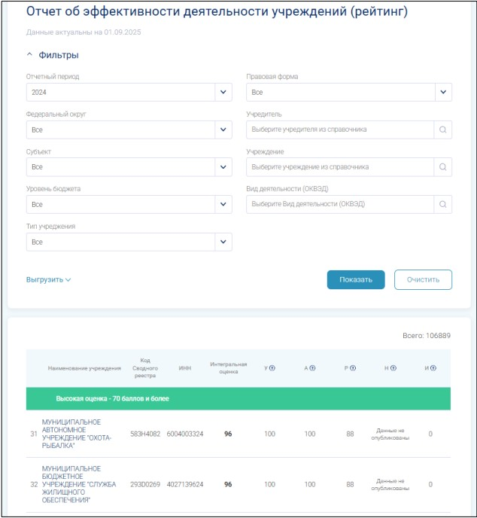
Рисунок 3. Страница Официального сайта bus.gov.ru «Отчет об эффективности деятельности учреждений (рейтинг)»
Кроме того, разработаны аналитические представления:
- Отчет по сводной информации по показателям деятельности государственных (муниципальных) учреждений в открытой части Официального сайта ГМУ:
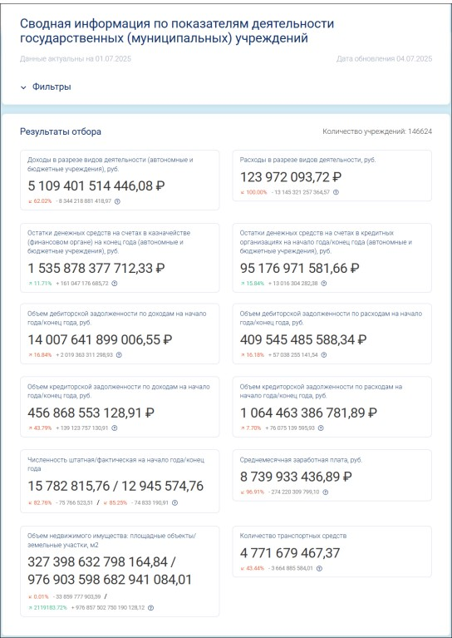
Рисунок 4. Страница «Сводная информация по показателям деятельности государственных (муниципальных) учреждений»

- Показатели уровня среднемесячной заработной платы (рейтинг):
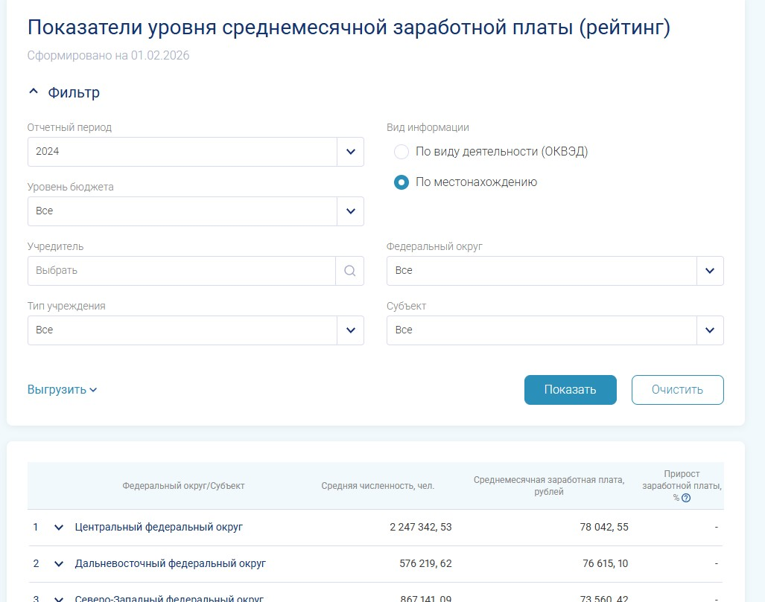
Рисунок 5. Страница «Показатели уровня среднемесячной заработной платы (рейтинг)»
- Отчет по показателям объемов поступлений и выплат:
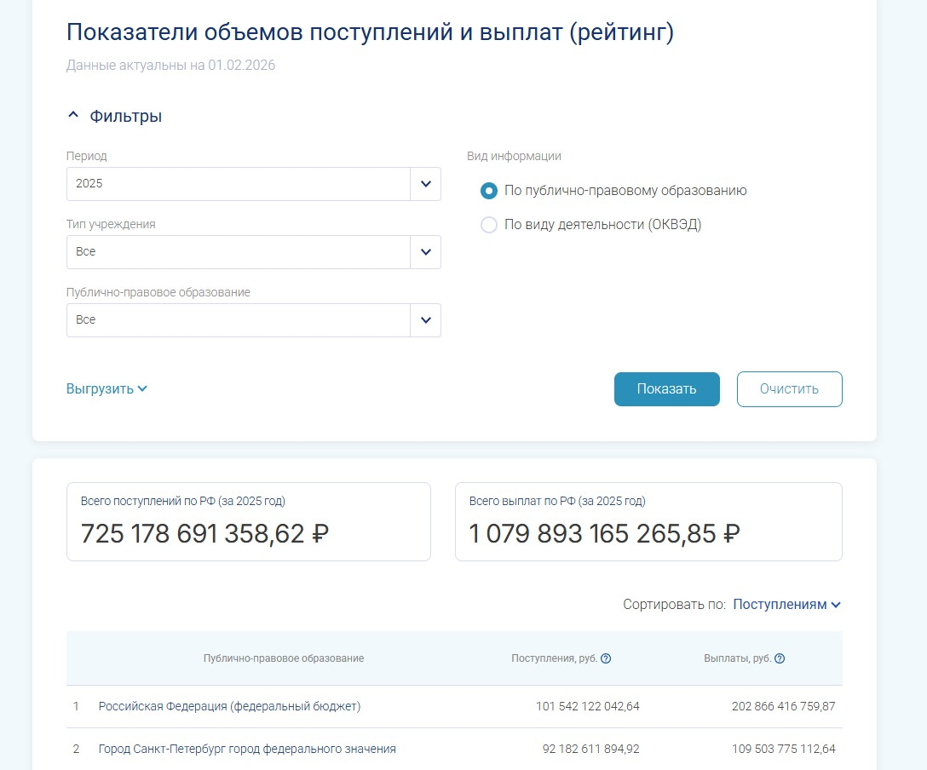
Рисунок 6. Страница «Показатели объемов поступлений и выплат (рейтинг)»

- Отчет по показателям объемов поступлений от оказываемых услуг (работ) сверх установленного государственного (муниципального) задания;
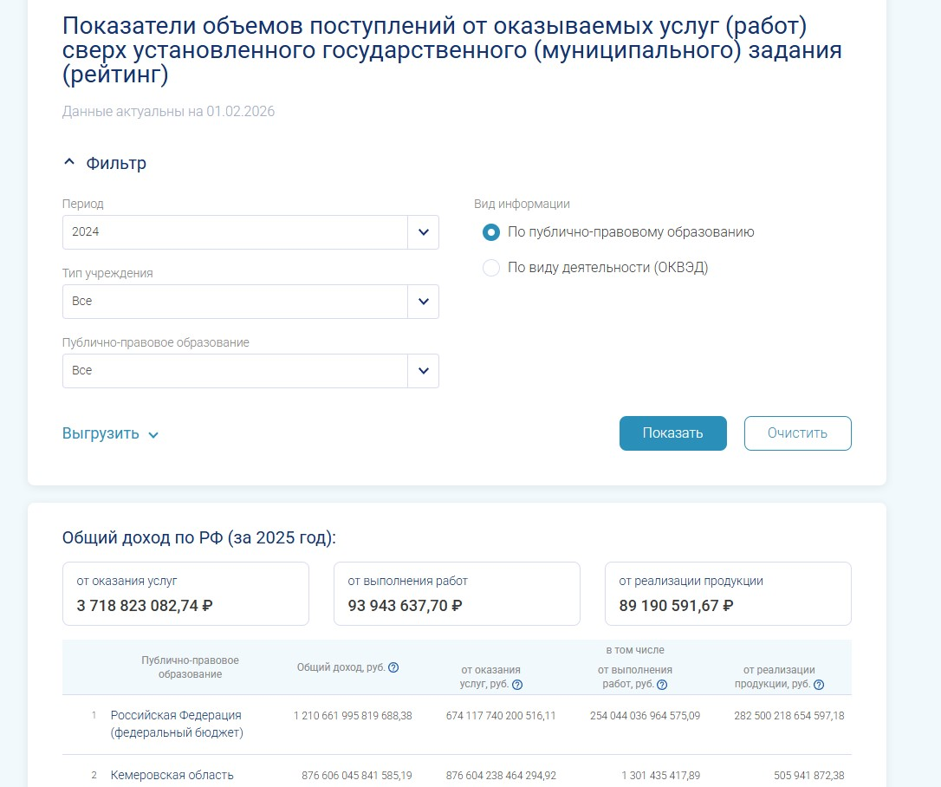
Рисунок 7. Страница «Показатели объемов поступлений от оказываемых услуг (работ) сверх установленного государственного (муниципального) задания (рейтинг)»

В 2025 году переработан для удобства пользователей отчет
по мониторингу размещения сведений на Официальном сайте по учреждениям субъектов и муниципальных образований Российской Федерации:
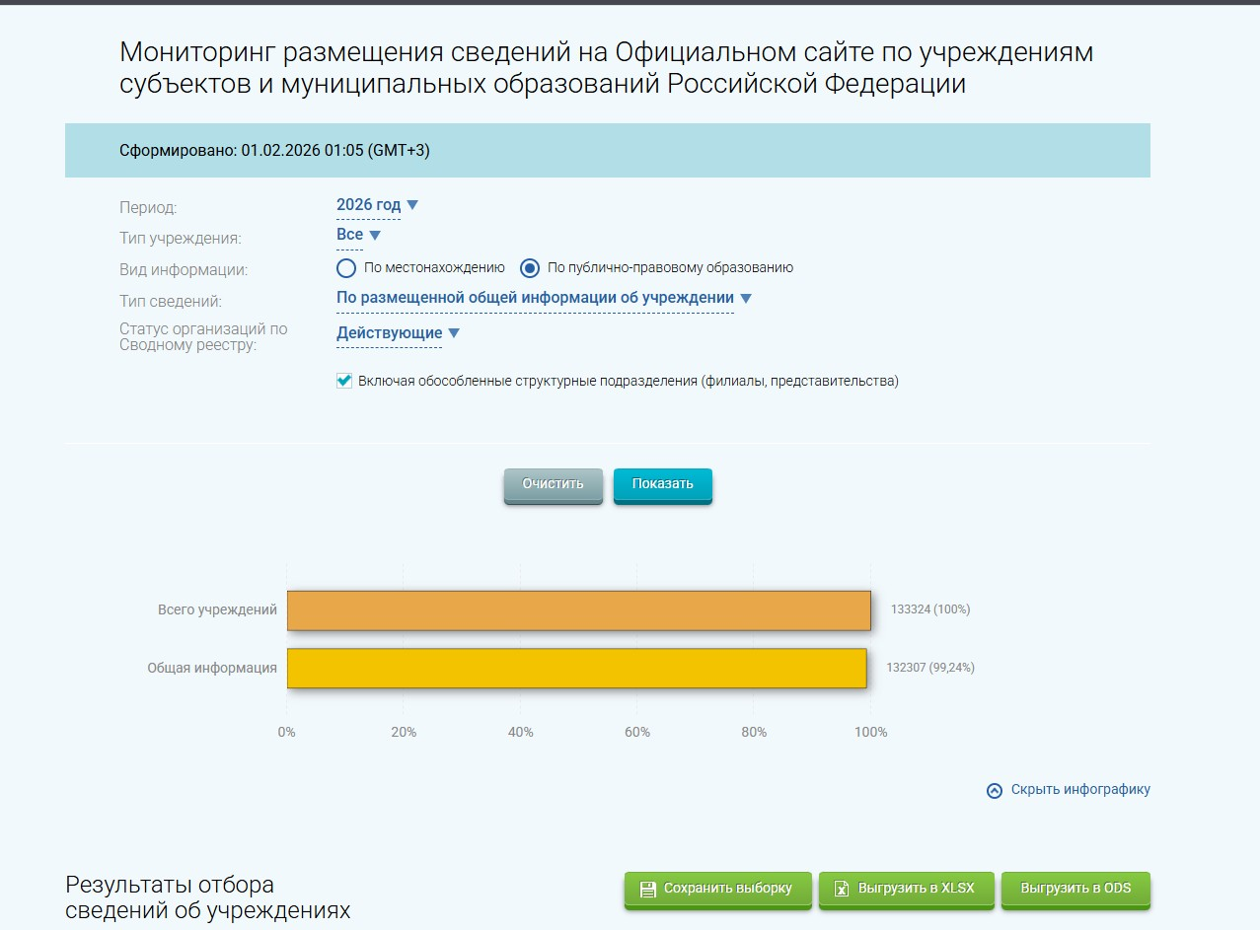
Рисунок 8. Страница «Мониторинг размещения сведений на Официальном сайте по учреждениям субъектов и муниципальных образований Российской Федерации»

Также разработан комплекс аналитических отчетов в закрытой части Официального сайта ГМУ по мониторингу деятельности государственных (муниципальных) учреждений в части исполнения норм приказа Минфина России от 21.07.2011 г. № 86н «Об утверждении порядка предоставления информации государственным (муниципальным) учреждением,
ее размещения на официальном сайте в сети Интернет и ведения указанного сайта», а именно:
- Отчет по размещенной информации государственными (муниципальными) учреждениями;
- Аналитическая информация о проведенной сверке информации
о государственных и муниципальных учреждениях;
- Сводный отчет размещенной информации на Официальном сайте ГМУ.
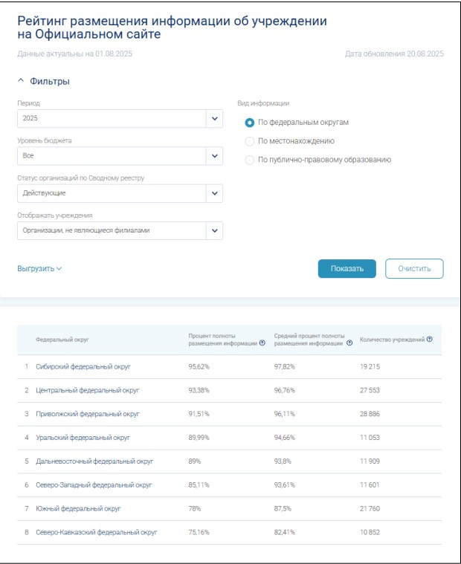
Рисунок 9. Страница «Результаты размещения информации об учреждении на Официальном сайте»

Вместе с тем доработаны страницы портала и мобильное приложение «Наше мнение» в части отображения информации об исполнителях услуг
по социальному заказу и их оценках. Для этого разработан новый личный кабинет Уполномоченного органа с целью выставления оценок исполнителей услуг по социальному заказу, а также аналитические и статистические отчеты в части мониторинга оценок исполнителей и их отображения в открытой
и закрытой части Официального сайта ГМУ.
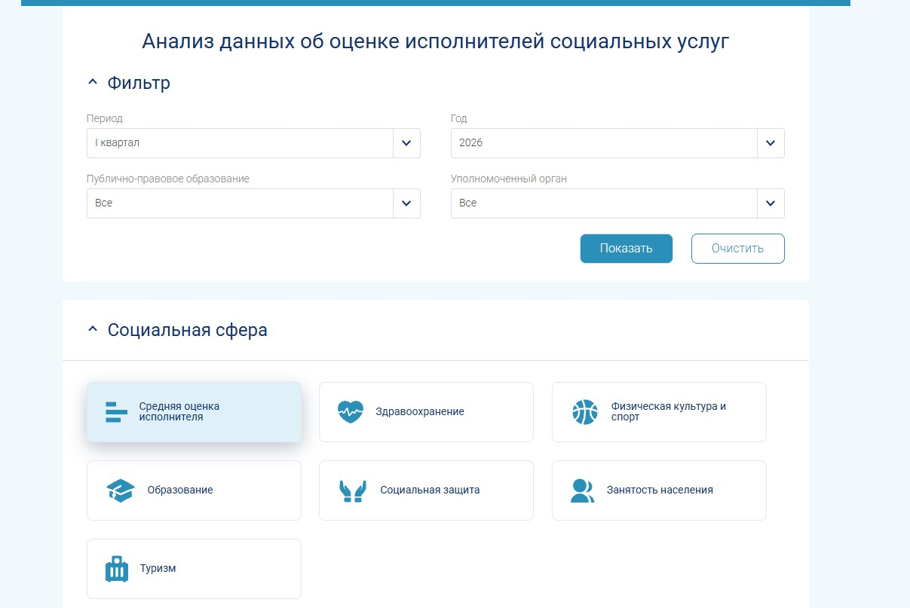
Рисунок 10. «Анализ данных об оценке исполнителей социальных услуг»

2.16. Государственная интегрированная информационная система управления общественными финансами «Электронный бюджет»

Создание и развитие государственной интегрированной информационной системы управления общественными финансами «Электронный бюджет»

Подсистема управления расходами государственной интегрированной информационной системы управления общественными финансами «Электронный бюджет» (далее – ПУР ГИИС ЭБ)
В 2025 году расширено интеграционного взаимодействия с подсистемой Бюджетного планирования ГИИС «Электронный бюджет» в части получения информации о бюджетных ассигнованиях на исполнение публичных нормативных обязательств, лимитов бюджетных обязательств по расходам главного распорядителя средств федерального бюджета, утверждение которых осуществляется по отдельным решениям главного распорядителя средств федерального бюджета в целях совершенствования формирования документа «Информация о распределения главными распорядителями
и доведении до получателей средств федерального бюджета лимитов бюджетных обязательств на соответствующий бюджетный цикл».
В рамках мероприятий по развитию ПУР ГИИС ЭБ доработаны механизмы учета авансовых бюджетных обязательств в связи с изменением порядка учета бюджетных и денежных обязательств получателей средств федерального бюджета, бизнес-процесс отзыва прогнозируемых остатков неиспользованных лимитов бюджетных обязательств с лицевых счетов
с учетом прогнозируемого неисполнения в текущем году принятых бюджетных обязательств в резервный фонд Правительства Российской Федерации.
В рамках мероприятий по оптимизации механизмов казначейского сопровождения и внедрения цифрового казначейского сопровождения
в компоненте казначейского сопровождения ПУР ГИИС ЭБ, доработана функциональная возможность применения унифицированных форм электронных документов (карточка контракта, Акт приемки товаров, работ, услуг) и проведение моментальных платежей, а также обеспечена возможность применения доверенностей в машиночитаемом виде, при открытии и казначейском обслуживании лицевых счетов участников казначейского сопровождения.

Подсистема управления доходами государственной интегрированной информационной системы управления общественными финансами «Электронный бюджет» (далее – ПУД ГИИС ЭБ)
Подсистема предназначена для администрирования поступлений
в бюджеты бюджетной системы Российской Федерации, учет и распределение поступлений между бюджетами бюджетной системы Российской Федерации.
В рамках мероприятий по развитию ПУД ГИИС ЭБ реализована автоматизация исполнения функций учета и распределения поступлений между бюджетами бюджетной системы Российской Федерации платежей, администрируемых таможенными органами.
В 2025 году выполнена массовая миграция администраторов неналоговых поступлений, обслуживающихся в 86 ТОФК. Перенесено 48022 лицевых счета, что составляет 97% от всех отрытых лицевых счетов администраторов дохода бюджета.

Подсистема управления денежными средствами государственной интегрированной информационной системы управления общественными финансами «Электронный бюджет» (далее – ПУДС ГИИС ЭБ)
Подсистема в части казначейских платежей предназначена для осуществления бюджетных платежей и управления единым счетом федерального бюджета (соответствующих бюджетов бюджетной системы Российской Федерации) в соответствии с законодательством Российской Федерации.
В рамках мероприятий по развитию ПУДС ГИИС ЭБ обеспечено исполнение платежей, осуществляемых за счет федерального бюджета
с использованием счета цифрового рубля Казначейства России. Также обеспечен прием платежей в бюджетную систему Российской Федерации
в цифровых рублях.
В 2025 году доработаны процедуры функционирования единого счета федерального бюджета для последующего переноса данной функциональности из Автоматизированной системы Федерального казначейства, для последующего перехода на пул казначейских счетов федерального бюджета.

Подсистема управления оплатой труда государственной интегрированной информационной системы управления общественными финансами «Электронный бюджет» (далее – ПУОТ ГИИС ЭБ)
Подсистема обеспечивает автоматизированное осуществление формализованных процедур по планированию и ведению кадрового учета, учета рабочего времени, в том числе и во взаимодействии с ФГИС «Единая информационная система управления кадровым составом государственной гражданской службы Российской Федерации», расчета затрат на оплату труда и начислений по выплатам на оплату труда, в соответствии с действующим законодательством Российской Федерации.
В рамках мероприятий по развитию ПУОТ ГИИС ЭБ в 2025 году реализованы механизмы формирования реестров для передачи расчетной ведомости в подсистему учета и отчетности ГИИС «Электронный бюджет», расширено интеграционное взаимодействие с ЕИСУКС в части сведений
по оплате труда и учета рабочего времени.

Подсистема управления нефинансовыми активами государственной интегрированной информационной системы управления общественными финансами «Электронный бюджет» (далее – ПУНФА ГИИС ЭБ)
Подсистема обеспечивает ведение актуальной и полной информации
о состоянии государственного имущества и учета всех операций, связанных
с его изменением, в соответствии с действующим законодательством Российской Федерации.
В рамках мероприятий по развитию ПУНФА ГИИС ЭБ в 2025 году расширено интеграционное взаимодействие с федеральной государственной информационно-аналитической системой «Единая система управления государственным имуществом» в части получения данных
из реестра федерального имущества по субъектам централизованного учета,
а также в части передачи сведений об имуществе, обращенном
в собственность государства и ином имуществе со специальными режимами обращения.

Подсистема учета и отчетности государственной интегрированной информационной системы управления общественными финансами «Электронный бюджет» (далее – ПУИО ГИИС ЭБ)
В рамках мероприятий по развитию ПУиО ГИИС ЭБ осуществлены доработки функциональности учета и формирования отчетности администратора доходов иных бюджетов, передачи данных бюджетного учета при реорганизации учреждений, формирования платежных документов для размещения на банковских депозитах.
В 2025 году проведены работы в ПУиО ГИИС ЭБ по расширению интеграционного взаимодействия с Единой информационной системой
в сфере закупок, с внешними информационными системами, с подсистемой информационно-аналитического обеспечения ГИИС «Электронный бюджет», а также по автоматизации механизмов формирования сумм просроченной
и долгосрочной задолженности на основании аналитического учета, формирования регистров учета, документов «Извещение о трансферте, передаваемом с условием (ф. 0510453)», «Извещение (ф. 0504805)».
Обеспечено достижение результата на 2025 год в части создания модуля сбора данных ПУиО ГИИС «Электронный бюджет» по сбору, обработке
и визуализации данных бухгалтерского учета и отчетности организаций бюджетной сферы федерального уровня в части получения данных бюджетного и бухгалтерского учета. На 25.12.2025 года процент от общего количества организаций бюджетной сферы федерального уровня, представляющих данные бухгалтерского учета в единую технологическую платформу ГИИС «Электронный бюджет» составляет 25,71% (3224 организации).
Обеспечено формирование регистров казначейского учета
и составлению бюджетной (казначейской) отчетности по счетам объектов учета системы казначейских платежей (по новому плану счетов),
по операциям, выполняемым в Модуле бюджетного процесса в части казначейского обслуживания, а также исполнения бюджетов субъектов Российской Федерации (местных бюджетов), государственных внебюджетных фондов подсистемы управления расходами ГИИС «ЭБ», и по операциям, выполняемым с использованием цифровых рублей.

Подсистема информационно-аналитического обеспечения государственной интегрированной информационной системы управления общественными финансами «Электронный бюджет» (далее – ПИАО)
ПИАО обеспечивает накопление, использование, сопоставление
и анализ информационных ресурсов системы «Электронный бюджет»
и других внешних источников информации. В ПИАО представлены информационные витрины и аналитические отчеты, используемые для принятия оперативных управленческих решений, развиваются аналитические инструменты, позволяющие оценивать эффективность использования бюджетных средств.
В рамках концепции государственного управления в 2025 году разработаны дашборды:
- «Эффективность опережающего финансирования», отражающий подробную информацию для мониторинга объектов капитального строительства, попадающих под критерии опережающего финансирования; 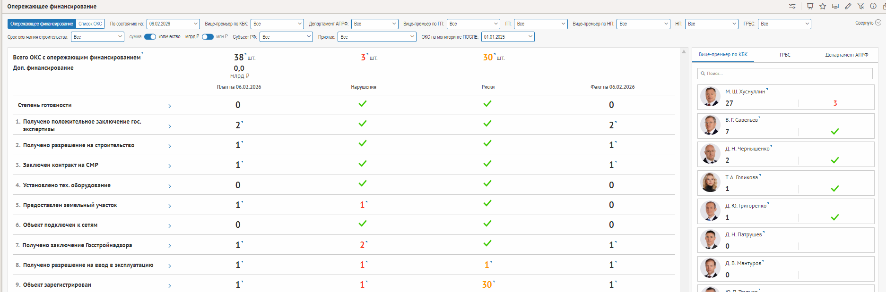
- «Национальная система ценовых индикаторов», предназначенный для мониторинга биржевых (небиржевых) цен на разные виды топлива по оперативным данным Федеральной антимонопольной службы.
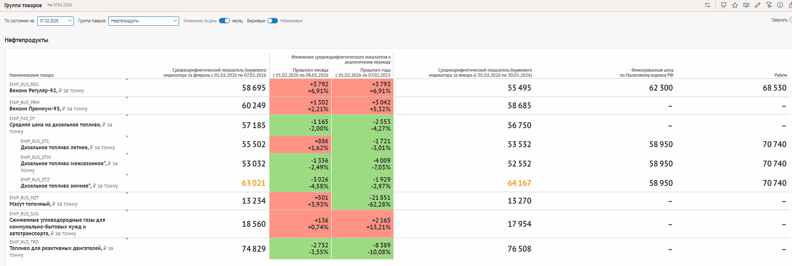
Также в 2025 году в ПИАО расширены аналитические инструменты по оценке эффективности расходов федерального бюджета на предоставление мер государственной поддержки, автоматизирован обмен информацией
по дашборду «Выделение средств из резервного фонда Правительства Российской Федерации» с Аппаратом Правительства Российской Федерации.
В 2025 году в ПИАО была создана витрина «Казначейский мониторинг», предназначенная для размещения результатов проведения казначейского мониторинга при открытии лицевых счетов и осуществлении операций
на лицевых счетах. На основе сведений, представленных на витрине, возможно оперативно определить количество проверок и примененных мер реагирования, выявленных оснований и признаков финансовых нарушений
и рисков. Для нормализации информации по казначейскому мониторингу также разработаны детализирующие отчеты «Карточка участника СКП»
и «Детализированная карточка по проектам», раскрывающие детальную информацию по лицевым счетам и проверенным операциям по контрагентам.

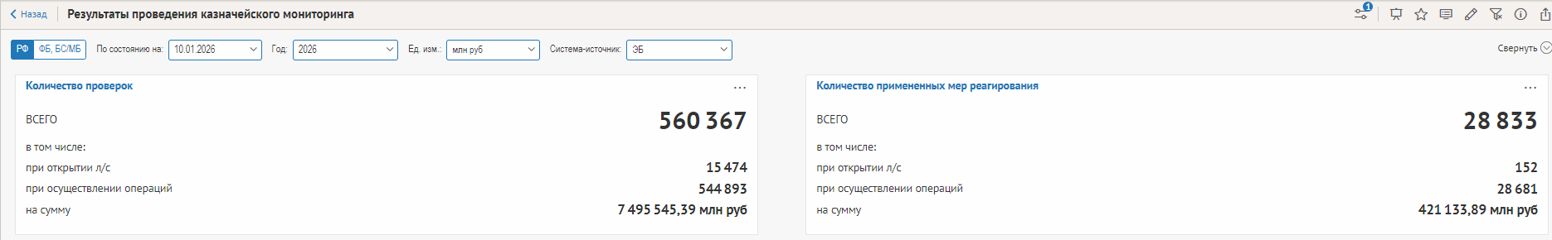
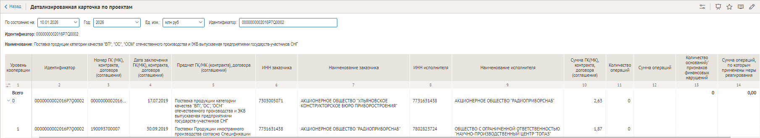

Также в рамках мероприятий по развитию ПИАО осуществлено расширение состава витрин и аналитических отчетов Подсистемы
по следующим направлениям:
- мониторинг инфраструктурных бюджетных кредитов;
- мониторинг специальных казначейских кредитов;
- анализ информации о кассовых выплатах с признаком авансового платежа;
- мониторинг валютных операций.
В 2025 году расширен перечень наборов данных для предоставления
из ПИАО в подсистемы системы «Электронный бюджет» и внешние информационные системы (информационную систему мониторинга реализации ключевых задач Правительства Российской Федерации, Единую информационную платформу национальной системы управления данными).
В рамках миграции данных Системы обеспечения сбора, анализа
и визуализации данных для центрального аппарата Федерального казначейства в ПИАО были разработаны модели данных (кросс-таблицы) для формирования отчетов по данным, регламентировано поступающим
из АСФК, создан графический пользовательский интерфейс для быстрого доступа к элементам ПИАО, а также создан механизм уведомления пользователей о наиболее значимых изменениях интересующих
их показателей.
В рамках обеспечения реализации процесса аккумулирования
и агрегирования информации, формирования мониторинговой
и аналитической отчетности о показателях финансового обеспечения государственного оборонного заказа и иной информации, относящейся
к выполнению государственного оборонного заказа, в целях выявления рисков завышения цен государственных контрактов по государственному оборонному заказу, заключенных Минобороны России, а также контрактов, заключенных в целях исполнения указанных государственных контрактов (далее – автоматизированный мониторинг цен), созданы модуль автоматизированного мониторинга цен, а также аналитическая витрина «Банковское сопровождение (в части автоматизированного мониторинга цен)», формируемая на основании данных получаемых из ПАО «ПСБ».

Подсистема нормативно-справочной информации государственной интегрированной информационной системы управления общественными финансами «Электронный бюджет» (далее – НСИ)
В 2025 выполнены следующие мероприятия по импортозамещению НСИ:
осуществлен перевод на системы управления базами данных Posgre всех модулей НСИ;
осуществлен перевод системы управления основными данными НСИ
на импортозамещенное решение;
осуществлена миграция данных в импортозамещенное решение
по 5 пилотным справочникам:
Решением Приемочной комиссии модуля формирования и ведения реестра участников бюджетного процесса, а также юридических лиц,
не являющихся участниками бюджетного процесса, модуля формирования общероссийских базовых (отраслевых) перечней (классификаторов) государственных и муниципальных услуг, оказывающих физическим лицам, и федеральных перечней (классификаторов) государственных услуг,
не включенных в общероссийские базовые (отраслевые) перечни (классификаторы) государственных и муниципальных услуг, оказываемых физическим лицам, и работ, оказание и выполнение которых предусмотрено нормативными и правовыми актами Российской Федерации, модуля централизованного ведения и распространения нормативно-справочной информации, модуля ведения лицевых счетов подсистемы ведения нормативной справочной информации государственной интегрированной информационной системы управления общественными финансами «Электронный бюджет» в части разработанных функции введены
в эксплуатацию версии модулей НСИ, обеспечивающие работу
в импортозамещенной инфраструктуре НСИ (Акт приемки в эксплуатацию
от 26.12.2025 года).
В 2025 году произведена миграция в импортозамещенную инфраструктуру НСИ функции формирования и распространения 75% справочников, реестров и классификаторов.

Подсистема финансового контроля государственной интегрированной информационной системы управления общественными финансами «Электронный бюджет» (далее – ПФК ГИИС ЭБ)
В 2025 году в рамках подсистемы финансового контроля ГИИС УОФ «Электронный бюджет» осуществлено развитие в части функциональности
по внутреннему государственному финансовому контролю (далее – ПФК ВГФК).
Одной из важных задач, решаемых Федеральным казначейством, является повышение открытости и вовлечение подконтрольной среды
и внешних участников в процессы внутреннего государственного финансового контроля. Для решения этой задачи Федеральным казначейством в 2025 году было обеспечено совершенствование, модернизация
и оптимизация цифровых бизнес-процессов планирования и осуществления контрольной деятельности Федерального казначейства, в том числе путем создания и апробирования в ПФК ВГФК личных кабинетов сотрудников объекта контроля, правоохранительных и контрольно-надзорных органов, органов внутреннего государственного финансового контроля.
На 2026 год запланировано развитие функциональности и личных кабинетов ПФК ВГФК для возможности использования ОВГФК регионального уровня опыта и имеющихся цифровых наработок Федерального казначейства при осуществлении ими внутреннего государственного финансового контроля.
Также ведется постоянная работа по актуализации и расширению перечней показателей и источников данных, используемых для
их формирования, инструмента «Паспорт объекта контроля», разработанного на базе подсистемы информационно-аналитического обеспечения ГИИС УОФ «Электронный бюджет» в целях повышения оперативности доступа
к информации сотрудниками Федерального казначейства, реализующими полномочия по контролю в финансово-бюджетной сфере.
Также осуществлено развитие функциональности в части анализа исполнения бюджетных полномочий органов государственного (муниципального) финансового контроля, являющихся исполнительными органами субъектов Российской Федерации (органами местных администраций) и анализа осуществления главными администраторами бюджетных средств внутреннего финансового аудита на базе подсистемы финансового контроля ГИИС УОФ «Электронный бюджет», в том числе путем развития интеграционного взаимодействия с ПИАО, а также создания новых представлений с визуализацией информации, доступных для внешних пользователей.
В рамках мероприятий по развитию подсистемы финансового контроля государственной интегрированной информационной системы управления общественными финансами «Электронный бюджет» в соответствии
с государственными контрактами обеспечено развитие ПФК ГИИС ЭБ:
в части внутреннего государственного финансового контроля (далее – ВГФК), предусматривающее оптимизацию бизнес-процессов контрольной деятельности, развитие аналитических инструментов, обеспечивающих осуществление любых срезов информации с использованием структурированных сведений, содержащихся в электронных документах и формулярах, разработку функционала по осуществлению метода контроля наблюдение, реализацию личных кабинетов сотрудника Федерального казначейства, органа внутреннего государственного финансового контроля, объекта контроля и правоохранительных и контрольно-надзорных органов,
в части внешнего контроля деятельности аудиторских организаций, оказывающих аудиторские услуги общественно значимым организациям, предусматривающее разработку функционала по оценке рисков несоблюдения аудиторскими организациями требований законодательства Российской Федерации в сфере противодействия легализации (отмыванию) доходов, полученных преступным путем, финансированию терроризма
и финансированию распространения оружия массового уничтожения (далее – ПОД/ФТ/ФРОМУ), планирования, проведения проверок, а также формированию отчетности в сфере ПОД/ФТ/ФРОМУ; оптимизацию процессов планирования проверок, подготовки к проведению и проведения проверок, реализации результатов контроля и формирования отчетности
об осуществлении деятельности по ВКД АО, процессов ведения Реестра аудиторских организаций, оказывающих аудиторские услуги общественно значимым организациям.

2.17. Единый портал бюджетной системы Российской Федерации (www.budget.gov.ru)
В 2025 году на едином портале бюджетной системы Российской Федерации (далее – единый портал) было обеспечено размещение информации финансовых органов муниципальных образований
в соответствии с требованиями приказа Министерства финансов Российской Федерации от 28.12.2016 № 243н «О составе и порядке размещения
и предоставления информации на едином портале бюджетной системы Российской Федерации» (далее – Приказ 243н).
Полнота размещения информации на едином портале финансовыми органами муниципальных образований по состоянию на 01.01.2026 представлена в таблице 11.
Полнота размещения информации финансовыми органами муниципальных образований по состоянию на 01.01.2026
Таблица 11
% размещения | Количество финансовых органов муниципальных образований
70 – 100 | 16 108
50 – 69 | 204
Менее 50% | 359
Продолжалось размещение информации на едином портале
в соответствии с Приказом 243н 89 субъектами Российской Федерации
и территориальными государственными внебюджетными фондами.
Полнота размещения по формам публикации информации финансовыми органами субъектов Российской Федерации на едином портале представлена в таблице 12.
Полнота размещения информации финансовым органом субъекта Российской Федерации по состоянию на 01.01.2026
Таблица 12
% размещения | Количество финансовых органов субъекта Российской Федерации
100 | 57
70 – 99 | 26
25 - 69 | 2
0 – 25 | 4
Полнота размещения по формам публикации информации органами управления территориальных государственных внебюджетных фондов
на едином портале представлена в таблице 13.

Полнота размещения информации органами управления территориальных государственных внебюджетных фондов по состоянию на 01.01.2026 по формам публикации
Таблица 13
% размещения | Количество территориальных государственных внебюджетных фондов
100 | 63
70 – 99 | 22
50 – 69 | 0
0 – 50 | 4
В целях обеспечения размещения информационно-аналитической информации о реализации Федерального закона от 13 июля 2020 г. № 189-ФЗ «О государственном (муниципальном) социальном заказе на оказание государственных (муниципальных) услуг в социальной сфере» (мониторинг исполнения социального заказа, Федеральный закон № 189-ФЗ) была доработана аналитическая страница единого портала, реализован рейтинг регионов по доле отраслей социальной сферы в валовом региональном продукте субъектов Российской Федерации, а также доработаны аналитические представления мобильного приложения единого портала «Бюджет.РФ» (далее – МП «Бюджет.РФ»).
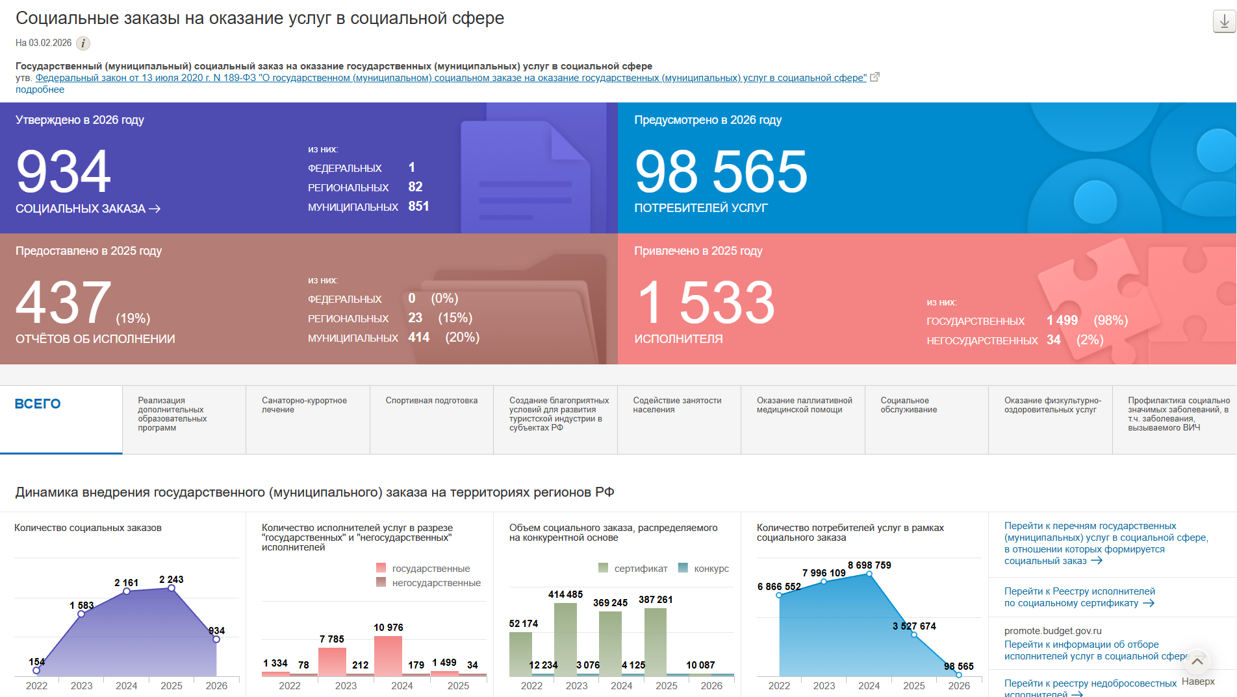
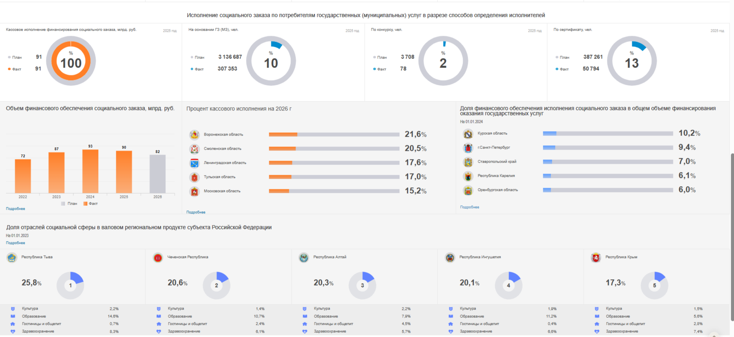
Рисунок 11. Аналитические отчеты по исполнению социального заказа

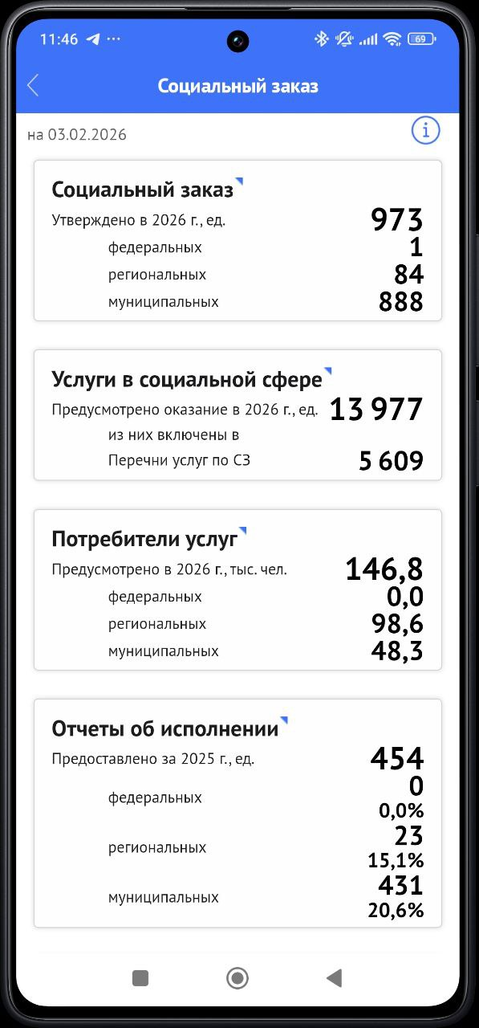
Рисунок 12. Страница МП «Бюджет.РФ» «Социальный заказ»

В целях обеспечения возможности формирования и размещения информации о государственных (муниципальных) услугах в социальной сфере в рамках внедрения государственного (муниципального) социального заказа
и в целях исполнения норм Федерального закона № 189-ФЗ была реализована функциональная возможность по размещению информации
о государственных (муниципальных) услуг в социальной сфере, в отношении которых формируется государственный (муниципальный) социальный заказ для уполномоченных органов Российской Федерации, органов исполнительной власти субъектов Российской Федерации, органов местного самоуправления.
Вместе с тем обеспечено размещение информации об объектах капитального строительства, недвижимого имущества, строительство (реконструкция, в том числе с элементами реставрации, техническое перевооружение) или приобретение которых осуществляется (планируется осуществлять) за счет средств федерального бюджета (далее – Реестр ОКС).
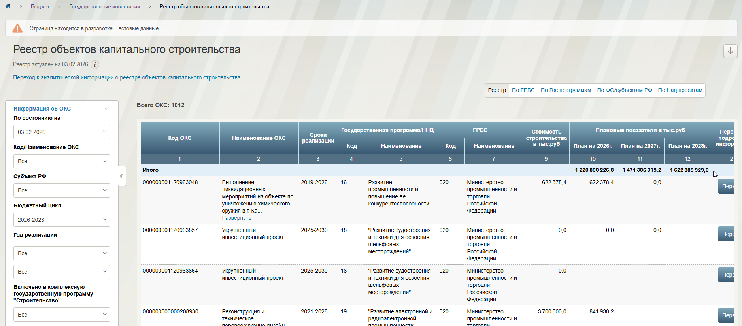
Рисунок 13. Страница «Реестр объектов капитального строительства»

Было выполнено картографическое представление Реестра ОКС совместно с аналитическими представлениями, а также размещение информации в МП «Бюджет.РФ».
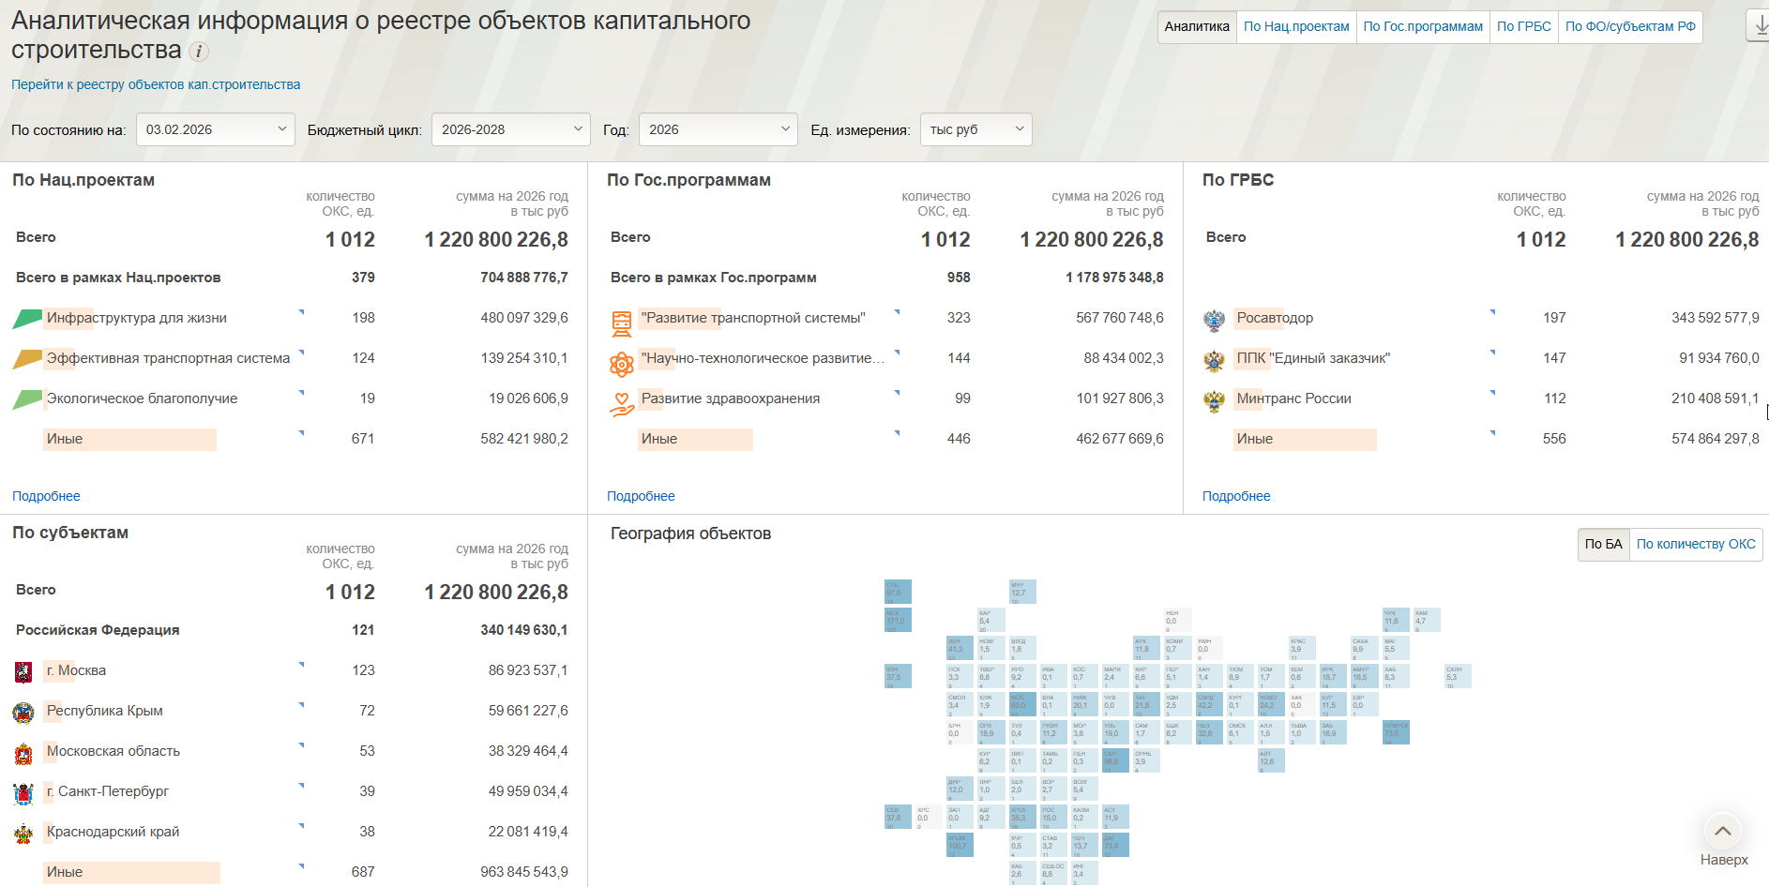
Рисунок 14. Страница «Аналитическая информация о Реестре ОКС» на едином портале

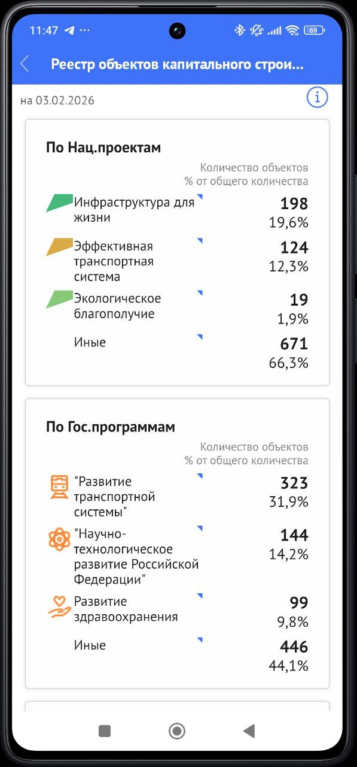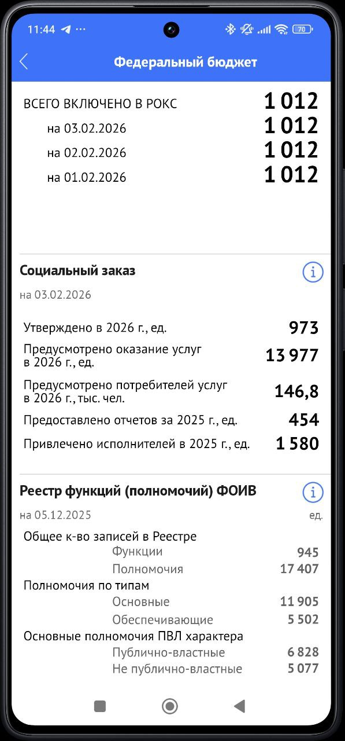
Рисунок 15. Страницы МП «Бюджет.РФ» «Реестр объектов капитального строительства»

В целях обеспечения размещения на едином портале информации
из паспортов национальных, федеральных и региональных проектов (цикл 2025-2030), подлежащих размещению в соответствии с Приказом № 243н
и Указом Президента Российской Федерации от 7 мая 2024 г. № 309 «О национальных целях развития Российской Федерации на период до 2030 года и на перспективу до 2036 года», был доработан и настроен интеграционный сервис, обеспечивающий загрузку данных из системы-источника (Подсистема управления национальными проектами системы «Электронный бюджет»), доработаны страницы с ключевыми показателями, таких как наименования национальных (федеральных региональных) проектов, цели, задачи, участники, плановые финансовые показатели и т.д.), обеспечивающие мониторинг информации, а также доработано
МП «Бюджет.РФ».
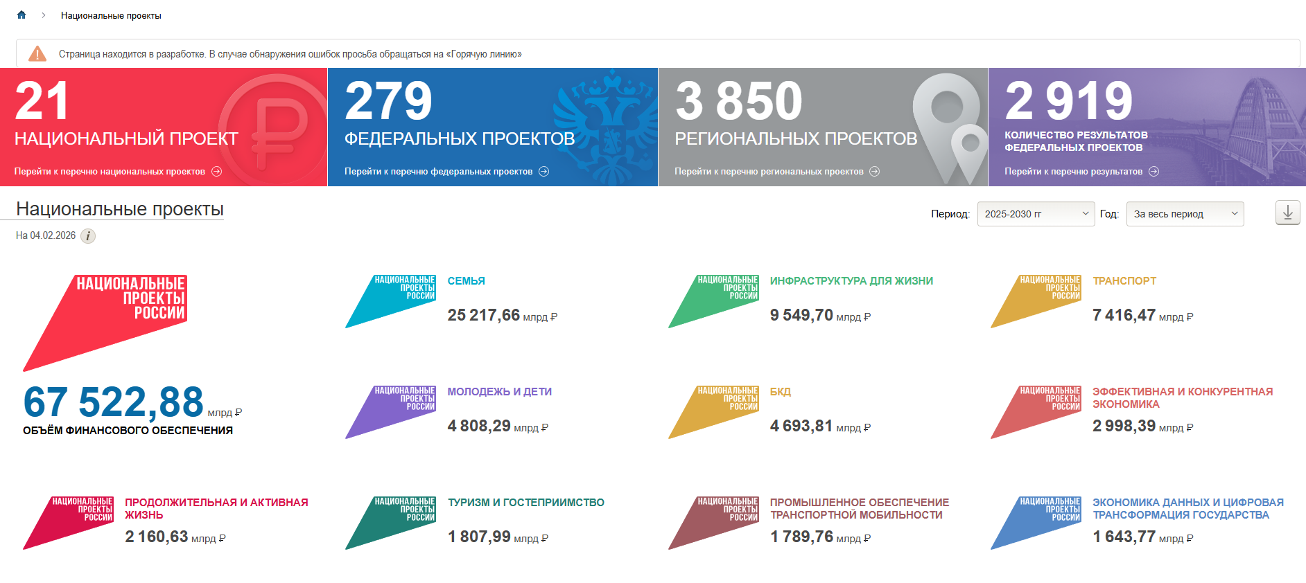
Рисунок 16. Стартовая страница раздела «Национальные проекты»

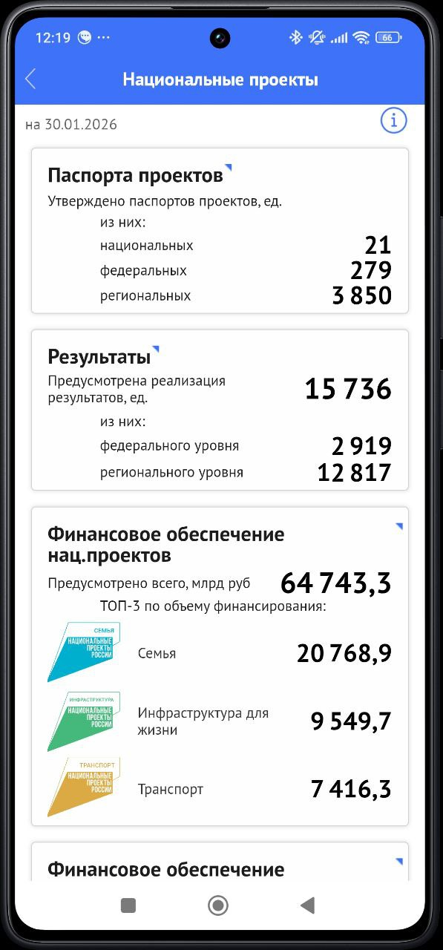
Рисунок 17. Страница МП «Бюджет.РФ» «Национальные проекты»
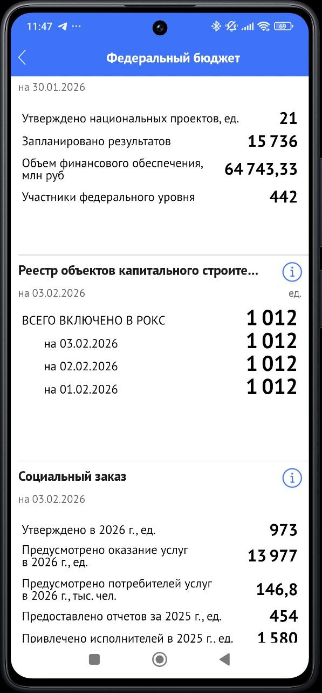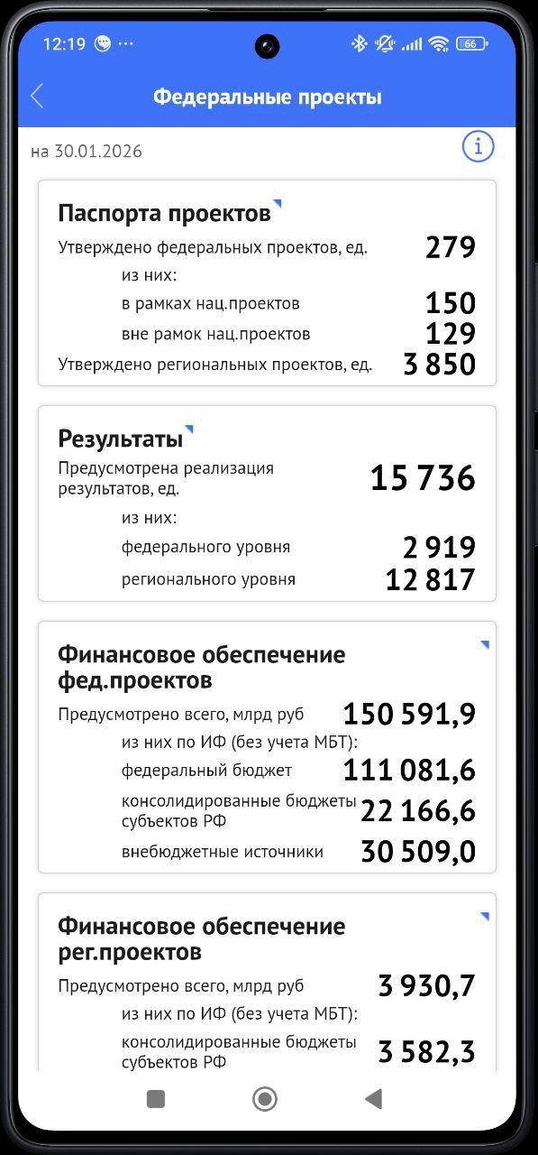
Рисунок 18. Страницы МП «Бюджет.РФ»«Федеральные проекты»

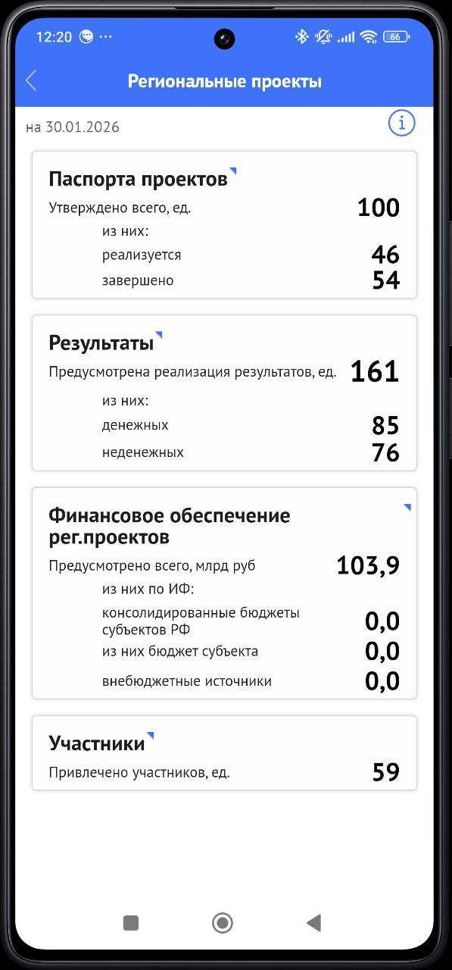
Рисунок 19. Страницы МП «Бюджет.РФ»«Региональные проекты»

2.18. Государственная автоматизированная информационная система «Управление»
Обеспечено развитие информационно-аналитической системы мониторинга реализации национальных проектов, национальных целей
и государственных программ, а также платформы контрольной (надзорной) деятельности на базе государственной автоматизированной информационной системы «Управление» (далее – ГАС «Управление») и ее сопровождение.
Развитие нового функционала систем мониторинга реализации национальных проектов, национальных целей и государственных программ,
а также платформы контрольной (надзорной) деятельности на базе государственной автоматизированной информационной системы «Управление» было успешно реализовано следующим образом:
- по Платформе Мониторинг контрольной (надзорной) деятельности были внедрены отчеты по мониторингу контрольной (надзорной) деятельности, лицензированию и разрешительной деятельности, инструменты мониторинга эффективности риск-ориентированного подхода, процедуры досудебного обжалования, мобильные и планшетные решения для оперативного мониторинга данных пользователями указанного модуля
в любое время и независимо от места нахождения;
- по Системе мониторинга национальных целей созданы новые разделы: Реестр всех мероприятий, Карточка показателя, Карточка мероприятия, осуществлен переход на домен Риски и ОКС, расширены функциональные возможности выгрузки отчетных форм и мониторинга достижения НЦ;
- по Системе мониторинга национальных проектов реализован расчет УД по шести разрезам (направлениям), совершен переход на домен Риски
и ОКС, проведена автоматизация выгрузки синих форм, усовершенствованы интерфейсы в части отображения информации в разрезе ФОИВ и вице-премьеров (созданы новые разделы);
- по Системе мониторинга государственных программ реализован расчет УД по четырем разрезам (направлениям), реализованы региональные государственные программы, разработаны новые разделы: карточки вице-премьеров и ФОИВ, карточки показателей и параметров СЭ, реестр, контрольные точки, совершен переход на домен Риски и ОКС;
- по АРМ Инициативы социально-экономического развития реализована информация о параметрах мероприятий и показателей, инициативах в разрезе ФОИВ, разработан раздел «Зеленая книга» (учет историчности изменений параметров, мониторинг актуальности связей между параметрами инициатив социально-экономического развития и параметрами федеральных проектов).
Выполнены мероприятия и достигнуты значения результатов федерального проекта «Искусственный интеллект».
В частности, в рамках задачи по обеспечению развития информационно-аналитической системы мониторинга реализации национальных проектов, национальных целей и государственных программ, а также платформы контрольной (надзорной) деятельности на базе государственной автоматизированной информационной системы «Управление»
и ее сопровождение, а также в рамках исполнения государственного контракта от 4 июля 2025 года № ФКУ0240/2025/РИС (https://zakupki.gov.ru/epz/contract/contractCard/commoninfo.html?reestrNumber=1770989550925002810), введены в эксплуатацию два новых модуля ГАС «Управление»: АРМ Главы субъекта (АРМ Губернатора) Российской Федерации и АРМ Моделирование, а также созданы сервисы
с использованием инструментов искусственного интеллекта.
В рамках развития АРМ Риски внедрен инструмент прогнозирования неисполнения контрольных точек национальных проектов на базе ML (рисковый сценарий «Прогноз ИИ по КТ»). Данное решение позволило выявить риски недостижения контрольных точек по национальным проектам с точностью до 90% (доля контрольных точек, фактический результат
по которым совпал с прогнозом, сформированным моделью ИИ). Это позволяет заблаговременно выявлять потенциальные риски и оперативно корректировать ход проектов ведомственным проектным офисам.
По итогам реализации федерального проекта «Искусственный интеллект» национального проекта «Экономика данных и цифровая трансформация государства» достигнуты все результаты по всем контрольным точкам, ответственным исполнителем по которым определено Федеральное казначейство.
В рамках информационного обеспечения стратегического планирования Федеральное казначейство осуществляет поддержку процедуры государственной регистрации документов стратегического планирования
и ведения федерального государственного реестра документов стратегического планирования, а также предоставление к нему доступа
в открытой части портала ГАС «Управление» (gasu.gov.ru) участникам стратегического планирования, юридическим и физическим лицам.
В соответствии с постановлением Правительства Российской Федерации от 25 декабря 2009 г. № 1088 «О государственной автоматизированной информационной системе «Управление» Федеральным казначейством
в течение 2025 года на регулярной основе обеспечивался контроль полноты
и своевременности предоставления сведений в ГАС «Управление»:
– взаимодействие с поставщиками данных при отсутствии
в ГАС «Управление» сведений, подлежащих размещению в системе в сроки, установленные нормативными правовыми актами;
– консультирование поставщиков, данных по вопросам размещения информации в ГАС «Управление»;
– направление информационных писем в федеральные органы исполнительной власти/организации, администрации (аппараты) высших должностных лиц субъектов Российской Федерации с текущим статусом предоставления сведений в ГАС «Управление» и информацией
о необходимости принять исчерпывающие меры по обеспечению размещения в системе отсутствующих сведений.
Во исполнение поручения заместителя Руководителя Аппарата Правительства Российской Федерации О.Н. Чепуриной от 9 июня 2023 г. № 3583-П6-ОЧ (далее – Поручение) Федеральным казначейством в 2025 году обеспечено формирование фотоматериалов по объектам капитального строительства, финансируемым за счет средств федерального бюджета
и бюджетов субъектов Российской Федерации, и их размещение в системе
на ежеквартальной основе (Рисунки 20 и 21).
Информация о результатах выполнения Поручения направлена
в Аппарат Правительства Российской Федерации письмами от 10 апреля 2025 г. № 12-02-03/10052, от 11 августа 2025 г. № 12-02-03/22783,
от 23 октября 2025 г. № 12-02-03/30540, от 29 января 2026 г. № 12-02-03/2104.
Кроме того, проведен анализ информации, содержащейся
на информационных панелях и модулях ГАС «Управление», сформированы
и направлены предложения в Минэкономразвития России по использованию ранее реализованного функционала ГАС «Управление», часть из которого переведена в архив.

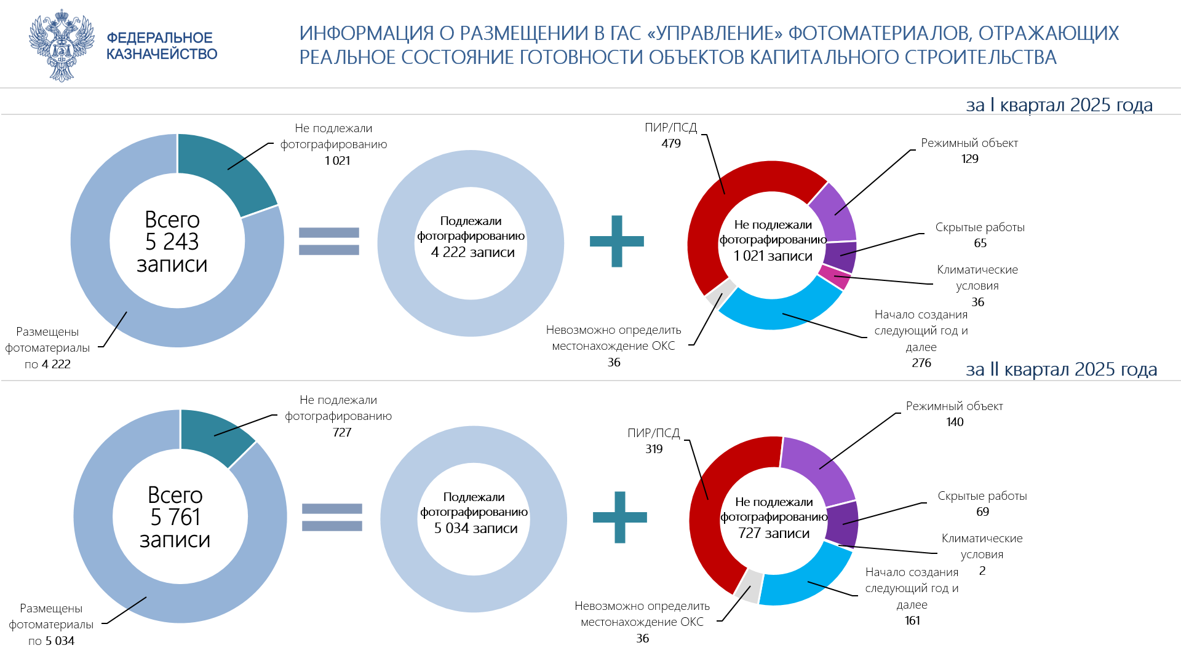
Рисунок 20. Результаты выполнения работ по сбору фотоматериалов по объектам капитального
строительства в 2025 году
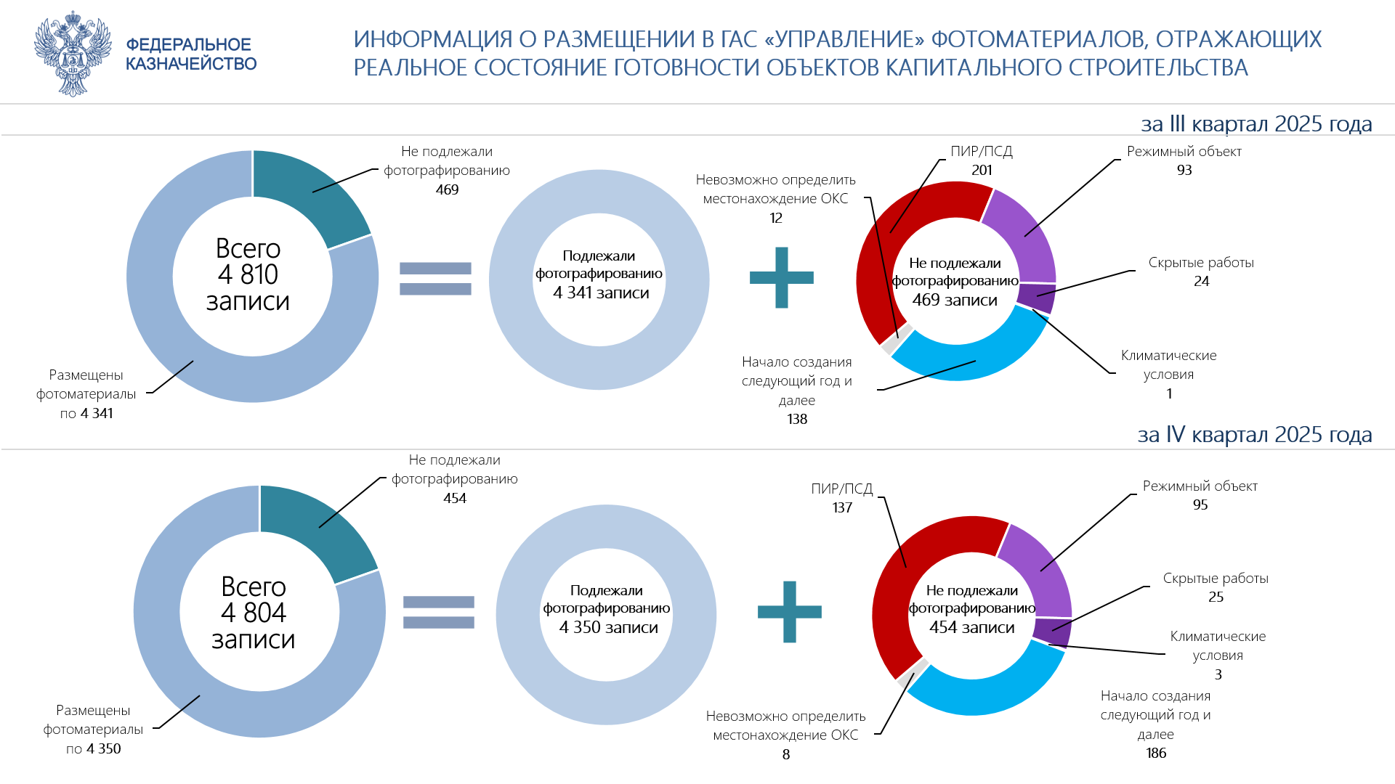
Рисунок 21. Результаты выполнения работ по сбору фотоматериалов по объектам капитального
строительства в 2025 году

2.19. Государственная информационная система о государственных и муниципальных платежах
В целях реализации положений подпункта «а» пункта 8 статьи 2 Федерального закона от 23 июля 2025 г. № 241-ФЗ «О внесении изменений в статью 11 Федерального закона «О государственном контроле за осуществлением международных автомобильных перевозок и отдельных каботажных автомобильных перевозок и об ответственности за нарушение порядка их выполнения» и Федеральный закон «Об автомобильных дорогах
и о дорожной деятельности в Российской Федерации и о внесении изменений в отдельные законодательные акты Российской Федерации» в Государственной информационной системе о государственных и муниципальных платежах (далее – ГИС ГМП) обеспечена возможность размещения в ГИС ГМП начислений отдельных коммерческих организаций и информации об уплате в их адрес. Сервис успешно применяется на платежах за проезд по платным дорогам на территории города Москвы, Санкт-Петербурга.
Усовершенствован порядок предоставления доступа участникам к ГИС ГМП с использованием Личного кабинета. Также расширены возможности Личного кабинета ГИС ГМП.
Аналитические отчеты на основании информации, содержащейся в ГИС ГМП, предоставляются центральным аппаратом и территориальными органами Федерального казначейства участникам ГИС ГМП.
Масштабирован сервис по выставлению начислений и получения фактов оплат в рамках осуществления контрольно-надзорной деятельности посредством интеграции ГИС ГМП с Государственной информационной системой «Типовое облачное решение по автоматизации контрольной (надзорной) деятельности». Данный механизм успешно применяется контрольно-надзорными органами субъектов Российской Федерации.
Обеспечена возможность выставления и оплаты начислений по делам, рассматриваемым мировыми судьями, в случае вынесения постановления органом, не администрирующим данный вид дохода. Проведена апробация
на территории Тверской области процесса выставления и оплаты начислений по делам, рассматриваемым мировыми судьями, в случае вынесения постановления органом, не администрирующим данный вид дохода.
В рамках реализации федерального проекта «Государство для людей» в целях цифровой трансформации предоставления государственных и муниципальных услуг и внедрения принципов клиентоцентричности в государственное управление в ГИС ГМП обеспечена возможность выставления начислений и подтверждения их оплаты в рамках реализации отдельных жизненных ситуаций на едином портале государственных и муниципальных услуг (функций).
В целях расширения перечня платежей, информация об уплате которых подлежит направлению в ГИС ГМП, проект федерального закона «О внесении изменений в Федеральный закон от 27 июля 2010 г. № 210-ФЗ «Об организации предоставления государственных и муниципальных услуг» внесен Минфином России в Правительство Российской Федерации (письмо Минфина России от 1 ноября 2025 г. № 01-06-12/21-106421).
Казначейством России согласован, подготовленный Минтрансом России, проект Постановления Правительства Российской Федерации «Об утверждении Правил формирования и ведения реестра уведомлений о транспортно-экспедиционной деятельности, формы и формата уведомления о транспортно-экспедиционной деятельности и об определении федерального органа исполнительной власти, уполномоченного на формирование и ведение реестра уведомлений о транспортно-экспедиционной деятельности, в том числе размещение в реестре сведений об экспедиторе, изменение таких сведений и исключение их из реестра» предусматривающий предоставление сведений о наличии не уплаченных по данным ГИС ГМП, административных штрафов, назначенных за правонарушения юридического лица, индивидуального предпринимателя, предусмотренные статьями Федерального закона от 30 июня 2003 г. № 87-ФЗ «О транспортно-экспедиционной деятельности».

Совершенствование информационного взаимодействия ГИС ГМП с информационными системами ФНС России
Осуществлена сверка данных с ФНС России, по результатам которой
в отдельные кредитные организации направлены письма на предмет обязательности своевременного направления информации об уплате денежных средств в ГИС ГМП.
В рейтинг взаимодействия кредитных организаций, формируемый ФНС России, добавлен показатель, отражающий нарушения сроков передачи информации об уплате налоговых платежей в ГИС ГМП.

Реализация суперсервиса «Цифровое исполнительное производство»
Казначейством России согласованы, разработанные Минюстом России в рамках Дорожной карты реализации реестровой модели принудительного исполнения, проекты федеральных законов, предусматривающие совершенствование законодательства в части создания и ведения Единого государственного реестра исполнительных документов с учетом финансирования мероприятий по информатизации ГИС ГМП, направленных на создание и ведение Реестра.
Предоставлены позиции по замечаниям и предложениям Судебного департамента при Верховном Суде Российской Федерации, Министерства финансов Российской Федерации, Федеральной налоговой службы к указанным проектам федеральных законов.
Согласован проект распоряжения Правительства Российской Федерации об утверждении Концепции совершенствования и развития системы исполнения судебных актов, актов других органов и должностных лиц Российской Федерации на период до 2030 года.

2.20. Единая информационная система в сфере закупок
В 2025 году Федеральным казначейством осуществлялись функции оператора единой информационной системы в сфере закупок (ведение, эксплуатация, развитие ЕИС), предусмотренные постановлением Правительства Российской Федерации от 13 апреля 2017 г. № 442
«Об определении федерального органа исполнительной власти, уполномоченного на осуществление функций по выработке функциональных требований к единой информационной системе в сфере закупок, по созданию, развитию, ведению и обслуживанию единой информационной системы
в сфере закупок, по установлению порядка регистрации в единой информационной системе в сфере закупок и порядка пользования единой информационной системой в сфере закупок, а также на ведение единого реестра участников закупок, и о внесении изменений в некоторые акты Правительства Российской Федерации и признании утратившим силу постановления Правительства Российской Федерации от 30 сентября 2014 г. № 996».
В рамках полномочий по развитию Единой информационной системы в сфере закупок (далее – ЕИС) в 2025 году Федеральным казначейством осуществлены доработки функциональных возможностей ЕИС и смежных информационных систем в соответствии с изменениями Федерального закона от 5 апреля 2013 г. № 44-ФЗ «О контрактной системе в сфере закупок товаров, работ, услуг для обеспечения государственных и муниципальных нужд», Федерального закона от 18 июля 2011 г. № 223-ФЗ «О закупках товаров, работ, услуг отдельными видами юридических лиц» (далее – Закон № 223-ФЗ)
и иными принятыми нормативными правовыми актами.
В соответствии с вступившими в силу положениями нормативных правовых актов Федеральным казначейством в 2025 году обеспечены следующие ключевые доработки функциональных возможностей ЕИС:
– обеспечено включение в извещение и контракт условия об определении срока исполнения контракта с неопределенным объемом на основании заявок заказчика;
– обеспечено размещение извещений о закупках товаров, работ и услуг в рамках проектов, осуществляемых Российской Федерацией при участии международных финансовых организаций;
– обеспечено формирование и подписание в ЕИС цифровых соглашений об изменении контракта с указанием в структурированном виде конкретного основания (оснований) для изменения условий контракта с последующим автоматическим формированием информации в реестре контрактов, заключенных заказчиками;
– обеспечено формирование и подписание в ЕИС цифровых соглашений о расторжении контракта с последующим автоматическим формированием информации в реестре контрактов, заключенных заказчиками;
– обеспечено формирование сведений о принимаемых бюджетных обязательствах на основании проекта соглашения об изменении контракта, сформированного в ЕИС, в случае увеличения цены контракта, аванса;
– обеспечен доступ к электронному актированию организациям-правопреемникам заказчиков вследствие их реорганизации;
– обеспечено формирование годовых отчетов об объеме закупок товаров российского происхождения, работ, услуг, соответственно выполняемых, оказываемых российскими гражданами, российскими юридическими лицами.
Общие статистические сведения ЕИС в разрезе Закона № 44-ФЗ и Закона № 223-ФЗ по состоянию на 2026 год представлены
в таблицах 14-16.
Таблица 14
Параметры статистических сведений | В соответствии с Федеральным законом № 44-ФЗ | В соответствии с Федеральным законом  № 223-ФЗ
Общее количество организаций-заказчиков, зарегистрированных в ЕИС | 212,57 тыс. шт. | 98,1 тыс. шт.
Общее количество процедур размещения заказов (опубликованных извещений) в течение 2025 года | 2,56 млн шт. | 893,13 тыс. шт.
Общая сумма размещенных закупок в течение 2025 года | 13,54 трлн руб. | 10,49 трлн руб.
Общее количество заключенных контрактов (договоров) в течение 2025 года | См. таблицы 2 и 3 | 1,62 млн договоров  (на сумму 10,99 трлн руб.)
Количество и общая сумма контрактов, зарегистрированных
в Реестре контрактов, за 2025 год в разрезе уровней бюджетов
Таблица 15
Уровень | Количество, тыс. шт. | Общая сумма
Заключенных от имени Российской Федерации | 462,17 | 2,48 трлн руб.
Заключенных от имени субъектов Российской Федерации | 1 881,45 | 7,17 трлн руб.
Заключенных от имени муниципального образования | 986,11 | 2,86 трлн руб.
Иное | 0,478 | 0,063 трлн руб.
Итого | 3 330,21 | 12,57 трлн руб.

Количество и общая сумма контрактов, зарегистрированных
в Реестре контрактов, за 2025 год, заключенных бюджетными учреждениями в соответствии с требованиями Закона № 44-ФЗ
Таблица 16
Уровень | Количество, тыс. шт. | Общая сумма, млрд руб.
Федеральных бюджетных учреждений | 216,14 | 676,01
Бюджетных учреждений субъектов Российской Федерации | 1 473,72 | 2553,31
Муниципальных бюджетных учреждений | 507,78 | 704,57
Итого | 2 197,64 | 3 933,89

2.21. Государственная информационная система «Независимый регистратор»
В целях развития ГИС «Независимый регистратор» (далее – ГИС НР)
в 2025 году Федеральным казначейством доработаны функции с учетом изменений нормативных правовых актов, а именно:
– обеспечена интеграция ГИС НР с государственной информационной системой «Официальный сайт Российской Федерации в информационно-телекоммуникационной сети «Интернет» www.torgi.gov.ru в части реализации фиксации имущественных торгов на право заключения соглашения об осуществлении рекреационной деятельности в национальном парке в соответствии с постановлением Правительства Российской Федерации от 11 декабря 2023 г. № 2112 «Об утверждении правил проведения конкурсов и аукционов на право заключения соглашения об осуществлении рекреационной деятельности в национальном парке»;
– обеспечено расширение событий, фиксируемых в ГИС НР в части фиксации информации об IP-адресах участников контрактной системы в сфере закупок, осуществляющих действия в рамках проводимых закупок в ЕИС и на электронных площадках;
– обеспечена фиксация действий (бездействий) участников контрактной системы в сфере закупок в ЕИС, связанных с формированием и направлением заказчиком обращения в ФАС России о включении информации в реестр недобросовестных поставщиков (подрядчиков, исполнителей);
– обеспечена возможность фиксации информации о событиях, связанных с осуществлением закупок в электронной форме у единственного поставщика (исполнителя, подрядчика), предусмотренных пунктами 4 и 5 части 1 статьи 93 Закона № 44-ФЗ.

2.22. Государственная информационная система «Официальный сайт Российской Федерации в информационно-телекоммуникационной сети «Интернет» www.torgi.gov.ru»
В соответствии с постановлением Правительства Российской Федерации от 19 ноября 2020 г. № 1876 «Об определении адреса сайта государственной информационной системы Официальный сайт Российской Федерации в информационно-телекоммуникационной сети Интернет» Федеральное казначейство определено оператором государственной информационной системы «Официальный сайт Российской Федерации в информационно-телекоммуникационной сети «Интернет» www.torgi.gov.ru» (далее – ГИС Торги).
В рамках осуществления функций по созданию, развитию, эксплуатации, в том числе обслуживанию пользователей, ГИС Торги в отчетный период Федеральным казначейством осуществлены доработки функциональных возможностей в соответствии с Федеральным законом
от 28 декабря 2024 г. № 538-ФЗ «О внесении изменений в Земельный кодекс Российской Федерации и статью 3 Федерального закона «О внесении изменений в Земельный кодекс Российской Федерации и признании утратившей силу части 7 статьи 34 Федерального закона «О внесении изменений в Земельный кодекс Российской Федерации и отдельные законодательные акты Российской Федерации», Федеральным законом
от 28 февраля 2025 г. № 22-ФЗ «О внесении изменений в Федеральный закон «О концессионных соглашениях», постановлением Правительства Российской Федерации от 3 июля 2025 г. № 1009 «О внесении изменений в некоторые акты Правительства Российской Федерации» и иными принятыми нормативными правовыми актами.
В рамках совместной с Минфином России и иными органами государственной власти работы по совершенствованию законодательства в сфере торгов для реализации государственного и муниципального имущества был принят Федеральный закон от 29 декабря 2025 г. № 577-ФЗ «О внесении изменений в Федеральный закон «О защите конкуренции» и отдельные законодательные акты Российской Федерации».
В отчетном периоде были направлены предложения по принятию
и внесению изменений в нормативные правовые акты:
– проект постановления Правительства Российской Федерации
«О внесении изменений в постановление Правительства Российской Федерации от 22 декабря 2022 г. № 2378 «О договоре водопользования, право
на заключение которого приобретается на аукционе, и о проведении аукциона»» (результатом принятия проекта будет единая регистрация участников торгов в ГИС Торги, проведение торгов в электронной форме
во взаимодействии с электронными площадками, перечень операторов которых утвержден Правительством Российской Федерации в соответствии
с Федеральным законом от 5 апреля 2013 г. № 44-ФЗ «О контрактной системе
в сфере закупок товаров, работ, услуг для обеспечения государственных
и муниципальных нужд», заключение договоров в электронной форме
с применением ГИС Торги);
– проект постановления Правительства Российской Федерации
«Об утверждении Правил отчуждения древесины, полученной из срубленных, спиленных, срезанных стволов деревьев, произрастающих на земельных участках (их частях) или землях, находящихся в федеральной собственности» (результатом принятия проекта будет заключение договоров в электронной форме с применением ГИС Торги и возможность направления необходимой для внесения платы по договору информации в ГИС ГМП с применением ГИС Торги);
– проект постановления Правительства Российской Федерации
«О внесении изменений в постановление Правительства Российской Федерации от 15 мая 2014 г. № 450» (результатом принятия проекта будет единая регистрация участников торгов на право заключения договора пользования рыбоводным участком в ГИС Торги, а также заключение
по итогам указанных торгов договоров и подписание иных документов, связанных с исполнением, расторжением и оплатой таких договоров, в ГИС Торги в электронной форме).
В 2025 году Федеральным казначейством обеспечены следующие ключевые доработки функциональных возможностей ГИС Торги:
– реализована возможность подписания для участников торгов физических лиц с помощью усиленной квалифицированной электронной подписи приложения «Госключ» следующих документов: электронный договор, дополнительное соглашение, акт приема-передачи имущества;
– реализована возможность направления документов на регистрацию прав в Росреестре через ГИС Торги с возможностью оплаты госпошлины;
– реализована интерактивная карта торгов для поиска имущества
по местонахождению.

2.23. Выпуск и обслуживание электронных сертификатов
В 2025 году в Государственной информационной системе электронных сертификатов (далее – ГИС ЭС) сформировано более 2,91 млн электронных сертификатов. С использованием технологии электронного сертификата совершено более 2,16 млн покупок на сумму более 74,35 млрд руб.
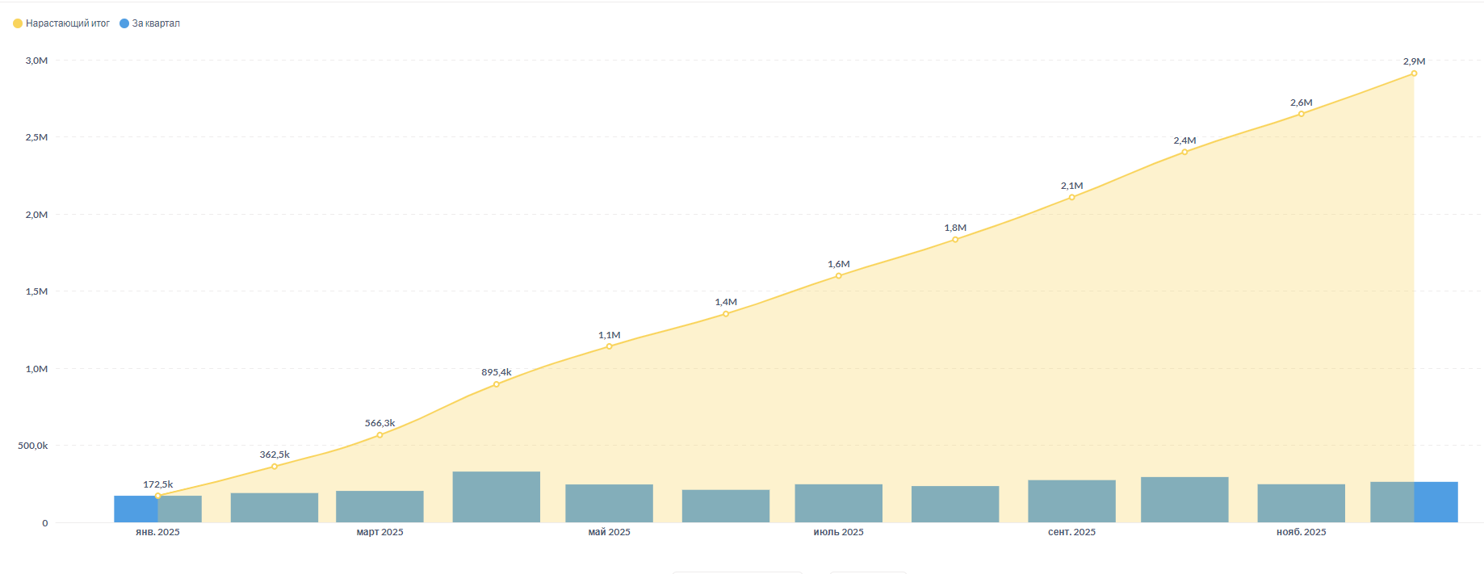

Рисунок 22. Количество оформленных электронных сертификатов с нарастающим итогом
Вознаграждение в федеральный бюджет от операций с использованием электронных сертификатов за 2025 год составило свыше 363 млн рублей.
В целях исполнения постановления Правительства Российской Федерации от 17 декабря 2021 г. № 2339 «О реализации пилотного проекта по оказанию услуг по комплексной реабилитации и абилитации детей-инвалидов» обеспечено предоставление услуг по комплексной реабилитации и абилитации детей-инвалидов с использованием электронного сертификата на территориях Свердловской, Тюменской, Рязанской, Удмуртской, Московской областей и Ханты-Мансийского автономного округа. В рамках пилотного проекта в ГИС ЭС в 2025 году сформировано 5,8 тыс. электронных сертификатов.
В 2025 году был существенно расширен перечень мер поддержки, количество реализуемых мер увеличилось с 13 до 23.
Запущены новые меры поддержки в:
- Свердловской и Нижегородской областях по обеспечению детскими принадлежностями семей с новорожденными детьми;
- ХМАО и Приморском крае по обеспечению техническими средствами реабилитации из регионального перечня;
- Ульяновской области по обеспечению продуктами питания отдельных категорий граждан;
- Оренбургской области по обеспечению отдыха и оздоровления детей в лагерях;
- Ленинградской области по обеспечению товарами детского ассортимента и продуктов детского питания (средства мат.капитала);
- Амурской области по обеспечению реабилитационными услугами детей-инвалидов, продуктами питания малоимущих;
- федеральной территории «Сириус» по обеспечению детей новогодними подарками.
В проекте по предоставлению мер государственной поддержки с использованием электронного сертификата участвуют уже более 2,62 тыс. продавцов (исполнителей), среди которых зарегистрированы крупные участники, такие как: ООО «Интернет решения» (маркетплейс Озон), насчитывающий более 60 тыс. пунктов выдачи в России, крупнейший ритейл детских товаров «Детский мир», а также торговая сеть X5 Group (Пятерочка, Перекресток, Чижик), в состав которой входит более 22 тыс. магазинов,
и другие.

2.24. Обеспечение информационной безопасности
В рамках развития Системы обеспечения информационной безопасности Федерального казначейства (далее – СОБИ ФК) разработана
и актуализирована проектная и эксплуатационная документация.
Обеспечено проведение работ по развитию компонентов модулей Подсистемы обеспечения информационной безопасности Системы обеспечения информационной безопасности Федерального казначейства (далее – ПОИБ СОБИ ФК) в части разработки информационных технологий, обеспечивающих меры защиты при управлении доступом в информационные системы Федерального казначейства (далее – ИС ФК), а также создания функционала анализа действий, совершаемых пользователями ИС ФК при выполнении технологических (функциональных) процессов и контроля выполнения бизнес-процессов посредством автоматизированного анализа событий.
Обеспечен доступ в информационные системы Федерального казначейства посредством ПОИБ СОБИ ФК 200 сотрудникам центрального аппарата Федерального казначейства с назначением более 1000 функциональных ролей. Оказана консультативная помощь 143 сотрудникам организаций - участникам бюджетного процесса при их обращении в ПОИБ СОБИ ФК. Назначено 105 функциональных ролей ИС ФК сотрудникам Аппарата Правительства Российской Федерации посредством ПОИБ СОБИ ФК.
Обеспечено согласование со ФСТЭК России 22 комплектов документов на систему защиты информации Государственных информационных систем Федерального казначейства и подсистем Государственной интегрированной информационной системы управления общественными финансами «Электронный бюджет» и 7 комплектов документов с ФСБ России.
Проведена аттестация на соответствие требованиям по защите информации подсистем (компонентов, модулей) государственной интегрированной информационной системы управления общественными финансами «Электронный бюджет», оператором которых является Федеральное казначейство: ПОИ, ПУР, ПФК, ПУиО, ПУОТ, НСИ, ПИАО, МСГ ПУиО.
Проведены аттестационные мероприятия на ОВТ «Мониторинг ГОЗ. Автоматизированное рабочее место № 01», «Мониторинг ГОЗ. Автоматизированное рабочее место № 02», ВП-306 и ВП-414.
Проведен контроль за обеспечением уровня защищенности информации на аттестованных информационных системах Федерального казначейства (ГИС ГМУ, ГИС НР, ГИС ЕИС, ACD LanDocs).
Проведен контроль за обеспечением уровня защищенности информации в Федеральном и Резервном центрах обработки информации.
В соответствии с Планом развертывания подсистемы криптографической защиты информации Закрытого контура Федерального казначейства (далее – ПКЗИ ЗКФК):
– разработана, согласована с федеральным органом исполнительной власти в области обеспечения безопасности и утверждена руководителем Федерального казначейства Схема организации специальной документальной связи, предусматривающая развертывание защищенных каналов для ПКЗИ ЗКФК;
– заключен государственный контракт на поставку техники спецсвязи, предназначенной для организации защищенных каналов для ПКЗИ ЗКФК;
– получены документы спецсвязи, предназначенные для организации защищенных каналов для ПКЗИ ЗКФК;
– спланирован комплекс организационно-технических мероприятий
по переводу Федерального казначейства на использование новой аппаратуры спецсвязи в рамках развертывания ПКЗИ ЗКФК.
При использовании системы защиты от утечек конфиденциальной информации выявлено порядка 900 потенциальных инцидентов информационной безопасности в отношении возможной утечки информации, по которым со стороны ТОФК и ФКУ «ЦОКР» реализованы мероприятия
по их расследованию и минимизации рисков информационной безопасности. Результатом такой работы явилось снижение количества выявленных инцидентов информационной безопасности в отношении возможной утечки информации до 24% по сравнению с 2024 годом.
В соответствии с законодательством Российской Федерации
и нормативными правовыми актами ФСТЭК России в Федеральном казначействе организовано проведение аттестации и контроля защищенности объектов информатизации (далее – ОИ) на базе Отделов – Межрегиональных центров защиты информации УФК по Краснодарскому и Хабаровскому краям, по Волгоградской области и Кемеровской области – Кузбассу (далее – МЦЗИ).
В 2025 году силами МЦЗИ фактически обеспечена реализация мероприятий по аттестации и контролю защищенности 174 ОИ органов Федерального казначейства.
Экономический эффект от работ, выполненных МЦЗИ по итогам 2025 года, по сравнению со сторонними органами по аттестации, составил более 65 млн рублей.
В соответствии с указанием Минфина России организован сбор сведений о кадровом обеспечении подразделений органов Федерального казначейства и ФКУ «ЦОКР» специалистами по защите информации
и направление обобщенных сведений в Минфин России и во ФСТЭК России.
В Федеральном казначействе на базе Отдела – Пилотный центр
по защите информации УФК по Волгоградской области и Отдела – Пилотный центр по мобилизационной подготовке и гражданской обороне УФК
по Ставропольскому краю (далее – Пилотные центры) организована образовательная деятельность по направлениям защиты информации, мобилизационной подготовки и гражданской обороне. Обучение осуществлялось по 12 дополнительным профессиональным программам повышения квалификации и 1 программе профессиональной переподготовки.
В 2025 году в Пилотных центрах обучено порядка 869 сотрудников, более половины из них с применением дистанционных технологий.
Проведена работа по актуализации реализуемых образовательных программ в связи с изменением нормативной правовой базы в области информационной безопасности. Также дополнительно разработаны три образовательные программы.
По итогам 2025 года экономический эффект от обучения, проведенного на базе Пилотного центра, по сравнению со сторонними обучающими организациями, составил более 38 млн рублей.

2.25. Защита интересов Федерального казначейства
Судебная работа Федерального казначейства осуществляется по двум направлениям:
1. защита интересов Минфина России, а также Правительства Российской Федерации в случаях, когда представление его интересов поручено Минфину России;
2. защита интересов Федерального казначейства, ТОФК и ФКУ «ЦОКР».
Защита интересов Минфина России,
а также Правительства Российской Федерации в случаях,
когда представление его интересов поручено Минфину России
Таблица 17
Показатели | Значение | Соотношение (%)
Количество дел о взыскании с Минфина России за счет казны РФ | 4 390 | -9,67
Сумма взыскания  с Минфина России за счет казны РФ (руб.) | 1 282 256 206,76 | -28,39
Количество дел, по которым отказано в иске к Минфину России | 5 097 | -19,42
Сумма требований, по которым отказано в иске к Минфину России (руб.) | 3 954 123 971 095,64 | + 827,44
Количество дел о взыскании с других органов за счет казны РФ | 1 790 | -31,47
Сумма взыскания  с других органов за счет казны РФ (руб.) | 303 949 520,58 | -37,00
Количество судебных заседаний | 43 987 | -14,97
Количество процессуальных документов | 132 170 | -12,92
По данному направлению деятельности судами рассмотрено 9 397 дел
с требованиями о взыскании с казны Российской Федерации 27 трлн рублей.
С казны Российской Федерации взыскана 1,3 млрд рублей.
Подробная информация о результатах рассмотрения дел с участием Минфина России в сравнении с 2024 годом приведена в таблице 17.

Защита интересов органов Федерального казначейства
С участием Федерального казначейства, территориальных органов
и ФКУ «ЦОКР» судами рассмотрено 6 538 дел, по которым состоялось 26 005 судебных заседаний, а также поступило и подготовлено 58 679 процессуальных документов.
При этом по состоянию на 01.01.2026 на рассмотрении в судах первой инстанции находится еще 5 020 дел.

Защита интересов органов Федерального казначейства в качестве ответчика
При защите интересов органов Федерального казначейства
в качестве ответчика судами рассмотрено 1 047 дел.
Соотношение судебных дел по категориям споров приведено
в таблице 18.
Таблица 18
Категория дела | Рассмотрено | Удовлетворено
Обжалование представлений,  направленных объекту контроля | 324 | 128
Обжалование предписаний,  направленных объекту контроля | 40 | 15
Обжалование постановлений и определений по делам об административных правонарушениях | 175 | 42
Обжалование действий (бездействия) должностных лиц органов Федерального казначейства | 131 | 27
Споры, связанные с неисполнением обязательств по договорам и государственным контрактам | 16 | 5
Споры, связанные с прохождением государственной гражданской службы,  а также осуществлением трудовой деятельности | 22 | 15
Иные дела | 339 | 66
Требования к Федеральному казначейству удовлетворены (полностью или частично) по 298 делам, с органов Федерального казначейства взыскано
11 993 406,36 рублей.
Соотношение взысканных сумм по видам взысканий представлено
в таблице 19.
Таблица 19
Вид взыскания | Сумма (руб.)
Взыскания, связанные с прохождением государственной гражданской службы, а также осуществлением трудовой деятельности | 5 297 200,36
Судебные расходы | 3 370 961,56
Возмещение ущерба | 1 738 466,56
Взыскания, связанные с неисполнением обязательств по договорам и государственным контрактам | 1 524 868,84
Иные взыскания | 61 909,04

Защита интересов органов Федерального казначейства в качестве истца
По искам органов Федерального казначейства судами рассмотрено 265 дел.
В пользу Федерального казначейства состоялось 208 дел, по которым приняты судебные решения о взыскании в доход федерального бюджета
274 626 242,55 рублей.
Соотношение взысканных сумм по видам взысканий представлено
в таблице 20.

Таблица 20
Вид взыскания | Сумма (руб.)
Ущерб Российской Федерации, причиненный в случае неисполнения предписаний Федерального казначейства | 197 605 659,92
Ущерб, причиненный Федеральному казначейству | 68 041 297,01
Неисполнение обязательств по договорам и  государственным контрактам | 8 923 783,12
Судебные расходы | 55 502,50

Защита интересов органов Федерального казначейства в качестве третьего лица
При защите интересов органов Федерального казначейства в качестве третьего лица судами рассмотрено 5 226 дел.
По данной категории дел судами удовлетворено 79 исков объектов контроля, предъявленных во исполнение представлений органов Федерального казначейства, и осуществлено взыскание 1 259 739 158,98 рублей.

2.26. Производство по делам об административных правонарушениях
В соответствии с частью 1 статьи 23.7 Кодекса Российской Федерации об административных правонарушениях на Федеральное казначейство и его территориальные органы возложены полномочия по рассмотрению дел
об административных правонарушениях, предусмотренных частями 1 - 3 статьи 7.30.1, частями 5 - 7 статьи 7.30.2 (за исключением нарушений, связанных с закупками в сфере государственного оборонного заказа, а также нарушений, связанных с закупками для обеспечения федеральных нужд, которые не относятся к государственному оборонному заказу и сведения
о которых составляют государственную тайну), статьями 7.32.6, 15.1, 15.14 - 15.15.16, частью 20 статьи 19.5 и частью 1 статьи 19.7.2 КоАП РФ (в пределах своих полномочий).
Следует отметить, что за прошедший 2025 год Федеральным казначейством рассмотрено 23 дела об административных правонарушениях (далее – дело), из них по 11 делам вынесены постановления о назначении административных наказаний, из которых в виде предупреждения по 7 делам и по 4 делам в виде штрафа на сумму 70 000,00 рублей, по 2 делам вынесены постановления о прекращении производств по делам в связи
с малозначительностью, по 4 делам вынесены постановления о прекращении производств по делам в связи с отсутствием события административного правонарушения на основании пункта 1 части 1 статьи 24.5 КоАП РФ, по 5 делам вынесены постановления о прекращении производств по делам в связи с отсутствием состава административного правонарушения на основании пункта 2 части 1 статьи 24.5 КоАП РФ, по 1 делу вынесено постановление
о прекращении производства по делу в связи с крайней необходимостью
на основании пункта 3 части 1 статьи 24.5 КоАП РФ.
При этом в 2025 году сумма взысканных (уплаченных) штрафов
по 4 постановлениям составила 55 000,00 рублей по причине оплаты 2 административных штрафов в размере 50 % от суммы наложенных штрафов (в соответствии с частью 1.3-3 статьи 32.2 КоАП РФ).

- ч. 2 ст. 7.29.3 КоАП РФ (1) рассмотрено 2 протокола, по которым производство по делам прекращено;
- ч. 3. ст. 7.30.1 КоАП РФ (2) рассмотрен 1 протокол, по которому назначено административное наказание в виде предупреждения;
- ч. 9 ст. 7.32 КоАП РФ (3) рассмотрен 1 протокол, по которому назначено административное наказание в виде предупреждения;
- ч. 10 ст. 7.32 КоАП РФ (4) рассмотрен 1 протокол, по которому назначено административное наказание в виде штрафа (20 000,00 рублей);
- ч. 1 ст. 15.15.3 КоАП РФ (5) рассмотрен 1 протокол, по которому назначено административное наказание в виде предупреждения;
- ч. 2 ст. 15.15.5 КоАП РФ (6) рассмотрен 1 протокол, по которому назначено административное наказание в виде предупреждения;
- ч. 3 ст. 15.15.7 КоАП РФ (7) рассмотрено 6 протоколов, из них
по 2 назначены административные наказания в виде предупреждения, 1 в виде штрафа (10 000,00 рублей), по 3 производство по делам прекращено;
- ст. 15.15.10 КоАП РФ (8) рассмотрено 5 протоколов, из них
по 1 назначено административное наказание в виде предупреждения,
по 4 производство по делам прекращено;
- ч. 20. ст. 19.5 КоАП РФ (9) рассмотрено 5 протоколов, из них
по 2 назначены административные наказания в виде штрафа (40 000,00 рублей), по 3 производство по делам прекращено.
За 2025 год всего рассмотрено 19 жалоб на постановления/определения об административных правонарушениях:
– по 9 жалобам отказано в удовлетворении требований;
– по 3 жалобам требования удовлетворены;
– по 1 жалобе дело об административном правонарушении возвращено на новое рассмотрение, в связи с наличием процессуальных нарушений;
– по 1 жалобе рассмотрение прекращено, в связи с обращением в суд;
– 2 жалобы возвращены без рассмотрения, в связи с тем, что жалобы поданы неуполномоченным лицом;
– 2 жалобы возвращены без рассмотрения, в связи с пропуском срока
на обжаловании;
– по 1 жалобе, на основании части 1 статьи 4.1.1 КоАП РФ, наказание
в виде административного штрафа заменено на предупреждение.
Также было рассмотрено 3 ходатайства о восстановлении срока
на обжалование и о рассмотрении жалобы по видео-конференц-связи.

Осуществление досудебного рассмотрения жалоб
За 2025 год всего рассмотрено 71 жалоба на решения, вынесенные
по результатам контрольных мероприятий в финансово-бюджетной сфере
и действия (бездействие) должностных лиц Федерального казначейства (территориальных органов):
– по 31 жалобе в удовлетворении отказано;
– 5 жалоб удовлетворены в полном объеме;
– 21 жалоба удовлетворена частично;
- 14 жалоб оставлены без рассмотрения в связи с одновременным обжалованием в суд и в связи с пропуском срока на обжалование.
Также было рассмотрено 17 ходатайств о приостановлении исполнения обжалуемого представления/предписания и о восстановлении срока
на обжалование.
За 2025 год посредством ГИС ТОР КНД поступили 15 жалоб в рамках досудебного обжалования результатов внешнего контроля качества работы аудиторских организаций, оказывающих аудиторские услуги общественно значимым организациям (федеральном государственном контроле (надзоре):
- по 8 жалобам в удовлетворении требований отказано;
- 2 жалобы удовлетворены;
- 3 жалобы оставлены без рассмотрения на основании ч. 5 п. 1 ст. 42 Федерального закона от 31 июля 2020 г. № 248-ФЗ «О государственном контроле (надзоре) и муниципальном контроле в Российской Федерации» (далее – Закон № 248-ФЗ), в связи с тем, что ранее в уполномоченный орган была подана другая жалоба от того же контролируемого лица по тем
же основаниям;
- 1 жалоба оставлена без рассмотрения на основании ч. 8 п. 1 ст. 42 Федерального закона от 31 июля 2020 г. № 248-ФЗ «О государственном контроле (надзоре) и муниципальном контроле в Российской Федерации»,
в связи с тем, что жалоба подана в ненадлежащий уполномоченный орган;
- 1 жалоба, на отчетную дату, осталась на рассмотрении.
Также было рассмотрено 2 ходатайства контролируемых лиц
о приостановлении исполнения Предписаний и о восстановлении срока
на обжалование.
Исходя из реализации полномочий по рассмотрению жалоб
на представления и предписания, вынесенные органами Федерального казначейства, действия (бездействие) должностных лиц Федерального казначейства, рассмотрено 27 обращений граждан и организаций.

2.27. Централизация закупок для федеральных органов исполнительной власти
В 2025 году в соответствии с Планом мероприятий («Дорожной картой») по осуществлению централизации закупок товаров, работ, услуг
для федеральных органов исполнительной власти, руководство деятельностью которых осуществляет Правительство Российской Федерации, федеральным казенным учреждением (федеральными казенными учреждениями), утвержденным распоряжением Правительства Российской Федерации от 17 сентября 2024 г. № 2551-р и постановлением Правительства Российской Федерации от 19 июня 2020 г. № 892 «О возложении на федеральные казенные учреждения полномочий на планирование и осуществление централизованных закупок товаров, работ, услуг для федеральных органов исполнительной власти» (далее - Постановление № 892) Федеральным казенным учреждением «Центр по обеспечению деятельности Казначейства России» осуществлялись закупки канцелярских товаров и бумаги для 4-х федеральных органов исполнительной власти и их территориальных органов: Федерального агентства по управлению государственным имуществом, Федеральной пробирной палаты, Федерального агентства по рыболовству, Федерального агентства лесного хозяйства, а также обеспечено планирование типовых товаров, работ, услуг согласно приложению № 2 к Постановлению № 892 (канцелярских принадлежностей, бумаги, хозяйственных принадлежностей и инвентаря, мебели, спецоснастки, спецодежды
и спецобуви, средств индивидуальной защиты, легковых транспортных средств, запасных частей, инвентаря для легкового автотранспорта, мойки транспортных средств, аренды легкового автотранспорта (автотранспортных услуг), приобретения страховых полисов обязательного страхования гражданской ответственности владельцев транспортных средств) для ФОИВ, указанных в приложении № 1 к Постановлению № 892 (далее – ФОИВ 1-й группы): Министерства сельского хозяйства Российской Федерации, Министерства Российской Федерации по развитию Дальнего Востока
и Арктики, Федеральной службы по ветеринарному и фитосанитарному надзору, Федеральной службы по контролю за алкогольным и табачным рынками, Федеральной службы по гидрометеорологии и мониторингу окружающей среды, Федеральной пробирной палаты, Федерального агентства по управлению государственным имуществом, Федерального агентства
по рыболовству, Федерального агентства лесного хозяйства, Федерального агентства водных ресурсов.
Информация о передаче бюджетных ассигнований и лимитов бюджетных обязательств на осуществление ФКУ «ЦОКР» централизованных закупок канцелярских товаров в 2025 году для нужд 4-х ФОИВ отражена
в Таблице 21.
Таблица 21
Год осуществления централизован-ных закупок | Дата доведения ЛБО | ФОИВ | Сумма,  млн руб. | Механизм, используемый для перераспределения  БА и ЛБО от ФОИВ Федеральному казначейству  (для ФКУ «ЦОКР»)
1 | 2 | 3 | 4 | 5
2025 | 19.12.2024 | Росимущество | 11,18 | В рамках формирования федерального бюджета  на очередной финансовый 2025 год и на плановый период 2026 и 2027 годов
2025 | 19.12.2024 | Федеральная пробирная палата | 4,37
2025 | 19.12.2024 | Росрыболовство | 33,09
2025 | 19.12.2024 | Рослесхоз | 1,68
Итого |  |  | 50,32
Процесс передачи бюджетных ассигнований при формировании проекта федерального бюджета на очередной финансовый 2025 год и на плановый период 2026 и 2027 годов (в декабре 2024 года) признан наиболее оптимальным, так как позволил осуществить доведение лимитов бюджетных обязательств до ФКУ «ЦОКР» до начала 2025 года и обеспечил возможность осуществления закупочных процедур начиная с 1 квартала 2025 года.
В 2025 году ФКУ «ЦОКР» и его филиалами заключен
151 государственный контракт на приобретение канцелярских товаров
и бумаги на сумму 31,54 млн рублей для 99 получателей бюджетных средств, в том числе заключено 36 дополнительных государственных контрактов
на средства, полученные в результате образовавшейся экономии, в размере 3,21 млн рублей.
По запросу федеральных органов исполнительной власти объем экономии, образовавшейся в результате конкурсных процедур в размере
18,78 млн руб. возвращена главному распорядителю бюджетных средств.
В рамках формирования проекта федерального бюджета на очередной финансовый 2026 год и на плановый период 2027 и 2028 годов
ФОИВ 1-й группы была обеспечена передача Федеральному казначейству бюджетных ассигнований и лимитов бюджетных обязательств федерального бюджета, предусмотренных указанным федеральным органам исполнительной власти как главным распорядителям средств федерального бюджета, в целях доведения соответствующих лимитов бюджетных обязательств до ФКУ «ЦОКР» на осуществление централизованных закупок типовых товаров, работ, услуг (Таблица 22).
Таблица 22
(млн руб.)
№ п/п | Наименование ФОИВ | 2026 г. | 2027 г. | 2028 г.
1 | 2 | 3 | 4 | 5
1. | Минсельхоз России | 174,91 | 180,03 | 180,03
2. | Минвостокразвития России | 17,97 | 94,25 | 94,25
3. | Рослесхоз | 19,62 | 20,14 | 18,67
4. | Росалкогольтабакконтроль | 52,44 | 54,07 | 44,70
5. | Росимущество | 33,57 | 36,69 | 36,59
6. | Федеральная пробирная палата | 28,91 | 30,81 | 30,81
7. | Росгидромет | 6,03 | 6,62 | 14,26
8. | Росводресурсы | 27,51 | 32,77 | 32,88
9. | Росрыболовство | 395,07 | 370,17 | 129,87
10. | Россельхознадзор | 304,26 | 329,26 | 347,99
Итого |  | 1 060,3 | 1 154,8 | 930,1
Во исполнение пункта 6 Постановления № 892 в связи
с необходимостью обеспечения потребности ФОИВ в типовых товарах, работах, услугах с 1 января 2026 г. ФОИВ 1-й группы обеспечена передача бюджетных ассигнований, предусмотренных указанным ФОИВ на первый год планового периода (2026 год) на соответствующие цели в федеральном бюджете на текущий финансовый год и на плановый период (в бюджетном цикле 2025-2027 годов), Федеральному казначейству (в целях последующего доведения лимитов бюджетных обязательств до ФКУ «ЦОКР»), посредством внесения изменений в сводную бюджетную роспись по следующим типовым товарам и услугам:
• приобретение горюче-смазочных материалов (топлива) для транспортных средств;
• услуги мойки транспортных средств;
• услуги аренды легкового автотранспорта (автотранспортные услуги);
• приобретение страховых полисов обязательного страхования гражданской ответственности владельцев транспортных средств;
• отдельные канцелярские товары (ежедневники, календари, планинги).
Информация о передаче ФОИВ 1-й группы БА на осуществление
ФКУ «ЦОКР» в 2026 году централизованных закупок типовых товаров, работ, услуг, по которым необходимость обеспечения потребности ФОИВ
с 1 января 2026 года, а также на осуществление ФКУ «ЦОКР» централизованных закупок типовых товаров, работ, услуг в 2026-2028 годах отражена в Таблице 23.
Таблица 23
Год осуществ-ления централи-зованных закупок | Дата доведения ЛБО | Наименование ФОИВ | Сумма,  млн руб. | Механизм, используемый для перераспределения БА и ЛБО от ФОИВ Федеральному казначейству  (для ФКУ «ЦОКР»)
1 | 2 | 3 | 4 | 5
2026 | 11.11.2025 | Минвостокразвития России | 17,97 | Изменения в сводную бюджетную роспись  (ст. 217 БК РФ)  (Постановление № 892)
2026 | 11.11.2025 | Россельхознадзор | 304,26
2026 | 11.11.2025 | Росалкогольтабакконтроль | 43,55
2026 | 11.11.2025 | Росрыболовство | 395,07
2026 | 11.11.2025 | Рослесхоз | 19,62
2026 | 12.11.2025 | Минсельхоз России | 165,41
2026 | 12.11.2025 | Росгидромет | 6,03
2026 | 12.11.2025 | Федеральная пробирная палата | 28,91
2026 | 12.11.2025 | Росимущество | 33,57
2026 | 12.11.2025 | Росводресурсы | 27,51
Итого |  |  | 1 041,9
2026-2028 | 18.12.2025 | ФОИВ 1-й группы | 2026- 1 060,3;  2027- 1 154,8;  2028 - 930,1 | В рамках формирования федерального бюджета  на очередной финансовый  2026 год и на плановый период 2027 и 2028 годов
В результате проведения закупочных процедур в декабре 2025 года ФКУ «ЦОКР» и его филиалами было заключено 115 государственных контрактов на сумму 492,58 млн руб. на обеспечение ФОИВ и их территориальных органов вышеуказанными первоочередными типовыми товарами и услугами.
В ходе осуществления в 2025 году централизованных закупок канцелярских товаров и бумаги достигнуты следующие результаты:
обеспечен 100 % показатель исполнения бюджета централизованных закупок от доведенных лимитов бюджетных обязательств;
созданы предпосылки для стандартизации требований к закупаемым товарам, работам, услугам, установления единых нормативных затрат
и стандартов обеспечения деятельности ФОИВ;
образовалась экономия в размере 21,99 млн рублей, которая была направлена для дополнительного объема закупок, а также по запросу федеральных органов исполнительной власти частично или полностью возвращена главному распорядителю бюджетных средств.

2.28. Оптимизация численности сотрудников и имущественного комплекса Федерального казначейства
1. Федеральным казначейством в рамках реализации Указа Президента Российской Федерации от 29 октября 2024 г. № 922 «О дополнительных мерах
по совершенствованию оплаты труда федеральных государственных гражданских служащих территориальных органов (органов) федеральных государственных органов, аппаратов федеральных судов общей юрисдикции и федеральных арбитражных судов, управлений Судебного департамента при Верховном Суде Российской Федерации в субъектах Российской Федерации» в 2025 году проведено сокращение предельной штатной численности на 10 %, что составило 3820 единиц.
2. Кроме того необходимо отметить, что в 2025 году продолжалась работа по оптимизации имущественного комплекса Федерального казначейства и было передано 382 объекта общей площадью 84 455 кв. м,
в том числе:
– передано федеральным органам исполнительной власти в количестве 273 единиц общей площадью 57 481 кв. м;
–передано в казну Российской Федерации в количестве 87 единиц общей площадью 20 151 кв. м;
– передано на иной уровень собственности в количестве 22 ед. общей площадью 6 823 кв. м.
Следует отметить, что за период 2025 года также передано 178 земельных участков общей площадью 166 378 кв. м.
Общая экономия от переданных объектов недвижимого имущества составляет 158,8 млн рублей.

2.29. Осуществление ведомственного контроля и внутреннего аудита. Профилактика коррупционных и иных правонарушений
В 2025 году контрольно-аудиторскими подразделениями Федерального казначейства, ТОФК, ФКУ «ЦОКР» организованы и проведены 1 241 контрольное и аудиторское мероприятие, в том числе:
– 20 проверок – Управлением внутреннего контроля и аудита Федерального казначейства, в том числе 2 внеплановые проверки;
– 1 221 проверка – контрольно-аудиторскими подразделениями ТОФК, ФКУ «ЦОКР», в том числе 759 в структурных подразделениях
ТОФК и ФКУ «ЦОКР», 462 – в территориально обособленных отделах ТОФК и межрегиональных филиалах ФКУ «ЦОКР».
Результаты проверок деятельности ТОФК, проведенных контрольно-аудиторским подразделением Федерального казначейства, рассмотрены
на 4 заседаниях Комитета Федерального казначейства по внутреннему контролю и внутреннему аудиту, по итогам проведения которых подготовлено 10 протоколов, направлено и взято на контроль 18 поручений в адрес ТОФК.
Проведен анализ и систематизация информации о результатах
74 контрольных мероприятий, проведенных органами государственного контроля (надзора) в отношении деятельности ТОФК.
Организованы и проведены 3 аудиторских мероприятия в рамках внутреннего финансового аудита, в том числе:
– 1 аудиторское мероприятие по подтверждению достоверности бюджетной отчетности и соответствия порядка ведения бюджетного учета единой методологии бюджетного учета, составления и представления бюджетной отчетности (далее – аудиторское мероприятие
по подтверждению достоверности бюджетной отчетности) за 2024 год;
– 1 аудиторское мероприятие по оценке надежности внутреннего финансового контроля при осуществлении бюджетных процедур, а также повышению качества финансового менеджмента;
– 1 аудиторское мероприятие по подтверждению достоверности промежуточной бюджетной отчетности, составленной по состоянию
на 1 ноября 2025 года.
Обеспечено проведение мониторинга реализации субъектами бюджетных процедур мер по минимизации (устранению) выявленных
в ходе аудиторских мероприятий бюджетных рисков, а также мониторинга организации в ТОФК работы по взаимодействию с каждым из 929 субъектов централизованного учета в целях формирования заключений
о достоверности бюджетной отчетности данных субъектов учета.
В 2025 году обеспечена актуализация ведомственных правовых актов
в области управления внутренними (операционными) казначейскими рисками, осуществления ведомственного контроля и внутреннего аудита, а именно:
– издан приказ Федерального казначейства от 16 декабря 2025 г. № 400 «Об утверждении Стандартов ведомственного контроля и внутреннего аудита Федерального казначейства, применяемых контрольно-аудиторскими подразделениями Федерального казначейства при осуществлении ими контрольной и аудиторской деятельности», в котором, в частности, были отражены изменения, направленные на совершенствование процедур
и механизмов непосредственно при проведении контрольно-аудиторских мероприятий;
– приказом Федерального казначейства от 22 декабря 2025 г. № 424 внесены изменения в Стандарт управления внутренними (операционными) казначейскими рисками в Федеральном казначействе, утвержденный приказом Федерального казначейства от 16 декабря 2020 г. № 371, в части порядка и сроков формирования структурными подразделениями органов Федерального казначейства, ФКУ «ЦОКР» отчетности об управлении внутренними рисками, а также детализации содержания реализовавшихся рисков и реквизитов, позволяющих однозначно идентифицировать положения нормативных правовых (правовых) документов, которые нарушены;
– актуализированы классификаторы внутренних казначейских рисков
по направлениям деятельности ТОФК и перечни вопросов типовых программ проверок ТОФК на 2026 год, необходимые для организации контрольных
и аудиторских мероприятий и формирования отчетности по их итогам.
В рамках профилактики коррупционных и иных правонарушений
и в целях реализации Национальной стратегии противодействия коррупции, утвержденной Указом Президента Российской Федерации от 13 апреля 2010 г. № 460, руководителем Федерального казначейства утвержден План противодействия коррупции Федерального казначейства на 2025-2028 годы. Мероприятия, предусмотренные Планом противодействия коррупции Федерального казначейства на 2025-2028 годы в 2025 году выполнены
в полном объеме.
Осуществлен сбор сведений о доходах, расходах, об имуществе
и обязательствах имущественного характера, представленных федеральными государственными гражданскими служащими Федерального казначейства, заместителями руководителей ТОФК, работниками ФКУ «ЦОКР» за 2024 год.
Принято и обработано 3 094 справки от 445 государственных служащих Федерального казначейства, 368 заместителей руководителей ТОФК и 529 работников ФКУ «ЦОКР».
По итогам анализа вышеуказанных сведений, а также соблюдения государственными служащими запретов и ограничений, установленных законодательством Российской Федерации о государственной службе
и о противодействии коррупции проведено 7 заседаний комиссии
по соблюдению требований к служебному поведению федеральных государственных служащих и урегулированию конфликта интересов,
на которых рассмотрены вопросы 42 государственных служащих.
По итогам рассмотрения данных вопросов к 10 государственным служащим применены взыскания в виде выговоров и замечаний.

3. Краткая информация о государственных программах Российской Федерации, в реализации которых принимает участие Федеральное казначейство
Таблица 24
Наименование | Статус | Ответственный исполнитель | Роль Федерального казначейства в разработке и реализации
Государственная программа Российской Федерации «Управление государственными финансами и регулирование финансовых рынков» | Утверждена | Министерство финансов Российской Федерации | Соисполнитель
Государственная программа Российской Федерации «Обеспечение доступным и комфортным жильем и коммунальными услугами граждан Российской Федерации» | Утверждена | Министерство строительства и жилищно-коммунального хозяйства Российской Федерации | Участник
Федеральный проект «Искусственный интеллект» национальной программы «Экономика данных  и цифровая трансформация государства» | Утвержден | Министерство цифрового развития, связи и массовых коммуникаций Российской Федерации | Участник

4. Основные направления деятельности Федерального казначейства на среднесрочную перспективу
В целях планирования деятельности Федерального казначейства на среднесрочную перспективу по решению руководителя составляется Карта реализации стратегических проектов Казначейства России на очередной год и плановый период (Стратегическая карта).
Проекты и мероприятия Стратегической карты определяются исходя из необходимости обеспечения достижения результатов структурных элементов государственных программ, участником которых является Казначейство России, и Плана деятельности Казначейства России.
Указываемые в Стратегической карте проекты должны быть достаточно масштабными, иметь значимый социально-экономический эффект и отражать проектную, а не текущую деятельность Федерального казначейства.
Стратегическая карта определяет участвующих в реализации ее мероприятий заместителей руководителя, начальника Юридического управления исходя из четырех ролей: методолог, технолог, организатор и куратор - ответственный за результат их взаимодействия, а также за реализацию мероприятия в целом.
Утвержденная руководителем Казначейства России Стратегическая карта на 2026-2027 годы включает 100 стратегических задач на 2026 год.
Стратегическая карта на 2026-2027 годы опубликована на официальном сайте Казначейства России в информационно-телекоммуникационной сети «Интернет» (в разделе Главная/О Казначействе/Стратегические цели и задачи), а также приведена в приложении № 2 к настоящему докладу.

Комплексная информационная система судов общей юрисдикции Мосгорсуда
Система межведомственного электронного взаимодействия
Приказ Минфина России от 16.05.2025 № 58н «Об утверждении Информации, позволяющей осуществить перевод денежных средств в рамках применяемых форм безналичных расчетов, необходимой для идентификации платежей, являющихся источниками формирования доходов бюджетов бюджетной системы Российской Федерации, иных платежей, поступающих на казначейские счета, открытые в органах Федерального казначейства, платежей за выполнение работ, оказание услуг автономными учреждениями, описания такой информации, Правил ее указания в распоряжении клиента, Правил кодирования такой информации, а также формы распоряжения клиента - физического лица для осуществления указанных платежей».
План-график подготовки нормативных правовых актов, необходимых для реализации норм Федерального закона от 21 апреля 2025 г. № 84-ФЗ «О внесении изменений в Бюджетный кодекс Российской Федерации и статьи 14 и 15 Федерального закона «О внесении изменений в отдельные законодательные акты Российской Федерации, приостановлении действия отдельных положений законодательных актов Российской Федерации, признании утратившими силу отдельных положений законодательных актов Российской Федерации и об установлении особенностей исполнения бюджетов бюджетной системы Российской Федерации в 2025 году», утвержденный Заместителем Председателя Правительства Российской Федерации – Руководителем Аппарата Правительства Российской Федерации Д.Ю. Григоренко 12 мая 2025 г. № ДГ-П13-16692.
План-график подготовки нормативных правовых актов, необходимых для реализации норм Федерального закона от 24 июня 2025 г. № 158-ФЗ «О внесении изменений в Бюджетный кодекс Российской Федерации и отдельные законодательные акты Российской Федерации», утвержденный Заместителем Председателя Правительства Российской Федерации – Руководителем Аппарата Правительства Российской Федерации Д.Ю. Григоренко 19 июля 2025 г. № ДГ-П13-26521.
Статистические сведения сформированы без учета закупок, размещенных в ЕИС без размещения на официальном сайте ЕИС в соответствии с требованиями законодательства в сфере закупок.

